VENDIM
Nr. 691, datë 29.7.2015

PËR MIRATIMIN E STRATEGJISË NDËRSEKTORIALE PËR DECENTRALIZIMIN DHE QEVERISJEN VENDORE 2015–2020

Në mbështetje të nenit 100 të Kushtetutës, me propozimin e ministrit të Shtetit për Çështjet Vendore, Këshilli i Ministrave

VENDOSI:

1. Miratimin e strategjisë ndërsektoriale për decentralizimin dhe qeverisjen vendore 2015–2020, sipas tekstit bashkëlidhur këtij vendimi.
2. Ngarkohen ministri i Shtetit për Çështjet Vendore, ministritë, institucionet qendrore dhe njësitë e qeverisjes vendore, të përmendura në tekstin e kësaj strategjie, për zbatimin e këtij vendimi.
Ky vendim hyn në fuqi pas botimit në Fletoren Zyrtare.

KRYEMINISTRI
Edi Rama

STRATEGJIA NDËRSEKTORIALE
PËR DECENTRALIZIMIN DHE QEVERISJEN VENDORE 2015–2020

1. Hyrje
Strategjia Ndërsektoriale për Decentralizimin dhe Qeverisjen Vendore 2015–2020 (SKNDQV) paraqet vizionin e qeverisë për forcimin e qeverisjes dhe demokracisë vendore dhe përparimit të procesit të decentralizimit sipas standardeve evropiane. Qëllimet dhe objektivat e kësaj strategjie përputhen plotësisht me qëllimet dhe objektivat e përgjithshëm të Strategjisë Kombëtare për Zhvillim dhe Integrim 2015–2020, për zhvillimin ekonomik dhe social të Shqipërisë, në rrugën e saj drejt integrimit evropian. SKNDQV-ja mishëron qëllimin e programit të qeverisë për ta “shndërruar Shqipërinë në një model që frymëzon paqen dhe zhvillimin në rajon”.
SKNDQV 2015–2020 prezanton një përqasje gjithëpërfshirëse ndaj decentralizimit dhe forcimit të qeverisjes vendore në përputhje me parimet e Kartës Evropiane për Vetëqeverisjen Vendore, si edhe me ato të Hapësirës Administrative Evropiane për qeverisjen vendore, me synim sigurimin e decentralizimit politik, administrativ dhe fiskal. Për më tepër, në këndvështrimin e aksesit progresiv në BE, strategjia përfshin elemente thelbësore të Kartës Evropiane për Barazi të Burrave dhe Grave në Veprimtarinë Lokale.
Përgatitja e SKNDQV 2015–2020 u bë në të njëjtën periudhë kur po hartoheshin disa strategji dhe dokumente politike të reja për të njëjtën periudhë 2015–2020. Një qasje e tillë programimi është bërë në kuadër të Sistemit të Planifikimit të Integruar, me qëllim harmonizimin më të mirë të strategjive sektoriale dhe ndërsektoriale të artikuluar në Strategjinë Kombëtare për Zhvillim dhe Integrim 2015–2020. Procesi i hartimit të njëkohshëm të disa strategjive dhe reformave të politikave të ndryshme sektoriale dhe ndërsektoriale, kontribuon në harmonizimin më të mirë dhe vijimësinë e tyre, përfshirë këtu edhe reformat për decentralizimin dhe qeverisjen vendore, duke i kushtuar vëmendje lidhjes së kësaj strategjie ndërsektoriale me ato të sektorëve përkatës, përkatësisht me strategjitë sektoriale në fushën e menaxhimit të financave publike, strategjinë e reformës në administratën publike, strategjinë e mjedisit, strategjinë e shërbimeve sociale, planin kombëtar për rininë 2015–2020, planin kombëtar operacional për mbrojtjen civile, strategjinë e arsimit parauniversitar, si dhe një sërë dokumentesh të tjera strategjike në fushën e ujësjellës-kanalizimeve, transportit, turizmit, barazinë gjinore, zhvillimit ekonomik etj.
Strategjia merr parasysh kuadrin ekzistues ligjor dhe politik, arritjet dhe mangësitë e politikave strategjike të mëparshme, kërkesat e vendosura për rritjen e eficiencës së shërbimeve publike, fuqizimin e qeverisjes vendore, si dhe procesi i integrimit evropian dhe parimet e praktikave më të mira në BE. Në të njëjtën kohë, strategjia merr parasysh edhe statusin aktual dhe veçoritë specifike të zhvillimit të qeverisjes vendore në Shqipëri.
Hartimi i strategjisë u parapri nga studime analitike komplekse në fushën e decentralizimit administrativ dhe financiar, që paraprinë reformën administrative-territoriale, nga vlerësimi i kapaciteteve të administratës publike vendore, nga përparimi i bërë dhe nga sfidat me të cilat ndeshet zbatimi i funksioneve të veta, të përbashkëta dhe të deleguara të qeverisjes vendore.
Angazhimi i marrë nga qeveria për të siguruar transparencë, për pjesëmarrjen dhe diskutimin me të gjitha palët e interesuara dhe aktorët e zhvillimit në hartimin e strategjisë, u realizua përmes diskutimit të draftit të strategjisë në grupin ndërinstitucional të punës për hartimin e strategjisë, i cili përbëhet nga rreth 70 përfaqësues të ndryshëm të administratës qendrore, të NJQV-ve, shoqatave vendore, partnerëve të zhvillimit dhe shoqërisë civile, si dhe konsultimeve të posaçme të draftit të strategjisë me aktorët e sipërpërmendur. Nëpërmjet donatorëve dhe partnerëve ndërkombëtarë u angazhuan 8 ekspertë teknikë për fazën analitike dhe hartimin e strategjisë.
Ministri i Shtetit për Çështjet Vendore shpreh mirënjohjen për mbështetjen e madhe të dhënë nga programi PLGP/USAID dhe partnerët e zhvillimit, të tillë si: OSBE-ja, Këshilli i Evropës, Agjencia Zvicerane për Zhvillim Ndërkombëtar, Agjencia Suedeze për Zhvillim dhe Bashkëpunim, PNUD-i, DLDP-ja etj., që dhanë kontribut të rëndësishëm me ofrimin e ekspertizës vendëse dhe të huaj në kuadër të kryerjes së studimeve analitike, si pjesë e procesit të hartimit të strategjisë. Një falënderim të veçantë për shoqatat e qeverisjes vendore dhe organizatat jofitimprurëse, që u bënë pjesë organike e hartimit të kësaj strategjie.
Procesi i hartimit të strategjisë filloi në mars 2014 dhe përfundoi në shkurt 2015. Data të rëndësishme në procesin e hartimit të strategjisë jepen si më poshtë:
13 shkurt 2015 – miratohet urdhri i Kryeministrit për ngritjen e grupit ndërinstitucional të punës për hartimin e strategjisë (urdhër i Kryeministrit nr. 69, datë 13.2.2014).
1. Shkurt–mars 2014 – ngritja dhe funksionalizimi i grupit kryesor dhe nëngrupeve të punës për hartimin e strategjisë.
2. 28 mars 2014 – zhvillohet konferenca hapëse për hartimin e strategjisë.
3. Prill–shtator 2014 – faza përgatitore e hartimit të draftit të parë të strategjisë. Janë zhvilluar mbi 15 takime të nëngrupeve të punës dhe midis ekspertëve dhe përfaqësuesve të ministrive të linjës. Janë prodhuar 5 materiale analitike nga ekspertët teknikë.
4. Tetor 2014 – prezantohet drafti i parë i strategjisë. Nis faza e parë e konsultimeve publike. Drafti iu dërgohet për mendim shoqatave vendore.
5. Tetor–dhjetor 2014 – vazhdon procesi i konsultimeve. Zhvillohen 4 takime konsultative rajonale, me përfaqësues të qeverisjes vendore dhe organeve të dekoncentruara në nivel rajonal.
6. Janar–mars 2015 – miratohet drafti final i strategjisë pas rishikimit të draftit të parë si rezultat i procesit të konsultimeve me qeverisjen vendore dhe ministritë e linjës.
7. Prill 2015 – drafti final i strategjisë dërgohet për fazën përfundimtare të konsultimit.
8. Prill 2015 – Strategjia Ndërsektoriale e Decentralizimit dhe Qeverisjes Vendore miratohet në Këshillin e Ministrave.
Hartimi i këtij dokumenti strategjik merr një rëndësi të veçantë në kushtet kur reforma administrative-territoriale ka hyrë në fazën e parë të zbatimit të saj dhe mbetet një nga sfidat kryesore në drejtim të rritjes së eficiencës së qeverisjes vendore dhe rritjes së cilësisë së shërbimeve ndaj qytetarëve.
2. KUSHTET AKTUALE
2.1 Decentralizimi në Shqipëri
Reforma e decentralizimit ka përparuar në mënyrë të vazhdueshme gjatë viteve 1999 dhe 2000, duke u bazuar te Kushtetuta (1998), Karta Evropiane për Vetëqeverisje Vendore (ratifikuar në nëntor 1999) dhe Strategjia Kombëtare e Decentralizimit, e miratuar më 1999-n. Hapi specifik më i rëndësishëm ishte miratimi dhe zbatimi i ligjit nr. 8652, datë 31.7.2000, “Për organizimin dhe funksionimin e qeverisjes vendore”, që sanksionon të drejtat dhe kompetencat e njësive të qeverisjes vendore në përputhje me Kushtetutën dhe Kartën Evropiane për Vetëqeverisje Vendore dhe që u pasua nga ligje të tjera që rregullojnë veprimtarinë e qeverisjes vendore dhe konsolidimin e Autonomisë.
Vitet 2001 dhe 2002 mund të konsiderohen si më të suksesshmit në fushën e decentralizimit fiskal. Për herë të parë koncepti i transfertës së pakushtëzuar për pushtetin vendor është miratuar në ligjin e buxhetit të shtetit të vitit 2001 dhe është zhvilluar më tej me paketën e reformës fiskale të miratuar nga Parlamenti në dhjetor 2002, duke rritur autonominë fiskale të bashkive dhe të komunave për të mbledhur të ardhura nga taksat dhe tarifat vendore, si dhe përcaktimin e nivelit të tyre. Të ardhurat e gjeneruara në NJQV janë përforcuar më tej përmes taksës vendore mbi biznesin e vogël, transferimin e të ardhurave nga taksat mbi regjistrimin e automjeteve, taksës së pasurisë së paluajtshme etj. Reformë e rëndësishme u zhvillua për transferimin e pronave publike te njësitë e qeverisjes vendore, duke iu dhënë e drejta e administrimit dhe e zhvillimit të tyre. Që nga janari 2005, NJQV-të janë përgjegjëse për shërbimin e furnizimit me ujë dhe kanalizimet, si edhe për të gjitha çështjet financiare që shoqërojnë këto shërbime në buxhetin e njësisë vendore.
Në ligjin e buxhetit të shtetit për vitet 2003 dhe 2004, u sanksionua zyrtarisht delegimi i arsimit parauniversitar dhe i kujdesit shëndetësor parësor te NJQV-të për sa i përket autoritetit dhe përgjegjësisë për mirëmbajtjen dhe funksionimin e mjediseve të arsimit parauniversitar, që ndodhen në juridiksionin e NJQV-ve. Gjatë viteve 2003-2005 janë ndërmarrë politika të rëndësishme dhe reformat legjislative në fushën e arsimit parauniversitar, kujdesin parësor shëndetësor, ndihmën ekonomike dhe shërbimet sociale. Ndër ndryshimet më të rëndësishme janë përfshirja më e madhe e NJQV-ve në zbatimin e investimeve për infrastrukturën e arsimit parauniversitar dhe mjediset e kujdesit shëndetësor parësor, autoritetin për të punësuar personelin e administrimit dhe të rojeve për këto objekte, pronësinë ekzistuese të objekteve të arsimit parauniversitar dhe kujdesit shëndetësor parësor, si edhe autoritetin e plotë në administrimin e fondeve të ndihmës ekonomike dhe të programeve të punës në komunitet.
Edhe pse është bërë progres në përparimin e reformës së decentralizimit në dekadën e fundit, janë hasur disa sfida. Këto sfida konsistonin në mungesën e një Kuadri Kombëtar të Zhvillimit të Politikave, e një kuadri të qartë ligjor dhe rregullator, si dhe një fragmentarizim i skajshëm i autoriteteve vendore që patë sjellë mungesë të kapaciteteve të tyre.
Mungesa e konsensusit mes të zgjedhurve vendorë, sjellja e tyre sipas përkatësisë partiake dhe mosarritja e konsensusit mes shoqatave të qeverisjes vendore, kanë dobësuar pozitën e qeverisjes vendore përballë pushtetit qendror dhe ka sjellë vonesa në disa reforma të rëndësishme. Pjesëmarrja e shoqatave të qeverisjes vendore në procesin e konsultimeve me qeverinë qendrore ka qenë e parregullt dhe josistematike.
Në nivelin e funksioneve të përbashkëta ka akoma paqartësi që burojnë kryesisht nga mangësitë dhe paqartësia e vetë kuadrit ligjor që rregullon strukturën, rolet dhe kompetencat e autoriteteve qendrore e vendore në nivel rajonal dhe lokal. Kjo ka krijuar shumë pasiguri e paqartësi mbi rolin e qeverisjes vendore dhe institucioneve të dekoncentruara në lidhje me funksionet e përbashkëta.
Autonomia financiare e qeverisjes vendore mbetet ende një sfidë. Autoritetet vendore nuk kanë burime financiare të përshtatshme sipas funksioneve të veta dhe të përbashkëta. NJQV-të janë akoma shumë të varura nga ndihma financiare e shtetit, veçanërisht njësitë e vogla të qeverisjes vendore, ku nga të dhënat e vitit 2012, mbi buxhetet vendore 60% të NJQV-ve financoheshin në masën mbi 80% nga buxheti i shtetit. Ka një nivel të lartë paparashikueshmërie të transfertave qeveritare ndër vite. Ka mungesë të kapacitetit për mbledhjen e burimeve të të ardhurave të veta, veçanërisht të taksës mbi pasurinë dhe taksat e tarifat e tjera vendore. Ulja e nivelit të taksës së biznesit të vogël në vitet 2006 dhe më vonë ulja e nivelit të taksës së automjeteve, kanë ndikuar negativisht në të ardhurat e pushtetit vendor në vitet e fundit. Shqipëria është mes shumë pak vendeve në Evropën Juglindore për sa u përket treguesve të decentralizimit fiskal dhe që nuk ka një sistem kombëtar të ndarjes së tatimit të të ardhurave personale me qeverisjen vendore.
Strukturat e zgjedhura të qeverisjes vendore kanë qenë të paafta të qeverisin me eficiencë, transparencë dhe përfshirje të qytetarëve në vendimmarrje. Përgjithësisht, qeverisja vendore ka qenë një qeverisje e mbyllur dhe ka dështuar në organizimin dhe përfshirjen e faktorit komunitar. Llogaridhënia e munguar e organeve vendore mbi shpenzimet e buxheteve vendore ka sjellë uljen e besimit të qytetarëve dhe bizneseve e për pasojë rënien e të ardhurave nga taksat dhe tarifat vendore.
Vazhdimi i funksionimit të qeverisjes vendore me një numër të lartë të NJQV-ve (fragmentimit) deri në vitin 2014, ka rritur koston e përgjithshme administrative të kësaj qeverisjeje dhe menaxhimit të pushtetit vendor, si dhe e kanë bërë të vështirë ofrimin e shërbimeve me eficiencë dhe cilësi të lartë. Për më tepër, bilanci i kostove dhe përfitimeve është zhvendosur që nga riorganizimi i madh i fundit i njësive vendore në vitin 1992, për shkak të migrimit masiv të brendshëm, përparimit teknologjik dhe rritjes në pritshmëritë e qytetarëve për shërbime publike. Ashtu si në shumë vende të tjera evropiane, Shqipëria ndërmori dhe zbatoi një reformë të konsolidimit administrative-territorial, duke miratuar ligjin nr. 115/2014, “Për ndarjen administrative-territoriale të njësive të qeverisjes vendore në Republikën e Shqipërisë”, duke zgjidhur përfundimisht çështjet e fragmentarizimit të njësive vendore. Kjo reformë është në harmoni dhe komplementaritet me reformën e decentralizimit.
2.2 Funksionet dhe përgjegjësitë e NJQV-ve
Ligji për organizimin dhe funksionimin e qeverisjes vendore përcakton tri lloje funksionesh për NJQV-të: funksionet e veta, të përbashkëta dhe të deleguara. Nga analiza funksionale e kryerjes së funksioneve në kuadrin e hartimit të reformës territoriale, në fund të vitit 2013 rezultoi se vetëm 15% e njësive të qeverisjes vendore nga totali prej 373 NJQV, i realizojnë funksionet e caktuara nga ligji organik i qeverisjes vendore.
Deri në vitin 2014, nuk ka pasur ndryshim në grupet e kategorive kryesore të funksioneve të veta, të cilat përfshijnë: i) infrastrukturën dhe shërbimet publike; ii) zhvillimin ekonomik vendor; iii) shërbimet sociale, funksionet kulturore dhe argëtuese; si dhe iv) sigurinë civile. Zbatimi i funksioneve të veta ka përparuar, por është shoqëruar edhe me disa mangësi, të tilla si: mungesa e kapaciteteve të administratës vendore për të hartuar e për të zbatuar strategji dhe programe të mira të zhvillimit vendor, vështirësi në menaxhimin e shërbimeve të tilla, si p.sh., ujësjellës-kanalizime dhe menaxhimin e mbetjeve, kryesisht për shkak të fragmentarizimit, mungesës së një qasjeje të qartë në lidhje me politikat decentralizuese të këtyre shërbimeve, gjendjes kritike të stokut të investimeve të trashëguara dhe mungesës së burimeve financiare për zhvillimin dhe mirëmbajtjen e infrastrukturës vendore.
Përparim është bërë në drejtim të zbatimit të funksioneve të përbashkëta në sistemin e arsimit dhe mbrojtjen e rendit e sigurisë publike. Ndërsa në lidhje me shërbimet sociale progresi ka qenë jo në të njëjtin hap. Në disa NJQV ka pasur hapa pozitivë, kurse në disa të tjera procesi nuk ka ecur siç duhet, madje ka pasur edhe hapa mbrapa. Edhe pse funksionet që lidhen me mjedisin dhe trashëgiminë kulturore nuk janë kryer me të njëjtin ritëm, zbatimi i funksioneve të përbashkëta në shërbimet e kujdesit shëndetësor parësor ka bërë disa hapa prapa që nga viti 2005. Zbatimi i funksioneve të përbashkëta është i lidhur me shumë paqartësi për sa i përket ndarjes së kompetencave dhe financave mes niveleve të ndryshme të qeverisjes. Madhësia, aftësia, vullneti i NJQV-ve dhe transferimi i drejtë i fondeve nga qeveria qendrore në atë vendore për të kompensuar kostot shtesë, janë faktorët më të rëndësishëm që ndikojnë në nivelin dhe cilësinë e shërbimeve të ofruara nga njësitë e qeverisjes vendore. Mungesa e kostove dhe e standardeve të shërbimeve ka ndikuar në programimin e duhur dhe zbatimin e shërbimeve nga pushteti vendor, por ndërkohë edhe në financimin e duhur dhe monitorimin nga qeveria qendrore.
Bashkitë dhe komunat kryejnë edhe funksione të deleguara, të cilat, me ligj ose me një marrëveshje kontraktuale, janë deleguar nga qeveria qendrore te qeveria vendore ose që mund të delegohen midis vetë njësive të qeverisjes vendore, p.sh., në kuadrin e bashkëpunimit ndërvendor. Ligji organik nuk specifikon se cilat funksione mund t’i delegohen pushtetit vendor. Delegimi i funksioneve nga qeverisja qendrore është një instrument i përdorur kryesisht në disa funksione, si: administrimi i zyrave të gjendjes civile, zyrat e regjistrimit të biznesit (QKR) dhe, në përgjithësi, shpenzimet për to mbulohen nga buxheti i shtetit. Shumë pak janë rastet e delegimit të funksioneve apo kompetencave midis vetë njësive të qeverisjes vendore të të njëjtit nivel apo të niveleve të ndryshme, edhe në ato raste kur kjo ka ndodhur, ato nuk kanë qenë të qëndrueshme në kohë.
2.3 Decentralizimi fiskal
Pavarësisht progresit të bërë në dekadën e fundit në lidhje me rritjen e autonomisë së qeverisjes vendore, nëpërmjet transferimit të shumë instrumenteve ligjore dhe financiare nga pushteti qendror te njësitë e qeverisjes vendore, reforma e decentralizimit fiskal pësoi një ngadalësim në vitet 2009-2013. Në aspektin e treguesve të decentralizimit fiskal, Shqipëria është shumë më mbrapa në krahasim me vendet e tjera të Evropës Juglindore. Shqipëria renditet e fundit në rajon për sa u përket të ardhurave të veta të qeverisjes vendore. Në vitin 2014, totali i të ardhurave të veta përbën vetëm 2.1% të PBB-së, ndërkohë që vetëm të ardhurat fiskale zënë vetëm 1% të PBB-së dhe të ardhurat për frymë të NJQV-ve (670 euro); taksa vendore e pasurisë në kuadër të të ardhurave të qeverisjes vendore në Shqipëri përbën 0.22% të PBB-së, duke lënë pas vetëm Kroacinë me 0.13% të PBB-së; e fundit edhe për sa u përket investimeve të qeverisë vendore (0.9% e PBB-së).
Shpenzimet dhe të ardhurat e NJQV-ve
Prej vitit 2000, të ardhurat dhe shpenzimet e pushtetit vendor janë rritur në terma nominalë vit pas viti. Ato pothuajse janë trefishuar që nga viti 2002 (që është marrë si viti bazë për decentralizimin fiskal). Të ardhurat e pushtetit vendor në raport me PBB-në dhe me shpenzimet publike kanë treguar tendenca rritëse modeste, duke u rritur shumë ndjeshëm mes 2002 dhe 2007, me variacione në 2007–2009, duke rënë më pas në vitet 2010–2013, nën nivelin e vitit 2002. Në vitet 2014 dhe 2015 është kthyer tendenca rritëse e buxhetit vendor, respektivisht me 2.4% të PBB-së në 2014 dhe 2.7% të PBB-së në 2015 (të dhëna plani), si pasojë e rritjes së transfertave qeveritare nga buxheti i shtetit, si rezultat i një qasjeje të re ndaj decentralizimit fiskal.
Grafiku 1. Tendencat e shpenzimeve dhe të të ardhurave të NJQV-ve

Burimi: MF, llogaritjet e veta

Struktura e të ardhurave të veta të qeverisjes vendore ka ndryshuar në mënyrë domethënëse gjatë dekadës së fundit. Deri në vitin 2005, taksa e biznesit të vogël (TBV) ishte burimi më i rëndësishëm i të ardhurave të veta të qeverisjes vendore, por statusi i TBV-së ka qenë një nga çështjet kryesore më të debatueshme mes qeverisë qendrore dhe vendore. Ndryshimet ligjore për sa u përket bazës dhe normës së tatimit, kufijtë e TVSH-së për bizneset e vogla dhe detyrimin e bizneseve të vogla për të derdhur tatim-fitimin, kanë qenë çështje me sensibilitet të lartë politik. Këta faktorë dhe ndikimi i krizës ekonomike kanë ndikuar në rënien e normës së mbledhjes së TBV-së në raport me të ardhurat e veta, duke prekur nivelin prej 21% në vitin 2011 dhe duke rënë më tej në vitin 2014 në 12.3% të të ardhurave të veta fiskale. Me ndryshimet në politikën fiskale, taksa vendore e biznesit të vogël nga viti 2014 u shndërrua në tatim të thjeshtuar mbi fitimin për kategorinë e biznesit të vogël. Të ardhurat e mbledhura nga administrata tatimore qendrore nga kjo taksë shkojnë 100% në buxhetet vendore. Që nga viti 2010, taksa e ndikimit në infrastrukturë ka pësuar rënie të madhe (si pasojë e rënies së aktivitetit të ndërtimit dhe ndryshimeve ligjore në fushën e planifikimit dhe zhvillimin e territorit). Nga ana tjetër, taksa e pasurisë është kthyer në një burim të rëndësishëm dhe të qëndrueshëm të të ardhurave të veta të pushtetit vendor, duke zënë rreth 22 % të të ardhurave fiskale (tatimore dhe jotatimore) të njësive vendore.
Tarifat vendore janë një tjetër element i rëndësishëm i strukturës së të ardhurave vendore. Të ardhurat nga këto tarifa janë rritur shpejt dhe pothuajse janë dyfishuar që prej vitit 2005, duke përbërë më shumë se 16% të të gjitha të ardhurave të veta në vitin 2014. Qeverisja vendore po orientohet drejt përdorimit të ndërmarrjeve të ujësjellësit, të transferuara në pronësi të tyre, si agjent për mbledhjen e taksave vendore, për kategorinë e tatimpaguesve familjarë. Kjo përqasje përbën një zhvillim me efekte potencialisht pozitive, sidomos në ato njësi të qeverisjes vendore, ku këto ndërmarrje kanë një performancë të mirë në mbledhjen e tarifave për ujin e konsumuar.

Të ardhurat nga taksat e ndara
Burimet kryesore të NJQV-së janë: i) transfertat ndërqeveritare nga qeveria qendrore; dhe ii) të ardhurat nga burimet e veta. Kjo është e pazakontë po ta krahasojmë me shumicën e vendeve evropiane që përdorin gjerësisht një burim të tretë: ndarjen e taksave. Në vendin tonë, aktualisht ekzistojnë vetëm dy taksa kombëtare, që ndahen me qeverisjen vendore, të cilat janë taksa e regjistrimit të përvitshëm të mjeteve motorike dhe renta minerare. Edhe pse ka dispozita ligjore për ndarjen e taksës mbi të ardhurat personale (TAP) kjo nuk është materializuar asnjëherë. Shqipëria, së bashku me Kosovën dhe Bullgarinë, janë të vetmet vende në rajonin e Evropës Juglindore, që nuk përdorin ndarjen e TAP-it. Aplikimi i taksave të ndara do të përmirësonte dukshëm situatën e financave vendore.
Transfertat ndërqeveritare: të kushtëzuara dhe të pakushtëzuara
Gjatë viteve 2000-2002, pushteti vendor realizonte pothuajse 45% të të ardhurave të tyre nga grantet e kushtëzuara, por kjo përqindje ndryshoi rrënjësisht në vitin 2002, kur shuma e granteve të kushtëzuara u zvogëlua, ndërsa madhësia dhe pjesa e transfertës së pakushtëzuar u rrit ndjeshëm. Ky ka qenë një moment i rëndësishëm në historinë e decentralizimit. Transferimi në vitin 2003 i TBV-së te NJQV-të, dhe rritja e peshës së granteve të pakushtëzuara në totalin e të ardhurave janë reformat që synonin të ulin varësinë e qeverive vendore nga qeveria qendrore, duke zgjeruar kështu kompetencat e veta tatimore të qeverive vendore. Në vitin 2002 të ardhurat e veta përfaqësonin vetëm 26% të buxhetit të NJQV-ve, ndërsa në vitin 2014 (një dekadë më pas) ato pothuajse u dyfishuan (duke përfaqësuar 47% të buxhetit të NJQV-ve), ndërsa transfertat e pakushtëzuara arritën në nivelin 46% të të ardhurave vendore. Një ndryshim i tillë strukturor të jep përshtypjen se NJQV-ve u është dhënë më shumë pavarësi, duke qenë se pjesa e të ardhurave të veta është dukshëm më e lartë krahasuar me vitin 2002. Por, kur krahasojmë nivelin e të ardhurave të veta si përqindje e buxhetit të shtetit dhe të PBB-së, situata është pothuajse e njëjtë. Reformat e ndërmarra kanë ndihmuar NJQV-të të përdorin kompetencat e të ardhurave të veta, por burimet që jepeshin për zbatimin e funksioneve të transferuara kanë rezultuar në funksione dhe mandate të pafinancuara ose joplotësisht të financuara. Formula e shpërndarjes së grantit të pakushtëzuar ka pësuar ndryshime ndër vite, me qëllim rritjen e transparencës dhe të barazisë. Megjithatë, në vitet e fundit, identifikimi i mospërputhjes së të dhënave mbi numrin e popullsisë sipas Regjistrit Kombëtar të Gjendjes Civile me ato të Censusit të vitit 2011, harmonizimi me të dhënat administrative të tjera, si p.sh., regjistrit të pronave/kadastrës, ka sjellë paqartësi për korrektësinë e një prej kritereve thelbësore të përdorur për shpërndarjen e transfertës së pakushtëzuar.
Transfertat e kushtëzuara/grantet konkurruese / fondi për zhvillimin e rajoneve
Grantet konkurruese u prezantuan në vitin 2006 si një mekanizëm për të rritur performancën dhe objektivitetin në financimin e investimeve të qeverisjes vendore, ndërsa në vitin 2010 u krijua Fondi i Zhvillimit të Rajoneve me detyrë menaxhimin e granteve të kushtëzuara. Fillimisht, grantet konkurruese u përdorën për financimin e projekteve të infrastrukturës vendore, të tilla si rrugë e ujësjellës-kanalizime, por në vitin 2010 në to u përfshinë edhe projekte që kanë të bëjnë me funksione, si: arsimi, shëndetësia, kultura etj. Grantet konkurruese kanë qenë një burim debatesh dhe diskutimesh të mëdha gjatë viteve të fundit, mes tyre edhe çështja e favorizimit politik në procesin e dhënies së granteve. Mekanizmi financiar i transfertave të kushtëzuara, përfshirë Fondin e Zhvillimit të Rajoneve, duhet të rishikohet me qëllim aplikimin e modeleve të reja në kuadrin e politikave të zhvillimit rajonal dhe vendor dhe që duhet të bazohen edhe në disa kritere të performancës dhe në të drejtën për të marrë fonde përmes këtij mekanizmi të grantit. Është e nevojshme të shqyrtohen edhe mënyrat e mundshme të përdorimit të fondeve, duke përfshirë këtu kërkesën për bashkëfinancimin e programeve apo projekteve të financuara nga IPA-ja.
Taksa vendore mbi pasurinë e paluajtshme
Taksa e pasurisë ka kontribuar në të ardhurat e qeverisjes vendore mesatarisht në nivelin 0.18% të PBB-së (2014). Zbatimi i taksës së pasurisë si një burim i rëndësishëm i të ardhurave të qeverisjes vendore ofron një alternativë të mirë për përmirësimin e të ardhurave të veta të NJQV-ve. Megjithatë ecuria në regjistrimin e pronave mbetet një sfidë e madhe. Administrimi eficient i taksës së pasurisë, aktualisht përballet me dy çështje të rëndësishme: i) përfundimin e regjistrimit të parë nga ZRPP-ja, dhe ii) dhënia e informacioneve për pasuritë e regjistruara nga ZRPP-ja për njësitë e qeverisjes vendore. Aktualisht komunikimi institucional midis ZRPP-ve dhe njësive vendore për marrjen e të dhënave rezulton në nivele tejet të ulëta. Një proces për rishikimin e modelit të taksimit të pasurisë ka filluar në vitin 2014 me asistencën e FMN-së dhe partnerëve të tjerë, dhe kjo taksë synohet të kthehet në një burim të rëndësishëm të të ardhurave të veta për pushtetin vendor.
Huamarrja vendore
Procesi i vërtetë huamarrjes nga NJQV-të ka filluar në vitin 2009 me miratimin e ligjit nr. 9896, datë 4.2.2008, “Për huamarrjen e qeverisjes vendore”, por që atëherë të dhënat për kreditë e marra nga njësitë e qeverisjes vendore tregojnë se ato janë shumë të pakta dhe vlerësohen në 0.02% të stokut të borxhit kombëtar në vitin 2010 dhe në 0.04% në vitin 2013. Ka disa kufizime për qeverisjen vendore, të vendosura me udhëzime të Ministrisë së Financave në kuadrin e huamarrjes vendore, për shkak të niveleve shumë të larta të borxhit publik në vend. Modele të huamarrjes vendore nëpërmjet formave të tjera si PPP apo instrumenteve të tilla si Fondet e Kreditimit Bashkiak mund të jenë disa nga zgjidhjet për investimet kapitale në nivel vendor.

2.4 Pronat vendore
Procesi i transferimit të pronës së paluajtshme te njësitë vendore është ende në vazhdim. Aktualisht, procesi i inventarit të pronave publike është përfunduar në 373 njësi vendore. Listat paraprake të inventarëve për transferimin e pronës janë miratuar për 265 njësi vendore, ndërsa transferimi përfundimtar është kryer vetëm për 166 njësi vendore. Të gjitha ndërmarrjet e ujësjellësit janë transferuar tashmë te njësitë vendore në formën e aksioneve të shoqërive aksionare (sh.a.). Procesi i transferimit të pronësisë së pyjeve dhe kullotave është përfunduar për 317 njësi vendore.
Regjistrimi i tokës është duke ecur me ritme tepër të ngadalta për shkak të shumë vështirësive me të cilat ballafaqohen njësitë e qeverisjes vendore, si: pagimi i tarifës së regjistrimit, problemet me hartat etj. Vetëm një pjesë fare e vogël e NJQV-ve kanë një sistem të kompjuterizuar për inventarizimin e pasurive dhe të sistemit të informacionit GIS. Kjo bën të mundur që të kryhet një analizë më e mirë e informacionit dhe përdorimi i të dhënave për menaxhimin e pasurive të kryhet në përputhje me situatën specifike. NJQV-të kanë të drejtë të shesin tokën për zhvillimin e strehimit social. Ato kanë përgjegjësi për planifikimin urban, menaxhimin e tokës dhe strehimin, duke angazhuar fondet e tyre, buxhetin e shtetit, fondet e donatorëve apo të partneriteteve private-publike për programet e strehimit social, strehimit me kosto të ulët apo për infrastrukturën e tokës. Pas heqjes së kufizimeve të huamarrjes, përdorimi i PPP-së shihet si një mundësi e NJQV-ve për financimet private me qëllim përmirësimin e cilësisë dhe efikasitetit të infrastrukturës publike dhe aseteve vendore.
2.5 Struktura e qeverisë vendore
Qeverisja vendore në Shqipëri është e organizuar në dy nivele:
Bashkitë janë njësi bazë e qeverisjes vendore, që përfaqësojnë nivelin e parë të qeverisjes. Ndërsa qarqet janë njësi të nivelit të dytë. Para hyrjes në fuqi të ligjit për ndarjen e re administrative-territoriale, Shqipëria ndahej në 308 komuna dhe 65 bashki në nivelin e parë dhe 12 qarqe në nivelin e dytë.
Ndarja e re administrative-territoriale është me 12 qarqe dhe 61 bashki. Bashkitë janë të organizuara me njësi administrative përbërëse (ish-komunat) si nënndarje administrative të tyre. Tirana ka 24 njësi administrative përbërëse (11 njësitë bashkiake dhe 13 ish-komuna). Bashkitë nga pikëpamja urbanistike vazhdojnë të jenë të organizuara në qytete dhe fshatra.
12 qarqet nuk ndryshuan me ndarjen e re administrative-territoriale, por struktura përbërëse e tyre bashkitë dhe komunat ndryshuan thelbësisht. Me ndarjen e re, qarqet kanë në përbërjen e tyre mesatarisht 5 bashki nga 31 njësi vendore që kishin më parë me ndarjen e vjetër. Në këtë kontekst, qarku në rolin e tij si harmonizues i politikave kombëtare me ato lokale dhe rajonale bëhet më i lehtë dhe më eficient.
Megjithatë ndikimi i zhvillimit social-ekonomik në nivel rajonal dhe roli i qarkut kanë qenë të dobëta për shkak të mungesës së një modeli të qartë për funksionimin e qarkut, mungesës së burimeve financiare, aseteve dhe kapacitetit të ulët institucional. Politikat në drejtim të zhvillimit rajonal dhe rajonalizimit do mund t’i japin qarkut një rol të ri në të ardhmen dhe këto politika do të harmonizohen me rekomandimet e Këshillit të Evropës dhe të Bashkimit Evropian për sa i përket strukturës së qarkut si njësi e qeverisjes vendore.
Organet e dekoncentruara në nivel vendor (rajonal/lokal) përfaqësohen nga dy institucione: prefekti/prefektja dhe drejtoritë / zyrat rajonale /vendore të ministrive të linjës. Prefekti/prefektja të ketë fuqinë për zgjidhjen e mosmarrëveshjeve dhe përgjegjësive të ndërthurura mes institucioneve të dekoncetruara të pushtetit qendror dhe njësive të qeverisjes vendore. Njësitë e qeverisjes vendore të kenë detyrimin ligjor për pjesëmarrjen në task-forcat e ndryshme dhe organin këshillues të prefektit /prefektes, në dobi të prefektit /prefektes, pa cenuar dispozitat e Kartës Evropiane të Vetëqeverisjes Vendore.
Roli i prefektit/prefektes është të sigurojë mbikëqyrje të ligjshmërisë mbi veprimtarinë e qeverisjes vendore në emër të qeverisë qendrore. Roli i prefektit/prefektes është rritur gjatë viteve dhe po konsolidohet më tej. Megjithatë, roli i tij si ndërmjetës për të siguruar bashkëpunimin ndërinstitucional nuk është i përcaktuar qartë në ligjin për prefektin dhe duket i pafuqishëm edhe kur ka mosmarrëveshje dhe përgjegjësi të ndërthurura mes institucioneve të dekoncentruara të pushtetit qendror dhe njësive të qeverisjes vendore. Ai/ajo nuk ka legjetimitetin për të adresuar çështjet e koordinimit në aspektin ligjor dhe institucional, vetëm nëse institucionet e bazuara në nivel vendor funksionojnë në bazë të marrëveshjeve të përbashkëta. Është e nevojshme të ndërmerren përmirësime ligjore për të përcaktuar një rol të qartë të prefektit/prefektes, në dritën e dispozitave të Kartës Evropiane të Vetëqeverisjes Vendore.
Zyrat rajonale/vendore të dekoncentruara ose të ashtuquajturat “drejtoritë me varësi vertikale” janë krijuar nga disa ministri të linjës, të tilla si: arsimi, shëndetësia, punës dhe mirëqenies sociale, bujqësisë, mjedisit etj., në çdo qark, dhe/ose qendra të ish-rretheve me funksionin për të menaxhuar zbatimin e politikave sektoriale në nivel vendor. Këto struktura veprojnë në nivel vendor, por janë plotësisht të varura nga ministritë e linjës përkatëse. Bashkëpunimi ndërmjet organeve të dekoncentruara dhe të NJQV-ve është rritur gjatë viteve të fundit, por shpesh ka mbivendosje të kompetencave apo pasiguri në fusha të ndryshme, në veçanti në lidhje me zbatimin e funksioneve të përbashkëta. Sektorë të tillë janë: arsimi, mjedisi, shërbimet sociale, barazia gjinore, si dhe çështje të tjera që kërkojnë ndërhyrje të koordinuara, si p.sh. dhuna ndaj grave etj. Ndarja e re territoriale do të sjellë rishikimin e shpërndarjes së organeve të dekoncentruara në nivel vendor dhe alokimin më të mirë të funksioneve midis këtyre organeve dhe njësive të qeverisjes vendore përfshirë bashkërendimin ndërinstitucional.
Shoqatat e qeverisjes vendore kanë vazhduar, ndër të tjera, të përfaqësojnë interesat e tyre përballë pushtetit qendror në lidhje me reformat e ndryshme, përfshirë këtu procesin e decentralizimit. Marrëdhëniet midis qeverisjes qendrore dhe asaj vendore (shoqatave të tyre) ka qenë i ndikuar përgjithësisht nga klima politike në vend dhe ka reflektuar këtë lloj klime edhe në dialogun e domosdoshëm për çështje që prekin interesat e qeverisjes vendore. Ky dialog ka qenë kryesisht mbi baza ad-hoc, jokonstruktiv, i përqasur në vijat partiake dhe i pastrukturuar formalisht. Nga ana tjetër efektiviteti i shoqatave të qeverisjes vendore për të realizuar një ndikim koherent dhe pozitiv për ndryshimin e kushteve të qeverive vendore është ende minimal dhe larg praktikave të mira të vendeve të BE-së. Pavarësisht nga konfliktet politike, në disa raste kryetarët dhe këshilltarët vendorë kanë shprehur gatishmërinë e tyre për të bashkëpunuar përtej linjave partiake në mënyrë që të forcojnë autoritetet vendore dhe për të ngritur struktura për mbrojtjen e interesave të tyre të përbashkëta. Këshilli i Evropës me financim të qeverisë zvicerane po ndihmon shoqatat e qeverisjes vendore të rrisin eficiencën e tyre dhe forcën dialoguese në raport me qeverisjen qendrore. Edhe partnerë të tjerë, donatorë, përfshirë programin e qeverisjes vendore të financuar nga USAID (PLGP) po punon në këtë drejtim për forcimin e dialogut midis qeverisë qendrore dhe vendore. Programi i qeverisë shqiptare 2013–2017 parashikon ngritjen e mekanizmave formalë të dialogut me qeverisjen vendore, përfshirë krijimin e Këshillit Konsultativ Qeveri – Qeverisje Vendore. Në zbatim të rekomandimeve të Këshillit të Evropës, në ndryshimet e ligjit organik të qeverisjes vendore (miratuar më 2 prill 2015) është futur për herë të parë “e drejta e konsultimit të qeverisjes vendore”, sipas parimit të Kartës Evropiane të Qeverisjes Vendore.
2.6 Marrëdhëniet ndërqeveritare
Decentralizimi do të jetë i suksesshëm vetëm nëse autoritetet vendore do të mund të promovojnë me sukses interesat e tyre, duke u angazhuar në dialog politik me qeverinë qendrore dhe të bashkëpunojnë mes tyre. Përfshirja e fuqishme e të gjitha NJQV-ve si forca lëvizëse në këtë proces do të ketë rëndësi të madhe për suksesin e tij. Bashkëpunimi dhe koordinimi midis qeverisë qendrore dhe asaj vendore ndër vite ka qenë problematik dhe i orientuar nga ndasitë politike. Përmirësimi i këryre marrëdhënieve duhet të jetë pjesë e dialogut konstruktiv dhe bashkëpunimit institucional midis institucioneve dhe agjencive qendrore dhe njësive të qeverisjes vendore. Marrëdhëniet ndërqeveritare do të përmirësohen nëpërmjet ngritjes së mekanizmave institucionalë të dialogut, si dhe miratimit të legjislacionit përkatës në fushën e financave vendore.
Komunikimi mes pushtetit qendror dhe qeverisjes vendore bëhet në dy forma: i) përmes shoqatave të pushtetit vendor; dhe ii) përmes konsultimit të drejtpërdrejtë të ministrive të linjës me NJQV të ndryshme gjatë procesit të hartimit të strategjive dhe politikave. Edhe pse nuk ka rregullore të qarta për zyrtarizimin e pjesëmarrjes së shoqatave të qeverisjes vendore në procesin e konsultimeve me qeverinë qendrore, administrata qendrore pranon se në procesin shumë të rëndësishëm të hartimit të legjislacionit dhe për dokumente të rëndësishme të reformave, konsultimi me përfaqësuesit e pushtetit vendor është i kufizuar. Pranohet gjerësisht se mungojnë rregullat formale për mbrojtjen e interesave të NJQV-ve. Duhet të bëhen ndryshimet ligjore me qëllim formalizimin me ligj të procesit të konsultimit të autoriteteve qendrore me ato vendore për të siguruar që konsultimi të zhvillohet në kohën e duhur dhe në mënyrë të përshtatshme për çështje që kanë të bëjnë drejtpërdrejt me veprimtarinë e NJQV-së, që është edhe një nga rekomandimet e Kongresit të Autoriteteve Rajonale dhe Lokale të Këshillit të Evropës për Shqipërinë (shiko pikën 2.5).
Bashkëpunimi ndërvendor, si një mjet për të krijuar partneritet mes autoriteteve vendore, me qëllim të respektimit të autonomisë vendore dhe të rritjes së fitimit të burimeve të kufizuara, është veçse në fazën më të hershme të zhvillimit. Edhe pse kuadri ligjor nxit bashkëpunimin ndërvendor, pjesa më e madhe e NJQV-ve mendojnë se legjislacioni në fuqi është i pamjaftueshëm për mbështetjen e nismave për bashkëpunimin ndërvendor. Aktualisht, administrimi i mbetjeve të ngurta dhe zhvillimi ekonomik janë fushat funksionale që bashkojnë natyrshëm një sërë njësish të qeverisjes vendore për të marrë pjesë në bashkëpunimin ndërvendor.
Një tjetër aspekt i rëndësishëm që shpesh herë ka rezultuar problematik është bashkërendimi dhe komunikimi mes njësive të pushtetit vendor dhe atij qendror për të siguruar që veprime të caktuara nuk dëmtojnë grupet vunerabël. Këtu mund të përmendim nevojën për të siguruar që funksionet e veta të NJQV-ve të harmonizohen me funksione të pushtetit qendror në dobi dhe në përmbushje të të drejtave të qytetarëve (si p.sh., çështjet e strehimit, punësimit, formimit profesional).
Megjithatë, njësitë e qeverisjes vendore po shfaqin kohët e fundit një qëndrim më pozitiv ndaj bashkëpunimit ndërvendor dhe po pranojnë se nga ky bashkëpunim ka përfitime të rëndësishme. Për më tepër, duket se ka një konsensus të përgjithshëm për shërbimet që do të përmirësojnë nëpërmjet këtij bashkëpunimi (si zhvillimi ekonomik, mbrojtja e mjedisit, promovimi i turizmit, planifikimi i përdorimit të tokës dhe trashëgimia kulturore).
2.7 Kapacitetet institucionale
Në kuadër të reformës së decentralizimit, përgjegjësitë e njësive të qeverisjes vendore janë duke u bërë gjithnjë e më të rëndësishme dhe të shumëllojshme. Me gjithë përparimin e bërë gjatë dekadës së fundit, sigurimi me efikasitet dhe përgjegjshmëri i shërbimeve cilësore publike në nivel vendor po përballet ende me sfida të konsiderueshme në aspektin e kapaciteteve të burimeve institucionale dhe njerëzore.
Kompleksiteti i reformave kërkon jo vetëm krijimin e kapaciteteve teknike për funksionet dhe detyrimet e reja, por kërkon, gjithashtu, edhe vendosjen dhe zbatimin e një kulture dhe kodi etik në qeverisjen vendore.
Statusi civil i zyrtarëve publikë vendorë mbetet ende i dobët, ndryshe nga statusi i zyrtarëve publikë në nivel qendror. Ndryshimet e pushtetit politik pas çdo procesi zgjedhor vendor, ka sjellë si pasojë, ndërrimin në nivel të konsiderueshëm të stafit duke e bërë kështu të vështirë ngritjen e kapaciteteve në planin afatgjatë. Ligji i ri për nëpunësin civil i miratuar nga Kuvendi në vitin 2013 e shtriu fushën e tij të zbatimit edhe tek administrata vendore në nivelin e komunave. Kapacitetet e burimeve njerëzore janë përmirësuar gjatë viteve të fundit, por mbeten ende problematike. Ka mungesë të statistikave të besueshme mbi personelin e punësuar nga njësitë e qeverisjes vendore. Kapacitetet e njësive të menaxhimit të burimeve njerëzore janë të dobëta. Roli udhëheqës dhe bashkërendues i Departamentit të Administratës Publike (DAP) në lidhje me administratën vendore ka qenë i dobët, për shkak të numrit të madh të NJQV-ve, të cilat e bëjnë të vështirë në praktikë veprimtarinë e stafit të kufizuar të DAP-së të hyjë në kontakt, të udhëzojë dhe të monitorojë çdo NJQV-ve. Sistemi i pagave i pushtetit vendor rregullohet nga kuadri ligjor specifik dhe kjo është e bazuar në një klasifikim në kategori me katër grupe në bazë të numrit të banorëve.
Trajnimi dhe ngritja e kapaciteteve
Disa vlerësime konfirmojnë një mungesë serioze të kapaciteteve institucionale në njësitë e qeverisjes vendore. Stafi më i kualifikuar është i përqendruar kryesisht në nivel qendror, ndërsa zonat e largëta janë shumë të dobëta. Kapaciteti i kufizuar për të hartuar dhe për të zbatuar strategji të integruara të zhvillimit vendor, për hartimin e programit buxhetor afatmesëm vendor, aftësia për të trajtuar kompleksitetin rregullator dhe qëndrueshmërinë e strukturave të trajnimit kanë qenë disa nga sfidat kryesore për funksionimin e administratës së qeverisjes vendore. Kapacitetet e duhura për fusha të ndryshme si menaxhimi i financave publike, statistikat, qeverisja e territorit, prona, mjedisi etj., janë të pamjaftueshme ose mungojnë krejtësisht në njësitë e vogla vendore. Në vitin 2006 ITAP (sot ASPA) ngriti një njësi për kordinimin e trajnimit për zyrtarët e qeverisë vendore. ASPA ka realizuar trajnime për njësitë e qeverisjes vendore në aspekte të ndryshme të menaxhimit të burimeve njerëzore dhe për zbatimin e funksioneve, kryesisht përmes projekteve të financuara nga donatorë. Ndërkohë, trajnime të shumta realizohen nga donatorët dhe projekte të financuara prej tyre, por mungon një qasje strategjike në drejtim të vlerësimit të nevojave trajnimit, cilësisë së trajnimeve, kurrikulave dhe aksesit në trajnime cilësore, si dhe e sistemit të karrierës të punonjësve të pushtetit vendor.
Ngritja e strukturave për menaxhimin e mbetjeve në njësitë e pushtetit vendor, duhet të shoqërohet me trajnimin dhe kualifikimin e stafit përkatës për të pasur rezultate sa më efektive dhe në kohën e duhur.
2.8 Asistenca teknike për qeverisjen vendore
Decentralizimi është konsideruar një komponent i rëndësishëm i asistencës teknike që donatorët shumëpalësh dhe dypalësh kanë atribuar për Shqipërinë. Megjithatë, asistenca teknike për decentralizimin dhe qeverisjen vendore ka qenë në nivele modeste krahasuar me komponentë të tjerë të ndihmës së huaj që ka përfituar Shqipëria ndër vite. Gjithashtu, asistenca për decentralizimin ka qenë e pakoordinuar dhe me gjithë ngritjen e mekanizmave të koordinimit si grupi i punës për koordinimin e ndihmës së huaj për decentralizimin (SWG për decentralizimin) ka akoma sfida që duhen adresuar në këtë drejtim.
Donatorë të rëndësishëm në fushën e qeverisjes vendore dhe të decentralizimit, tashmë prej disa vitesh janë qeveria e Shteteve të Bashkuara dhe qeveria e Zvicrës, por edhe qeveria e Suedisë, Italisë, Gjermanisë, Holandës, si dhe Këshillit të Evropës, OSBE-së dhe PNUD-it. Banka Botërore ka qenë aktive në fushën e decentralizimit, por pas vitit 2005 nuk ka pasur angazhime konkrete në këtë fushë, ashtu si dhe Bashkimi Evropian. Të dyja këto organizata ndërkombëtare pritet të angazhohen me projekte të mëdha për decentralizimin dhe qeverisjen vendore.
3. VIZIONI, PËRPARËSITË DHE QËLLIMET STRATEGJIKE
“Fuqizimi i qeverisjes vendore dhe i procesit të decentralizimit me qëllim që të sigurohet një efikasitet më i lartë i vetë qeverisë vendore dhe rritje e autonomisë financiare dhe funksionale” është vizioni i qeverisë që ndjek parimet dhe standardet e përcaktuara në Kartën Evropiane të Vetëqeverisjes Vendore dhe parimet e Hapësirës Administrative Evropiane për qeverisjen vendore.

Figura 1. Kuadri i politikave strategjike të SKNDQV-së 2015–2020
TRANSPARENCA DHE GJITHËPËRFSHIRJA

E
F
I
K
A
S
I
T
E
T
I

Rritja e efikasitetit në tërësi të strukturave të qeverisjes vendore
Forcimi i financave vendore dhe rritja e autonomisë fiskale
Forcimi i qeverisjes së mirë në nivel vendor dhe zbatimit të të drejtave të qytetareve
Nxitja e zhvillimit të qëndrueshëm vendor
Fuqizimi i qeverisjes vendore dhe i procesit të decentralizimit me qëllim që të sigurohet një efikasitet më i lartë i vetë qeverisë vendore dhe rritje e autonomisë financiare dhe funksionale

A
U
T
O
N
O
M
I
A

Për të arritur këtë vizion gjatë periudhës 2015 – 2020 qeveria:
i) do të nisë dhe përfundojë reformën administrative-territoriale;
ii) do të përmirësojë procesin e decentralizimit të financimit publik;
iii) do të rrisë cilësinë dhe do të përmirësojë shërbimet publike të siguruara nga qeveria vendore, në bazë të standardeve evropiane, duke iu përgjigjur të drejtave dhe nevojave të qytetarëve;
iv) do të rrisë transparencën dhe përgjegj-shmërinë e qeverisë vendore;
v) do të rrisë pjesëmarrjen e qytetarëve, në veçanti, të grave dhe do të sigurojë një përfaqësim adekuat të interesave të tyre, si dhe grupeve të tjera të interesit në procesin e vendimmarrjes së qeverisjes vendore.
Qëllimet strategjike kryesore të reformës së ardhshme të decentralizimit dhe qeverisjes vendore, si edhe të përparësive të politikave do të jenë si më poshtë. Çdo qëllim strategjik do të arrihet nëpërmjet plotësimit të objektiva strategjikë dhe objektivave specifikë.
Qëllimi strategjik 1. Rritja e efikasitetit në tërësi të strukturave të qeverisjes vendore
Objektivi strategjik 1. Reforma administrative-territoriale
Prioriteti kryesor i qeverisë është rishikimi i ndarjes administrative-territoriale, duke synuar konsolidimin territorial të njësive vendore të nivelit të parë dhe nivelit të dytë. Ajo do të konceptohet dhe do të zbatohet në përputhje me praktikat më të mira të reformave të tilla që janë zbatuar në vende të BE-së dhe do të bazohet në një proces gjithëpërfshirës.
Objektivi strategjik 2. Strukturat e qeverisjes vendore
Reforma administrative-territoriale do të kërkojë struktura të afta menaxheriale në bashkitë e reja. Prioritet do të jetë mbështetja për mirëfunksionimin e strukturave të zgjedhura (kryetarë bashkish dhe këshilltarë të bashkive), si dhe administratorëve lokalë si strukturë e re që do të krijohet. Qeverisja Komunitare do të jetë instrumenti që do të synojë forcimin e demokracisë lokale. Marrëdhëniet ndërqeveritare do të përmirësohen dhe institucionalizohen nëpërmjet krijimit të Këshillit Konsultativ Qeveri – Qeverisje Vendore.
Objektivi strategjik 3. Strukturat e dekoncentruara
Reforma administrative-territoriale do të ndikojë në rishikimin organizativ të strukturave shtetërore në nivel vendor sipas ndarjes së re me 61 bashki. Drejtoritë rajonale të bujqësisë, arsimit, mjedisit, policisë së shtetit etj., do t’i nënshtrohen ristrukturimit.
Qëllimi strategjik 2. Forcimi i financave vendore dhe rritja e autonomisë fiskale
Objektivi strategjik 1. Reforma e sistemit të të ardhurave vendore
Reforma e decentralizimit fiskal do të vazhdojë edhe më tej dhe do të krijojë mundësi që qeveritë vendore të kenë më shumë burime financiare, në mënyrë që ato të kryejnë funksionet dhe kompetencat e tyre në mënyrë efikase dhe të qëndrueshme. Për të arritur këtë synim, do të ndërmerren nisma të rëndësishme ligjore, duke përfshirë hartimin e ligjit të ri integral për financat e qeverisjes vendore, të paketës së re të decentralizimit fiskal, i cili do të përfshijë zbatimin e konceptit të ndarjes së taksave kombëtare, si dhe përmirësimin e kritereve të ndarjes së transfertës së përgjithshme nga buxheti i shtetit për qeveritë vendore.
Objektivi strategjik 2. Përmirësimi i menaxhimit financiar në nivelin vendor
Rritja e disiplinës në menaxhimin e financave publike në nivel vendor është prioritet për t’u zbatuar në nivelin vendor. Njësitë e reja të qeverisjes vendore do t’u nënshtrohen rregullave të forta për menaxhimin fiskal dhe performancën në zbatimin e rregullave buxhetore. Administrata publike në nivel vendor do të mbështetet në rritjen e kapaciteteve për menaxhimin financiar dhe për legjislacionin e ri për kontrollin, auditimin dhe inspektimin financiar.
Qëllimi strategjik 3. Nxitja e zhvillimit të qëndrueshëm vendor
Objektivi strategjik 1. Funksionet e veta
Reforma administrative-territoriale është baza për rishikimn e funksioneve të qeverisjes vendore dhe decentralizimin e funksioneve të reja në fushën e bujqësisë, pyjeve, kullotave, shërbimit zjarrfikës. Funksionet e reja të qeverisjes vendore do të forcojnë rolin e bashkive në zhvillimin e qëndrueshëm vendor. Çdo funksion i ri do të transferohet bazuar në mekanzimin e analizës funksionale.
Objektivi strategjik 2. Funksionet e përbashkëta
Rishikimi i funksioneve të përbashkëta dhe ripërcaktimi juridik i kompetencave të agjencive qendrore dhe qeverisjes vendore është prioritet në ndryshimet legjislative për periudhën afatmesme. Rishikimi funksional vjen si domosdoshmëri pas reformës administrative-territoriale.
Objektivi strategjik 3. Funksionet e deleguara
Në fushën e funksioneve të deleguara dhe ato që pritet të delegohen do të nxitet mekanizmi i financimit të plotë të funksionit nga qeverisja qendrore për këto funksione.
Qëllimi strategjik 4. Forcimi i qeverisjes së mirë në nivel vendor
Objektivi strategjik 1. Zhvillimi i kapaciteteve të njësive të qeverisjes vendore
Qëllimi kryesor në ecurinë e reformës së administratës publike në nivel vendor do të jetë konsolidimi i një administrate vendore të çburokratizuar, të paanshme politikisht, profesioniste dhe transparente duke siguruar parimet e barazisë gjinore dhe të mosdiskriminimit. Ajo do të jetë e gatshme t’u përgjigjet pritshmërive të komuniteteve dhe biznesit për shërbime publike, e aftë që të përballojë sfidat e integrimit evropian të vendit dhe thithjen e fondeve të BE-së, duke respektuar gjithmonë standardet, të cilat janë njëkohësisht edhe prioritetet e reformës së administratës publike në nivel vendor. Përparësi do të ketë edhe forcimi i transparencës dhe pjesëmarrjes së komuniteteve, biznesit dhe shoqërisë civile në vendimmarrjen publike në nivel vendor.
Objektivi strategjik 2. Integrimi evropian dhe qeverisja vendore
Integrimi evropian është një synim strategjik i Shqipërisë. Në këtë kuadër synohet që qeverisja vendore si pjesë e administratës publike të kontribuojë në arritjen e objektivave të integrimit evropian duke zbatuar standarde dhe përvojat e mira të BE-së në nivel vendor, si dhe duke rritur kapacitetet për të aplikuar në projekte të financuara nga fondet e BE-së. Në kuadrin e bashkëpunimit rajonal, edhe njësitë e qeverisjes vendore do të kontribuojnë për forcimin e këtij bashkëpunimi me njësitë simotra në vendet fqinje dhe në kuadrin e programeve ndërkufitare dhe ndërrajonale.
Në përfundim të vitit 2020, në përmbushje të vizonit dhe objektivave strategjikë, qeverisja vendore në Shqipëri do të kontribuojë në nivelin e mirëqenies dhe zhvillimit të vendit dhe procesit të integrimit evropian, nëpërmjet ofrimit të shërbimeve cilësore publike për qytetarët me standarde të përafruara evropiane.
Qeverisja vendore kryen në mënyrë autonome të gjitha funksionet dhe kompetencat e përcaktuara qartësisht nga kuadri ligjor, brenda politikave të përgjithshme kombëtare, të financuara në nivele të krahasueshme me mesataren e vendeve të rajonit të Ballkanit Perëndimor, nëpërmjet burimeve të mjaftueshme financiare nga transfertat qeveritare dhe taksat e tarifat vendore. Më 2020-n njësitë e qeverisjes vendore garantojnë qeverisje të hapur dhe transparente, me përfshirje të qytetarëve dhe komuniteteve, si dhe llogaridhënie bazuar në sisteme të besueshme të performancës.
4. POLITIKAT, OBJEKTIVAT DHE MASAT PËR ZBATIMIN E STRATEGJISË SË DECENTRALIZIMIT
Politikat prioritare të qeverisë do të mbështeten në katër qëllime strategjike të prezantuara në vizionin strategjik, të cilat ndahen secila në objektiva strategjikë dhe objektiva specifikë.
4.1 Rritja e efikasitetit në tërësi të strukturave të qeverisjes vendore
4.1.1 Reforma administrative-territoriale
Reforma administrative-territoriale, si një nga prioritetet më të rëndësishme, u hartua në një proces gjithëpërfshirës dhe u miratua me ligjin nr. 115/2014, datë 31.7.2014, “Për ndarjen administrative-territoriale të njësive të qeverisjes vendore në Republikën e Shqipërisë”.
Qëllimi kryesor dhe përfundimtar i reformës administrative territoriale është rritja e efikasitetit të administratës vendore, cilësisë dhe standardeve të ofrimit të shërbimeve, si dhe zhvillimi i drejtë i territorit, duke mundësuar burime më të mëdha njerëzore dhe financiare, duke shtuar përgjegjësitë dhe kompetencat në nivel lokal dhe duke u orientuar drejt një vendimmarrjeje më transparente dhe me më shumë pjesëmarrje.
Faza e parë e reformës përfundoi me miratimin e ligjit nr. 115/2014, “Për ndarjen administrative-territoriale të qeverisjes vendore në Republikën e Shqipërisë”, që parashikon një ndarje administrative me 12 qarqe dhe 61 bashki. Komunat dhe bashkitë që suprimohen me ndarjen e re do të funksionojnë si njësi administrative përbërëse të 61 bashkive të reja.
Faza e dytë e reformës administrative-territoriale do të synojë lehtësimin e fazës tranzicionale deri në konstituimin e njësive të reja vendore dhe më tej në mbështetjen e mirëfunksionimit të 12 qarqeve dhe 61 bashkive të reja.
Objektivat specifikë të strategjisë janë:
- Konsolidimi administrativ dhe financiar i 61 bashkive të reja pas miratimit të ligjit të ri për ndarjen administrative-territoriale;
- Mbështetja institucionale dhe infrastrukturore për 12 qarqet dhe 61 bashkitë e reja pas zgjedhjeve vendore të vitit 2015.
Konsolidimi administrativ dhe financiar
Në përputhje me hartën e re administrative, numri i NJQV-ve të ardhshme do të jetë 61 bashki reja nga 373 bashki dhe komuna që janë aktualisht. Një konsolidim administrativ i tillë përfaqëson shkrirjen e mesatarisht 8–9 NJQV-ve aktuale në një njësi të re. NJQV-të e reja do të mbajnë përgjegjësi të plotë për menaxhimin e burimeve njerëzore të kapitalit dhe atyre financiare brenda territoreve të tyre. Në këtë drejtim, është më se e nevojshme që të kryhet sa më shpejt vlerësimi dhe inventarizim gjithëpërfshirës për gjendjen në secilën NJQV aktuale, me qëllim që të krijohet një panoramë e qartë e funksioneve të njësive vendore që do të shkrihen dhe problemeve që duhen trajtuar në tërësi, si dhe për të sqaruar specifikat që kanë të bëjnë me çdo NJQV të re. Ky vlerësim administrativ dhe financiar do të jetë baza për krijimin e manualeve të funksionimit administrativ, si dhe profileve të reja të zhvillimit për 61 bashkitë e reja. Synimi është që organet e reja vendore të dala nga zgjedhjet vendore të vitit 2015 të kenë në dispozicion të gjitha raportet dhe instrumentet e duhura për të vijuar funksionimin normal në bashkitë e reja.
Mbështetja institucionale dhe infrastrukturore për 12 qarqet dhe 61 bashkitë e reja pas zgjedhjeve vendore të vitit 2015.
Njësitë e reja të qeverisjes vendore do të funksionojnë me një model të riorganizimi në territor, ku bashkitë e reja do të kenë në strukturën e tyre administrative të detyruar me ligj edhe njësitë administrative përbërëse (ish-komunat).
Lidhja funksionale midis bashkive të reja dhe njësive të tyre përbërëse do të kërkojë mbështetje me asistencë teknike për ndërtimin e modeleve të organizimit institucional dhe administrativ brenda bashkisë së re, si dhe mbështetje infrastrukturore për të bërë lidhjen fizike dhe virtuale (komunikimi online) midis tyre. Do të synohet që njësitë administrative të jenë mjaftueshmërisht funksionale për të garantuar një nivel të lartë të shërbimeve administrative në to.
Krijimi i Agjencisë së Zbatimit të Reformës Territoriale
Qeveria, do të krijojë Agjencinë e Zbatimit të Reformës Territoriale për të mbështetur njësitë e reja të qeverisjes vendore deri në garantimin e funksionalitetit të plotë të tyre. Kjo agjenci do të ketë rol bashkërendues dhe koordinues midis institucioneve qendrore dhe njësive të qeverisjes vendore për zgjidhjen e problematikave që dalin nga procesi i tranzicionit të bashkimit të njësive të reja vendore. Mandati i agjencisë do të jetë udhëzimi dhe asistenca në drejtim të shpërndarjes së fondit financiar të tranzicionit të parashikuar në buxhetin e shtetit, si dhe do të informojë në vazhdimësi të gjitha institucionet dhe partnerët mbi ecurinë e zbatimit të reformës administrative-territoriale.
4.1.2 Strukturat e qeverisjes vendore
Reforma administrative-territoriale ndikon fuqimisht në ristrukturimin funksional dhe organizativ të njësive të qeverisjes vendore, si në drejtim të strukturave politike, ashtu dhe për strukturat ekzekutive administrative e komunitare dhe të ofrimit të shërbimeve. Kjo reformë, gjithashtu, ndikon edhe te marrëdhëniet organizative, si brenda strukturave të vetë njësive vendore, por dhe të njësive vendore me njëra-tjetrën apo marrëdhëniet e tyre me organet e dekoncentruara të pushtetit qendror.
Qëllimi kryesor i strategjisë do të jetë konsolidimi i autonomisë vendore nëpërmjet mbështetjes për funksionimin me efikasitet të strukturave përfaqësuese, ekzekutive dhe komunitare të qeverisjes vendore në të gjitha nivelet.
Ndërhyrjet specifike do të bëhen nëpërmjet ndryshimit të ligjit organik të qeverisjes vendore dhe në vazhdimësi në ndryshime ligjore sektoriale dhe në aktet nënligjore me qëllim thellimin e procesit të decentralizimit.
Objektivat specifikë do të jenë:
- Forcimi i rolit vendimmarrës dhe monitorues të këshillave bashkiakë dhe të këshillave të qarqeve.
- Forcimi i rolit të kryetarëve të bashkive në menaxhimin e strukturave bashkiake dhe lidershipin.
- Mbështetja për funksionalitetin e njësive administrative përbërëse;
- Forcimi i demokracisë lokale nëpërmjet rritjes së gjithëpërfshirjes qytetare dhe forcimit të strukturave komunitare në nivel vendor.
- Forcimi i dialogut midis qeverisë qendrore dhe qeverisë vendore dhe llogaridhënies së dyanshme.
Qeverisja vendore në nivel lokal
Këshilli i bashkisë
Roli i këshillave bashkiakë në perspektivën e reformës administrative-territoriale do të rritet përpjesëtimisht me rritjen e territorit dhe të popullsisë së bashkive të reja. Përfaqësimi i qytetarëve dhe vendimmarrja efikase do të duhet të mbështeten me kanale të reja të komunikimit midis të zgjedhurve dhe zgjedhësve, duke respektuar në maksimum parimet e një demokracie funksionale dhe përfaqësuese në nivel vendor. Roli i këshillit dhe këshilltarëve bashkiakë, duhet të forcohet si përçues i zërit dhe interesave të qytetarëve në vendimmarrjen vendore. Këshilli bashkiak si i vetmi organ i brendshëm kontrollues dhe monitorues i zbatimit të politikave nga ekzekutivi dhe administrata do të marrë një rol të ri në këtë drejtim duke forcuar kapacitetet e brendshme. Marrëdhëniet midis këshillit dhe kryetarëve të bashkive do të përmirësohen duke synuar saktësimin e kompetencave të këshillit si organ përfaqësues dhe kryetarit si organ ekzekutiv dhe menaxherial.
Gjithashtu, do të synohet që këshillat të jenë forume të demokracisë vendore duke garantuar një lidhje më të fortë me strukturat komunitare dhe shoqërinë civile. Pjesëmarrja e qytetarëve në vendimmarrjen e këshillave bashkiakë do të rritet nëpërmjet aktivizimit qytetar në politikat vendore.
Do të synohet rritja e përfaqësimit të të rinjve dhe grave në këshillat vendorë me deri në 50% të përbërjes së këshillave, si dhe rritja e përfaqësimit të grupeve vulnerabël apo pakicat etnike.

Kryetari i Bashkisë
Funksionimi me eficiencë i administratës vendore dhe shërbimeve publike lidhet drejtpërdrejt me cilësinë e lidershipit të kryetarëve të bashkive. Mbështetja e kapaciteteve menaxheriale dhe fuqizimi i rolit të tyre do të vijë gradualisht me rritjen e kompetencave për miratimin e strukturave administrative të bashkive të reja. Mbështetja e lidershipit të kryetarëve të bashkive është një nga sfidat kryesore në mandatin e qeverisjes vendore 2015–2019. Kryetarët e bashkive do të kenë kompetenca të forcuara në drejtim të menaxhimit të bashkive të reja, përfshirë kompetencën e miratimit të strukturës dhe organigramës së bashkisë, emërimit të administratorëve të njësive administrative dhe fuqizimi i rolit të tij kundrejt menaxhimit të ndërmarrjeve të shërbimeve publike, përfshirë ndërmarrjet e ujësjellës-kanalizimeve. Në drejtim të kompetencave në funksionet e përbashkëta, kryetarët e bashkive do të kenë një rol më të madh për bashkërendimin dhe koordinimin me strukturat e dekoncentruara të arsimit, shëndetësisë, mjedisit, si dhe për marrëdhënie më të forta me prefektin/prefekten dhe organet ligjzbatuese në nivel vendor.
Njësitë administrative
Reforma administrative rikonfiguron sistemin e strukturave vendore nëpërmjet krijimit të njësive administrative përbërëse (ish-komunat) si pjesë funksionale e bashkive të reja. Mbështetja për funksionimin e këtyre njësive dhe administratës përkatëse do të jetë një nga sfidat në periudhën afatmesme. Njësitë administrative, pjesë e rëndësishme e bashkive të reja do të jenë pikë e shërbimit me një ndalesë për shërbimet administrative për qytetarët. Lidhja funksionale dhe komplementariteti me zyrat qendrore të bashkive të reja do të mbështetet me programe dhe projekte të asistencës teknike. Njësitë administrative do të kenë funksionet e tyre të përcaktuara nga ligji organik dhe nga vendimet e këshillave bashkiakë, si dhe do të shërbehen nga një administratë e vogël dhe eficiente.
Aplikimi i teknologjisë së informacionit do të lehtësojë ofrimin e shërbimeve administrative për qytetarët. Administratorët lokalë do të jenë drejtuesit e administratës së njësive adminis-trative dhe do të jenë zyrtarët më të lartë që do të mbajnë përgjegjësinë në emër të kryetarit të bashkisë për mbarëvajtjen e punëve në territorin e njësisë administrative.
Qeverisja vendore në nivel rajonal
Funksionimi i qarkut si nivel i dytë i qeverisjes vendore do të rishikohet në drejtim të rolit të tij koordinues me bashkitë e reja edhe në aspektin e ndarjes administrative-territoriale të njësive të qeverisjes vendore dhe në raport me politikën e re të zhvillimit rajonal.
Qarqet do të luajnë një rol të rëndësishëm në harmonizimin e politikave midis nivelit qendror dhe lokal të qeverisjes. Në këtë kontekst, qarqet do të miratojnë planet rajonale në fushën e zhvillimit të territorit, mjedisit, shërbimeve sociale etj.
Politika kombëtare e zhvillimit rajonal do të vendosë raporte të reja midis organeve qendrore dhe të dekoncentruara në nivel rajonal me qarkun. Qarku do të ketë rolin e tij koordinues dhe propozues në projektet e investimeve strategjike në nivel rajonal dhe lokal.
Qarku do të vijojë të jetë një aktor i rëndësishëm për aplikimin projekteve të financuara nga BE-ja dhe thithjen e fondeve në këtë drejtim. Fuqizimi i nivelit të parë të qeverisjes vendore do të zbehë rolin koordinues që ka pasur qarku përpara reformës administrative-territoriale, ku mesatarisht qarku koordinonte punën e 30 bashkive /komunave ndërsa pas reformës, mesatarisht, do të koordinojnë rreth 5 bashki ose 6 herë më pak. Në këtë kontekst, kompetencat e deleguara qarkut nga niveli i parë do të rishikohen nga pikëpamja e eficiencës dhe efikasitetit të funksioneve të deleguara nga niveli qendror apo lokal.
Demokracia vendore dhe qeverisja komunitare
Demokracia vendore, nëpërmjet qasjes së re të qeverisjes komunitare, do të rivitalizohet me krijimin dhe mbështetjen e strukturave komunitare në nivelin vendor, përmes instrumenteve ligjore, që e vendosin qytetarin dhe komunitetin si pjesë të zgjidhjes së çështjeve, nevojave dhe interesave të tij të përditshme.
Strukturat komunitare do të ngrihen me iniciativën dhe pëlqimin e qytetarëve në të gjithë territorin e bashkisë, duke u mbështetur në kriteret e territorit, popullsisë dhe problematikave vendore të miratuara nga këshilli i bashkisë. Strategjia synon një uniformitet modeli të strukturave komunitare që do të lehtësonte rritjen e raporteve të bashkë-punimit ndërpersonal në nivel komunitar dhe, rrjedhimisht, do të ndikonte në përmirësimin e cilësisë së jetës në çdo komunitet vendor. Strukturat komunitare janë instrumente të rëndësishme të mbështetjes së organeve të qeverisjes vendore dhe institucioneve të tjera publike.
Këshilli i bashkisë do të marrë kompetencat e duhura për të rregulluar fushën e veprimtarisë së njësive komunitare, mënyrën e funksionimit dhe të vendimmarrjes, mënyrën e zgjedhjes së organeve përfaqësuese dhe drejtuese komunitare, burimet financiare, mënyrën e bashkëpunimit dhe raportet me organet bashkiake dhe me institucionet e tjera publike etj.
Do të synohet aplikimi i modeleve të reja për strukturat komunitare në qytete dhe fshatra përfshirë ndërlidhësit komunitarë, si dhe fuqizimin e rolit të kryesisë dhe kryetarëve të fshatrave (struktura komunitare në fshat) dhe strukturave komunitare me bazë lagjen.
Nëpërmjet ndryshimeve të ligjit organik të qeverisjes vendore, do të garantohet përfshirja e këtyre strukturave në punët e bashkive dhe me akte të tjera ligjore dhe vendime të këshillave bashkiakë, do të synohet edhe decentralizimi i kompetencave të caktuara për të organizuar vetë punët komunitare në nivelin e fshatit apo të lagjeve të qyteteve, si p.sh., pastrimi dhe mirëmbajtja e ambienteve të përbashkëta komunitare, zhvillimi i aktivitete të vogla kulturore-artistike, aktiviteteve sportive etj.
Një nga shtysat për përfshirjen e komuni-teteve në punët e bashkive do të jetë edhe miratimi i ligjit për vullnetarizmin që do të strukturojë më mirë marrëdhëniet midis organeve publike dhe strukturave komunitare apo individëve aktivë në komunitet.
Strukturat konsultative qeveri - qeverisje vendore
Bashkëpunimi dhe dialogu midis qeverisë dhe institucioneve qendrore, si dhe qeverisjes vendore është e një rëndësie të veçantë dhe kusht për mirëfunksionimin e qeverisjes vendore. Asnjë vendim që ndikon në qeverisjen vendore nuk do të merret pa u konsultuar më parë me përfaqësuesit e qeverisjes vendore. Ky parim i Kartës Evropiane të Qeverisjes Vendore do të bëhet pjesë e katalogut të të drejtave themelore të qeverisjes vendore në ligjin organik të qeverisjes vendore. Qeveria do të punojë me partnerët ndërkombëtarë për ngritjen dhe funksionimin e mekanizmave institucionalë të dialogut me qeverisjen vendore. Kjo do të arrihet nëpërmjet krijimit të Këshillit Konsultativ Qeveri Qendrore - Qeverisje Vendore, përfshirjes së përfaqësuesve vendorë në instrumentet dhe në mekanizmat vendimmarrës të politikave sektoriale dhe ndërsektoriale, që kanë pikëprerje me qeverisjen vendore.
Bashkëpunimi ndërvendor dhe ndërqeveritar
Reforma administrative-territoriale e ka minimizuar rolin e bashkëpunimit ndërvendor si instrument për kryerjen më eficiencë të shërbimeve në model të fragmentarizuar të qeverisjes vendore. Megjithatë, për disa shërbime do të vazhdojë të jetë e nevojshme kryerja e tyre në një nivel që kërkon angazhimin e më shumë se një njësie vendore, nëpërmjet instrumentit të bashkëpunimit ndërvendor apo bashkëpunimit ndërqeveritar. Për të lehtësuar këtë bashkëpunim do të përmirësohet kuadri ligjor përkatës dhe do të asistohet qeverisja vendore për aplikimin në praktikë të këtij instrumenti.
4.1.3 Strukturat e dekoncentruara
Reforma administrative do të rikonfigurojë marrëdhëniet e bashkëpunimit mes pushtetit vendor dhe strukturave të dekoncentruara të qeverisjes qendrore. Do të synohet përmirësimi i bashkëpunimit dhe bashkërendimit institucional, si dhe eliminimi i mbivendosjeve funksionale dhe të kompetencave. Gjithashtu, do të synohet saktësimi dhe kalimi gradual i kompetencave në funksionet e përbashkëta.
Rishikimi i rolit të prefektëve kundrejt monitorimit dhe kontrollit të ligjshmërisë të organeve të qeverisjes vendore do të respektojë parimet e Kartës Evropiane të Qeverisjes Vendore. Në këtë aspekt do të ndërmerren disa ndërhyrje, si: i) rishikimi i ligjit për prefektin; ii) rishikimi i legjislacionit aktual të funksioneve dhe kompetencave të njësive të dekoncentruara në arsim, shëndetësi, rendin publik, sistemin e kujdesit social, përfshirje sociale, barazi gjinore, dhunën në familje, turizëm etj., në mënyrë që të identifikohen fushat ku ka mbivendosje ose përplasje të kompetencave; dhe iii) hartimi i matricës së qartë të kompetencave për çdo sektor, ku do të bëhet harta e përgjegjësive, duke filluar nga identifikimi, programimi, zbatimi dhe monitorimi e kontrolli i performancës të cilësisë së shërbimeve.
4.2 Forcimi i financave vendore dhe rritja e autonomisë fiskale
Qëllimi kryesor i reformave të decentralizimit fiskal do të jetë mbështetja financiare e programeve të qeverisjes vendore, të krijojë mundësi që qeveritë vendore të kenë më shumë burime financiare, në mënyrë që ato të kryejnë funksionet dhe kompetencat e tyre në mënyrë efikase dhe të qëndrueshme.
Objektivat strategjikë do të jenë:
4.2.1 Reformimi i sistemit të të ardhurave vendore
Ky objektiv strategjik do të arrihet nëpërmjet këtyre objektivave specifikë:
- Rritja e kapacitetit të të ardhurave vendore të NJQV-ve për të përmbushur nevojat financiare për ofrimin e më shumë shërbimeve;
- Përmirësimi i qëndrueshmërisë, thjeshtësisë dhe barazisë së sistemit të transfertave së bashku me rritjen e transparencës;
- Rritja e kapaciteteve të NJQV-ve që të përdorin huamarrjen dhe borxhin për financimin e investimeve kapitale, brenda politikave kombëtare të borxhit publik;
Do të zbatohen disa masa prioritare në fusha të caktuara të decentralizimit fiskal me qëllim forcimin e situatës financiare të NJQV-së.
Autonomia vendore fiskale dhe financiare. Rishikimi dhe miratimi i legjislacionit përkatës, si projektligji “Për financat vendore”, ligji “Për organizimin dhe funksionimin e qeverisjes vendore” dhe ligji “Për menaxhimin e sistemit buxhetor”, do të bëhen me qëllim që të përcaktohet përputhshmëria e tyre me Kartën Evropiane për Vetëqeverisjen Vendore, për të përcaktuar bazën dhe nivelin e taksave dhe tarifave vendore në përputhje me legjislacionin tatimor.
Në përgjithësi, normat treguese të taksave të përcaktuara me ligj do të rishikohen dhe NJQV-ve do t’u jepet më shumë liri veprimi për përcaktimin e nivelit dhe bazës së taksës (në varësi të llojit të taksës). Do të prezantohen rregullat specifike për llogaritjen e tarifave vendore.
Do të vendoset sistemi i taksave të ndara kombëtare, në përputhje me praktikat më të mira evropiane dhe do të rishikohet çdo dy vjet mjaftueshmëria e burimeve financiare për të kryer funksionet e përcaktuara me ligj. Autoriteteve vendore nuk do t’u vendosen kufizime në përdorimin e të ardhurave të veta, si dhe do të kenë lirinë të bëjnë shpenzime edhe për funksione apo projekte jashtë kompetencës së tyre, por brenda interesit publik vendor.
Të ardhurat nga burimet e veta. Përveç rishikimit dhe miratimit të legjislacionit, do të ndërmerren masa të rëndësishme për rritjen e kapaciteteve për mbledhjen e taksave të njësive të qeverisjes vendore. Përmirësimi i funksioneve të shpenzimeve në bazë të numrit të popullsisë së NJQV-së, duke marrë parasysh këtu edhe ristrukturimin e ri administrativ-territorial dhe qartësimin e funksioneve e përbashkëta, do të jenë reforma të rëndësishme që do të duhet të ndërmerren.
Të ardhurat e përbashkëta. Do të ndërmerren nisma të rëndësishme ligjore, përfshirë këtu edhe hartimin e një ligji të ri integral për financimin e qeverisjes vendore, hartimin e një pakete të re fiskale të decentralizimit që do të aplikojë konceptin e ndarjes së taksave kombëtare. Do të studiohen mundësitë e taksave të reja të përbashkëta (taksa e automjeteve është tashmë një taksë e përbashkët), duke marrë në konsideratë barazinë në shpërndarje. Do të vendosen kushte të caktuara për të siguruar që qeveritë vendore të shfrytëzojnë sa më shumë autoritetin e tyre tatimor në mënyrë që të marrin një pjesë të tatimeve kombëtare të përbashkëta (TAP dhe TTF).
Transfertat ndërqeveritare. Do të rishikohet kuadri ligjor për të përmirësuar kriteret për ndarjen e transfertave të granteve për pushtetin vendor. Rregullat për barazimin vertikal dhe horizontal dhe rregullat fiskale që synojnë të sigurojnë disiplinën fiskale në nivel vendor do të përfshihen në legjislacion. Të dhënat e Censusit 2011 dhe regjistrit të gjendjes civile do të harmonizohen për qëllime të transfertës së pakushtëzuar të granteve. Do të bëhen përpjekje për të përcaktuar nivelin e transferimit si përqindje e të ardhurave të përgjithshme publike.
Zbatimi i taksës së pasurisë. Taksa e pasurisë do t’i nënshtrohet një reformimi rrënjësor duke ndryshuar parimin kryesor të kësaj takse nga një taksë mbi bazë sipërfaqen në një taksë mbi bazë vlerën e pasurisë së paluajtshme. Reforma do të prekë të gjithë komponentët e taksës përfshirë krijimin e një kadastre fiskale të posaçme për këtë taksë. Si rezultat i reformës në taksën e pasurisë parashikohet që në një periudhë afatmesme ajo të jetë burimi kryesor i të ardhurave të veta të qeverisjes vendore.
Huamarrja vendore. Kuadri ligjor i huamarrjes vendore, përfshirë kuadrin ligjor për paaftësinë paguese financiare, do të rishikohet për të përmirësuar situatën në lidhje me kapacitetin e qeverive vendore për të marrë hua me qëllim financimin e projekteve të infrastrukturës. Kjo do të shoqërohet me vlerësimin e kapacitetit të përgjithshëm të qeverive vendore për të marrë hua dhe për të përdorur kreditë. Kjo reformë do të lidhet me forcimin e kapaciteteve të brendshme të auditimit të NJQV-ve dhe identifikimin e problemeve të kontabilitetit në nivel vendor, mbi bazën e të cilave do të përgatitet paketa e masave për trajtimin e tyre.
4.2.2 Përmirësimi i menaxhimit financiar në nivelin vendor
Ky objektiv strategjik do të arrihet nëpërmjet këtij objektivi specifik:
- Forcimi i sistemit të administrimit të financave publike në nivel vendor.
Sistemi i menaxhimit të financave publike në nivel vendor dhe rajonal të qeverisjes
Objektivi kryesor do të jetë garantimi i një menaxhimi financiar të shëndoshë në nivelin vendor. Praktikat më të mira të menaxhimit financiar në nivelin vendor do të shoqërohen me rritjen e llogaridhënies dhe kontrollin financiar për të shmangur abuzimet dhe korrupsionin në nivel vendor. Do të rishikohen rregullat financiare për të shmangur akumulimin e borxheve të deklaruara apo të fshehura.
Dispozitat ligjore për financat vendore do të rishikohen për të përmirësuar procesin e formulimit, zbatimit dhe të mbikëqyrjes së buxheteve vendore. Qeveria vendore do të përfshihet si një aktor i rëndësishëm në ligjin për menaxhimin e financave. Sistemi i automatizuar i informacionit financiar të thesarit do të zbatohet edhe në nivelin vendor për të integruar të dhënat mbi të ardhurat dhe shpenzimet vendore në sistemin kombëtar duke rritur shpejtësinë e informacionit. Krijimi i lidhjes së sistemeve vendore të menaxhimit të informacionit në NJQV me sistemin e thesarit për të lehtësuar kalimin e të dhënave përkatëse të thesarit, të nevojshme për një parashikim të saktë për të ardhurat në nivel vendor dhe kombëtar, do të jetë prioritet në planin afatgjatë. Do të unifikohen të gjitha udhëzimet dhe procedurat për angazhimet e fondeve dhe kontrollin përkatës në nivel qendror (regjistrimit të kontratave, pranimi dhe regjistrimi). Një vëmendje të veçantë do t’i kushtohet zbatimit në nivelin vendor të vendimit të Këshillit të Ministrave nr. 465, datë 18.7.2012, “Për integrimin gjinor në programin buxhetor afatmesëm”.
4.3 Nxitja e zhvillimit të qëndrueshëm vendor
Qëllimi i politikave do të jetë rishikimi i funksioneve e qeverisjes vendore pas reformës administrative-territoriale me qëllim ripër-caktimin e përgjegjësisë së autoriteteve vendore mbi funksionet e veta dhe të përbashkëta që do të miratohen nga ligji i ri organik i qeverisjes vendore.
Megjithatë, decentralizimi si një proces në vazhdim do të synojë alokimin e funksionet të reja edhe me ligje sektoriale, por duke aplikuar parimin e analizës funksionale dhe financimin e plotë të funksionit përpara decentralizimit të tij. Qeverisja vendore do të mund të refuzojë funksionet që synohen t’i decentralizohen me ligje sektoriale nëse nuk ka një analizë funksionale dhe financim të plotë të funksionit.
Ligji i ri organik për qeverisjen vendore do të përmbajë për herë të parë edhe parimin e decentralizimit asimetrik bazuar në parimin e subsidiaritetit. Ato njësi vendore që kanë kapacitete njerëzore dhe burime financiare mund të kërkojnë decentralizimin e kompetencave të caktuara brenda funksioneve të përbashkëta apo dhe funksioneve të tjera që ushtrohen nga organet e qeverisë qendrore duke synuar ofrimin e shërbimeve në një standard më të lartë.
4.3.1 Funksionet e veta
Objektivat kryesorë specifikë në fushën e funksioneve të veta janë si më poshtë:
- Zbatimi eficient i funksioneve të veta bazuar në një kuadër ligjor të qartë dhe të harmonizuar;
- Përmirësimi i cilësisë e i infrastrukturës në bazë të standardeve minimale kombëtare të detyruara që duhen përcaktuar;

- Sigurimi i zhvillimit të qëndrueshëm ekonomik vendor me anë të projektimit dhe zbatimit të kuadrit të përshtatshëm të politikave dhe mekanizmave të bashkë-rendimit të tyre.
A. Infrastruktura vendore dhe shërbimet publike
Reforma në sektorin e ujësjellës-kanalizimeve
Sektori i ujësjellës-kanalizimeve do t’i nënshtrohet një reformimi tërësor. Në periudhën afatmesme i gjithë kuadri rregullator dhe financiar do të rishikohen duke synuar që të vendoset standarde të reja në sistemin e prodhimit të ujit, shpërndarjes dhe menaxhimit të ujërave të ndotura.
Rivlerësimi i sistemit të tarifave të ujit do të bëhet në kuadrin e vlerësimit financiar të të gjithë sektorit. Krijimi i një legjislacioni për shërbimet publike/ndërmarrjet publike do të jetë prioritet afatshkurtër. Në kuadrin e reformës adminis-trative ndërmarrjet e ujësjellës-kanalizimeve dhe asetet e tyre do t’i nënshtrohen rikonfigurimit / bashkimit të tyre sipas ndarjes së re administrative me 61 bashki.
Infrastruktura rrugore
Në drejtim të infrastrukturës rrugore vendore do të synohet rritja e kapaciteteve menaxhuese për mirëmbajtjen e rrugëve urbane dhe rurale. Brenda vitit 2017 duhet të përfundojë inventarizimi i të gjithë sistemit të rrjetit rrugor urban dhe rural. Në nivel qendror do të miratohen standardet e projektimit, të ndërtimit dhe të mirëmbajtjes së infrastrukturës rrugore. Format e PPP-ve në ndërtimin dhe mirëmbajtjen e infrastrukturës vendore do të nxiten si mjet efikas për rritjen e cilësisë së shërbimit.
Mbetjet urbane
Në bazë të reformës së re administrative-territoriale dhe administrative, do të rishikohet funksioni i menaxhimit të mbetjeve urbane. Sistemi i menaxhimit të integruar të mbetjeve do të funksionalizohet në kuadrin e 61 bashkive të reja dhe 12 qarqeve. Menaxhimi i landfilleve do të rikonsiderohet në kuadrin e ri të shpërndarjes së kompetencave midis niveleve të ndryshme të qeverisjes vendore. Sistemi i tarifave të mbetjeve urbane do të synojë t’u nënshtrohet rregullave të mbrojtjes së konsumatorit duke synuar që standardizimi i formulës së përcaktimit të tarifave të bëhet nga një ent i pavarur shtetëror.
Do të miratohen standardet e reja dhe do të zbatohen ato për administrimin e integruar dhe menaxhimin e mbetjeve urbane me anë të përdorimit të mekanizmave ekonomikë për të inkurajuar ndarjen dhe mbledhjen e diferencuar të mbetjeve në burim. Do të nxitet riciklimi i mbetjeve si një përpjekje për të ulur depozitimin e mbetjeve dhe për të mundësuar djegien e tyre me qëllim prodhimin e energjisë elektrike. NJQV-të do të inkurajohen të aplikojnë forma të partneritetit dhe bashkëpunimit publik-privat. Qeveria qendrore do të japë mbështetje të fortë për pushtetin vendor në finalizimin dhe miratimin e të gjitha planeve rajonale për një menaxhim të qëndrueshëm të mbetjeve, duke monitoruar edhe zbatimin e tyre.
Investimet kapitale në infrastrukturë
Qeveria dhe agjencitë e saj do të vijojnë të mbështesin fuqimisht me investime kapitale përmirësimin e infrastrukturës vendore me fonde të buxhetit të shtetit dhe donatorëve të huaj. Fondi i Zhvillimit të Rajoneve dhe Fondi Shqiptar i Zhvillimit do të vijojnë të jenë instrumente nxitëse të zhvillimit urban dhe rural në kuadrin e politikave më të gjera të zhvillimit rajonal. Investimet në nivel vendor do të inkuadrohen në programe strategjike të zhvillimit rajonal, të cilat garantojnë kohezionin ekonomik dhe social midis rajoneve dhe zonave të ndryshme të vendit. Qeverisja vendore do të mbështetet nga agjencitë e specializuara shtetërore në rritjen e kapaciteteve menaxhuese të projekteve të mëdha infrastrukturore, në menaxhimin e projekteve me financim të BE-së, si dhe PPP-ve.
Ujitja dhe kullimi
Në fushën e infrastrukturës së bujqësisë, si funksion i ri, bashkive do t’u decentralizohet funksioni i ndërtimit dhe i mirëmbajtjes së rrjetit dytësor dhe tretësor të ujitjes dhe kullimit.
Ky funksion i ri i qeverisjes vendore do të rrisë dukshëm shërbimet në favor të fermerëve dhe zhvillimit rural. Ndryshimet në ligjin organik dhe aktet nënligjore do të përfshijnë dhe këtë fushë. Planet e menaxhimit të sistemeve të ujitjes dhe të kullimit do të hartohen për çdo bashki me ndihmën e autoriteteve qendrore dhe donatorëve.
B. Funksionet e veta në fushën sociale, kulturore dhe sportive
Shërbimet sociale dhe të përkujdesjes sociale
Vizioni i strategjisë së mbrojtjes sociale synon një shoqëri në të cilën individët dhe grupet më vulnerabël dhe të përjashtuara, duke filluar që nga lindja dhe përgjatë moshës së rritur dhe më tej në moshën e tretë të jenë të mbrojtur dhe në gjendje për të marrë pjesë tërësisht në zhvillimin social dhe ekonomik të Shqipërisë.
Funksioni i ofrimit të shërbimeve sociale vendore do të decentralizohet dhe do të kalojë në kompetencë të bashkive. Në çdo bashki do të krijohen zyrat e shërbimeve sociale të integruara të cilat do të sigurojnë identifikimin, vlerësimin dhe trajtimin e individëve dhe familjeve në nevojë përmes programeve të ndihmës ekonomike dhe të kujdesit social. Do të rishikohet ligji për ndihmën ekonomike dhe shërbimet shoqërore, si dhe do të hartohet një “shportë e shërbimeve bazë sociale”, të cilat do të financohen mbi bazën e një mekanizmi të përbashkët financimi. MMRS-ja do të mbështesë me kapacitete dhe mjete NJQV-të për hartimin e planeve vendore të shërbimeve sociale. Bashkitë do të kenë kompetencë të ofrojnë shërbime sociale përtej “shportës së shërbimeve bazë”, të cilat do të sigurojnë mbështetjen për nevoja specifike në bazë të vlerësimit të nevojave.
Bashkitë do të mbështeten për përmirësimin e kapaciteteve menaxhuese dhe cilësisë së shërbimeve sociale në lidhje me institucionet rezidenciale, qendrat ditore, qendrat komunitare, shtëpitë e të moshuarve etj., të cilat do të jenë pjesë e prioriteteve të qeverisë në sektorin social. NJQV-ja do të mbështetet për të ndërtuar shërbime cilësore dhe të mbështetura në standarde cilësore të shërbimeve, trajnimit dhe të kualifikimit në vazhdimësi të figurave profesionale të shërbimeve sociale, si dhe përmes një mekanizmi financiar (Fondi Social i Shërbimeve).
Reforma në shërbimet sociale do të lidhet ngushtësisht me rolin e ri të qeverisjes vendore pas reformës administrative-territoriale. Bashkitë e reja do të jenë aktori kryesor në ofrimin e shërbimeve sociale në nivel vendor duke plotësuar një vakum të madh midis pritshmërisë së qytetarëve për shërbime sociale dhe kapaciteteve ofruese të qeverisë vendore. NJQV-të të mbështetura nga MMSR-ja do të hartojnë planin e deinstitucionalizimit të shërbimeve rezidenciale dhe transformimin e tyre në modele të vendit të banimit në shërbime me bazë komunitare dhe familjeje.
Do të synohet mbështetja e modeleve miks të shërbimeve sociale, ku kombinohet ofrimi i shërbimeve sociale drejtpërdrejt nga shteti, organizatat jofitimprurëse dhe ofruesve privatë të shërbimeve. Kjo do ta rivitalizonte dhe të rrisë bashkëpunimin dhe partneritetin me organizata jofitimprurëse dhe biznesin për ofrimin e shërbimeve sociale.
Përfshirja sociale
Ratifikimi i Konventave për të Drejtat e Njeriut dhe Politikat e Përfshirjes Sociale të qeverisë janë politika që prekin si nivelin qendror dhe atë vendor. Çështjet e të drejtave të njeriut dhe në veçanti vëmendja ndaj grupeve më të përjashtuara dhe në hendekun e varfërisë janë kritike për t’u adresuar në funksionet dhe përgjegjësitë e pushtetit vendor.
Qeveria Shqiptare ka përcaktuar një vizion të qartë për politikën e përfshirjes sociale duke theksuar se qëllimi i politikave të përfshirjes sociale në nivel qendror dhe lokal është t’u mundësojmë të gjithë shqiptarëve një akses të pakufizuar në shërbime publike të cilësisë së lartë, për të lehtësuar dhe për të mbështetur pjesëmarrjen e tyre aktive në shoqëri pavarësisht nivelit të të ardhurave, gjinisë, moshës, aftësisë së kufizuar, origjinës etnike, orientimit dhe identitetit seksual, vendbanimit ose bindjeve fetare.
Çdo bashki do të mbështetet për hartimin e planit të përfshirjes sociale në koordinim me politikën kombëtarë të përfshirjes sociale për të siguruar që çdo individi apo grupi të përjashtuar t’i sigurohet aksesi dhe cilësia e shërbimeve publike, pjesëmarrja në vendimmarrje, si dhe mundësitë e barabarta. Këto plane do të jenë të koordinuara dhe të bashkërenduara edhe me institucionet e tjera vendore.
Barazia gjinore
NJQV-të do të mbështeten për të ngritur e forcuar strukturat e posaçme për barazinë gjinore, duke siguruar një monitorim dhe vlerësim periodik në bazë të treguesve të harmonizuar gjinorë dhe standardeve të shërbimeve.

Strehimi social
Strehimi social do të reformohet në harmoni me strategjinë e re të strehimit. NJQV-të do të nxiten për të krijuar bashkëpunime me sektorin privat dhe/ose jo fitimprurës për të siguruar një strehim të përballueshëm për shtresat në nevojë, duke ofruar lehtësi fiskale dhe troje publike për strehim social. Çdo bashki e re do të ketë planet 10-vjeçare të strehimit social dhe do të planifikojë fondet specifike për këtë funksion. Qeveria qendrore do të vijojë politikën e investimeve nëpërmjet Entit Kombëtar të Banesave duke plotësuar kërkesat në rritje të bashkive. Kapacitet e bashkive për administrimin e kërkesave për strehim social dhe menaxhimin e stokut të banesave sociale do të jenë objektiv për t’u mbështetur në periudhën afatmesme.
Rinia
Do të rriten kompetencat e qeverisjes vendore në fushën e rinisë. Në zbatim të politikave kombëtare, qeverisja vendore do të hartojë politikat e saj në fushën e rinisë. Në çdo bashki do të krijohen Bordet Këshillimore Rinore dhe përfshirja e të rinjve në këshillat bashkiakë do synohet të jetë në nivelin 20%.
Sporti
Qeverisja vendore do të jetë aktor kryesor në rivitalizmin e infrastrukturës vendore sportive dhe organizimin e aktiviteteve sportive. Në bashkëpunim me MAS-in do të synohet një rritje e aktiviteteve sportive dhe shtim të ambienteve sportive përkatëse në dobi të komuniteteve vendore.
Kultura
Qëllimi i qeverisë është të rrisë fondet e caktuara për NJQV-të për nxitjen dhe krijimin e kushteve që mundësojnë turizmin dhe trashëgiminë kulturore, veprimtari të përgjithshme kulturore që krijohen dhe realizohen në nivel vendor. Do t’u jepet mbështetje NJQV-ve në ngritjen e një sistemi të integruar të ruajtjes dhe të promovimit të qendrave historike, zonave dhe parqeve arkeologjike dhe objekteve të trashëgimisë kulturore. Do të përmirësohen mekanizmat ligjorë për mbrojtjen e trashëgimisë kulturore. Investimet në funksion të rivitalizimit të vlerave të trashëgimisë që ndodhen në territoret nën juridiksionin e NJQV-ve (rajonale dhe vendore) dhe marketimi i kësaj trashëgimie do të jetë prioritet afatmesëm.
C. Zhvillimi ekonomik vendor
Qeverisja vendore (vendore dhe rajonale) do të jetë aktor kryesor në mbështetjen e zhvillimit ekonomik vendor duke i dhënë kompetenca dhe instrumente konkrete që nxisin sipërmarrjen dhe investimet. Klima vendore e biznesit do të mbështetet me nisma konkrete dhe investime publike që lehtësojnë thithjen e investimeve nga biznesi. Promovimi dhe nxitja e klimës së biznesit në nivel vendor do të jetë funksion i ri i qeverisjes vendore.
Planet strategjike të zhvillimit
Çdo njësi vendore do të hartojë Planet Strategjike të Zhvillimit të cilat do të jenë instrumenti kryesor planifikues për zhvillimin ekonomik vendor. Planet Strategjike të Zhvillimit do të jenë të harmonizuara me planet kombëtare dhe rajonale të zhvillimit dhe do të jenë baza e planifikimit të investimeve publike nëpërmjet planeve të investimeve kapitale (PIK) dhe do të shërbejnë për orientimin e investimeve të buxhetit të shtetit për njësitë e qeverisjes vendore.
Planifikimi i territorit, administrimi i tokës:
Planifikimi i territorit do të vazhdojë të jetë një funksion i qeverisjes vendore. Në përputhje me planet strategjike të zhvillimit, çdo bashki do të hartojë dhe miratojë planet territoriale që do të jenë në harmoni me planet rajonale dhe me Planin e Përgjithshëm Kombëtar. Ligji i ri për planifikimin e territorit i jep kompetencë bashkive dhe qarqeve për hartimin dhe miratimin e planeve të zhvillimit të territorit dhe lejeve të zhvillimit. Në zbatim të reformës territoriale do të rishikohen planet ekzistuese të zhvillimit të territorit. Do të sigurohet mbështetje financiare për autoritetet vendore për rishikimin e të gjitha planeve të tyre territoriale dhe bazën e të dhënave të krijuara për territorin e tyre.
Në legjislacionin për financat vendore do të rishikohet taksa mbi tokën urbane dhe taksa e ndikimit në infrastrukturë, si edhe disa instrumente të tjera financiare (taksa, tarifa, kontribute etj.), me qëllim që të sigurohen burimet e duhura financiare për qeverisjen vendore. Ndryshimet në ligj do të plotësohen me metodologjinë e zbatimit për instrumentet financiare të cilat do të hartohen sipas praktikave më të mira të zhvilluara në Evropë. Ndryshimet e reformës administrative-territoriale do të shoqërohen me ndryshimin e organizimit të brendshëm të NJQV-ve, në mënyrë që ato të përshtaten me kërkesat e administrimit të një territori edhe më të madh. Menjëherë pas ndryshimit dhe konsolidimit të kufijve territorialë, ngritjes së strukturave të reja dhe metodologjive për riorganizimin e punës, do të bëhet përgatitja e planeve të punës. Ngritja e kapaciteteve të stafit përkatës të NJQV-së, si edhe të zgjedhurit e rinj, pas zgjedhjeve vendore të vitit 2015, do të luajnë një rol kyç në zbatimin e legjislacionit, një rol që do të varet shumë në profesionalizmin dhe aftësitë e tyre.
Partneriteti publik privat në nivel vendor
Qeverisja vendore do të ketë kompetencë në drejtim të vendosjes/lidhjes së partneritetit publik-privat në mbështetje të planeve strategjike për zhvillimin ekonomik në infrastrukturën dhe shërbimet publike në kompetencë të saj. Ky instrument do të nxisë thithjen e investimeve private dhe do të përmirësojë shërbimet publike vendore. Përdorimi i PPP-ve në nivel vendor do të lehtësohet nëpërmjet ndryshimeve në legjislacion.
Mbrojtja dhe zhvillimi i pyjeve, kullotave dhe burimeve natyrore për pushtetin vendor
Do të decentralizohet në masën 100% pronësia e pyjeve dhe kullotave vendore dhe bashkitë do të jenë aktori kryesor për menaxhimin e tyre si aset ekonomik, por edhe mjedisor. Transferimi i pyjeve dhe kullotave do të përfundojë brenda vitit 2016. NJQV-të do të përfshihen në zbatimin e një programi të ri pyllëzimi kombëtar dhe do të organizohet dita kombëtare e mbjelljes së pyjeve. Do të rritet bashkëpunimi mes Shërbimit Këshillimor Bujqësor dhe NJQV-ve, në mënyrë që të sigurohet pjesëmarrja e qeverisë vendore në procesin përkatës të hartimit të politikave dhe menaxhimit të zonave pyjore. Do të miratohet një program i ri investimi për të rehabilituar sa më shpejt të jetë e mundur zonat pyjore që janë me rëndësi kombëtare, të tilla si: Lura, Qafështama etj. Në zbatim të ligjit “Për zonat e mbrojtura”, sipërfaqet e tyre do të vazhdojnë të administrohen nga Ministria e Mjedisit nëpërmjet Agjencisë Kombëtare të Zonave të Mbrojtura, si një organ i krijuar me detyra dhe funksione të përcaktuara që shtrihen në të gjithë territorin e Republikës së Shqipërisë.
Turizmi
Pasuria e burimeve natyrore dhe të trashëgimisë kulturore janë potencialet e përbashkëta për zhvillimin e turizmit. Turizmi është një sektor shumë i rëndësishëm për ekonominë kombëtare dhe vendore dhe ka një potencial të lartë për krijimin e vendeve të reja të punës. Bashkitë do të kenë kompetenca të shtuara në drejtim të organizimit të rrjetit të promovimit turistik lokal dhe rritjes së cilësisë së infrastrukturës vendore në shërbime të turizmit. Bashkëpunimi me institucionet përkatëse qendrore, si dhe bizneset private për rritjen e sektorit të turizmit në nivel lokal do të jetë detyrim për çdo bashki. NJQV-të do të përfshihen dhe të përfitojnë nga zbatimi i tri programeve kryesore që planifikon të zbatojë qeveria: i) Programi për Turizmin Kulturor dhe Historik; ii) Programi për ekoturizmin; dhe iii) të Programit për Turizmin Bregdetar dhe Malor, i cili do të pasohet nga projekte të mëdha të investimeve kapitale në shërbime dhe infrastrukturë, përmes praktikave të partneritetit publik-privat, sidomos për zonat që janë afër zonave të banuara.
Rendi publik dhe siguria civile
Mbrojtja kundër zjarrit
Bashkive do t’iu kalojë si funksion i vetë, funksioni i shërbimit të mbrojtjes kundër zjarrit në nivelin lokal. Ndryshimet ligjore do të lejojnë që brenda vitit 2018, të ristrukturohet PMZNSH-ja dhe do të transferohen te bashkitë organika dhe strukturat e PMZNSH-së. Ky funksion i ri do të shoqërohet edhe me transferimin e burimeve financiare dhe ngritjen e kapaciteteve.
Mbrojtja civile
Strategjia dhe ligji i ri për mbrojtjen civile do të rishikojë dhe përmirësojë kompetencat dhe rolin e autoriteteve vendore në fushën e mbrojtjes civile.
Policia bashkiake
Policia bashkiake do të suprimohet si strukturë e qeverisjes vendore. Funksionet ligjzbatuese të policisë bashkiake do t’i kalojnë Policisë së Shtetit, e cila do të jetë përgjegjëse për zbatimin e urdhrave administrativë të kryetarëve të bashkive. Brenda vitit 2016 do të ndryshojë legjislacioni për të zbatuar këtë ndryshim.
4.3.2 Funksionet e përbashkëta
Për të trajtuar sfidat që hasen deri tani në zbatimin e funksioneve të përbashkëta, strategjia synon realizimin e tre objektivave kryesorë që do të zbatohen:
- Sigurimi i cilësisë së shërbimeve sipas standardeve dhe politikave kombëtare;
- Rritja e efikasitetit të buxhetit kombëtar me qëllim që të sigurohet mbulimi i nevojshëm financiar për realizimin e standardeve të shërbimit sipas raporteve qendrore/vendore;
- Eliminimi i mbivendosjes së kompetencave ndërmjet strukturave të dekoncentruara në nivel vendor dhe strukturave të qeverisjes vendore.
Zhvillimi i standardeve të shërbimeve nga pushteti qendror konsiderohen si elemente shumë të rëndësishme në përpjekjet për përmirësimin e cilësisë së shërbimeve, përdorimin efikas të burimeve dhe për forcimin e përgjegjshmërisë së administratës së qeverisjes vendore ndaj zgjedhësve të qeverisë qendrore dhe vendore.
Arsimi parauniversitar
NJQV-të do të vazhdojnë të kenë të njëjtin funksion në këtë fushë. Do të hartohet një formulë e re për njësi/nxënës nga MASH-i, si dhe MMRS-ja për shkollat profesionale. Do të hartohen standardet minimale për mirëmbajtjen, sigurinë dhe performancën shëndetësore. Përcaktimi i kostove dhe standardeve minimale do të përmirësojë shpërndarjen e burimeve, do të ndihmojë këshillat vendorë për të vendosur për fondet, bazuar në politikat për përmbushjen e atyre standardeve që janë me interes vendor, rajonal apo kombëtar.
Do të decentralizohen burimet njerëzore dhe fondet përkatëse në arsimin parashkollor dhe parauniversitar, konkretisht personeli mësimor (edukatoret) në kopshte do t’iu transferohen si organikë dhe nën kompetencën e bashkive së bashku me personelin ndihmës në arsimin parauniversitar.
Do të rishikohet ndarja e përgjegjësive dhe mekanizmave të llogaridhënies. Do të eliminohen mbivendosjet dhe paqartësitë në legjislacion nëpërmjet rishikimit dhe harmonizimit të legjislacionit aktual. Kujdes do të bëhet për qartësimin e kompetencave mes NJQV-ve dhe DAR/ZA për shpërndarjen e nxënësve brenda zonës së juridiksionit të njësive vendore, si dhe rolit të NJQV-ve në funksionimin e shkollave profesionale. Do të krijohen mekanizma të rinj për të forcuar rolin e drejtuesve të rinj vendorë në këshillat e institucioneve arsimore dhe për të përmirësuar marrëdhëniet mes drejtuesve të institucioneve arsimore dhe njësive të qeverisjes vendore. Fondet e akorduara nëpërmjet granteve konkurruese për infrastrukturën e arsimit fillor dhe parauniversitar do të rriten dhe shpërndarja do të bëhet nëpërmjet një sistemi më transparent.
Në kuadrin e programit “shkollat si qendër komunitare”, bashkitë do të jenë autoriteti kryesor në zbatimin e këtij programi nëpërmjet instrumenteve dhe veprimtarive me institucionet arsimore.
Zbutja e varfërisë, përfshirja sociale dhe mbrojtja sociale
Objektivi kryesor është garantimi i një roli kryesor të NJQV-ve në zbatimin e programeve të mbrojtjes sociale dhe atyre të përfshirjes sociale për të siguruar ofrimin e mundësive për çdo qytetar. NJQV-të do të përfshihen në zbatimin e strategjisë së Mbrojtjes Sociale (2015–2020). Kjo strategji përcakton tri fusha kryesore: programin e ndihmës ekonomike; programin e pagesave dhe shërbimeve për aftësinë e kufizuar, si dhe programin e ndërtimit të shërbimeve të kujdesit social. Të tria këto programe janë programe të decentralizuara dhe ofrohen nga niveli vendor me mbështetjen e nivelit qendror.
NJQV-të do të përfshihen në zbatimin e programit të riintegrimit social dhe aplikimin e “punë në vend të asistencës sociale” për zonat urbane dhe rurale. Do të reformohet administrimi i programit të ndihmës ekonomike me qëllim që të rritet efikasiteti dhe transparenca e sistemit. Roli i NJQV-ve në menaxhimin e programit të ndihmës ekonomike do të ripërcaktohet në bazë të rezultateve të sistemit të ri të vlerësimit që do të pilotohet më 2014–2015. Përmirësimi i veprimtarisë së Fondit Social dhe krijimi i një Fondi Kombëtar për Shërbime Sociale dhe Fondet Rajonale për Shërbimet Sociale do të kontribuojnë në rritjen e burimeve financiare.
Shërbimi i kujdesit shëndetësor parësor
Sistemi i kujdesit shëndetësor nuk është një oazë i veçuar i shërbimeve publike dhe i zhvillimit të vendit. Investimet në këtë sektor janë të lidhura ngushtë me mbështetjen e zhvillimit të komuniteteve. Në këtë kontekst, reformat e karakterit administrative-organizative ndikojnë në shkallën e përshtatjes së sistemit shëndetësor me nevojat e krijuara dhe janë një mundësi për zhvillimin vizionar dhe optimizimin e rrjetit të ofrimit të kujdesit shëndetësor. Këto reforma do të mundësojnë dhe do të lehtësojnë garantimin e aksesit universal në kujdes shëndetësor për të përmbushur synimin parësor që është mbulimi universal shëndetësor.
Për hartimin e një plani zhvillimor konceptual për reformimin e sistemit shëndetësor në kontekstin e reformës administrative-territoriale dhe jo vetëm, është e nevojshme një analizë e plotë e situatës me aktorët kyç të sistemit shëndetësor, konsulencë me ekspertë të huaj dhe vendës. Gjithashtu, është i nevojshëm bashkërendimi me të gjithë aktorët e tjerë institucionalë në qendër dhe në nivel lokal, të shërbimeve publike/sociale, qeveritare, jo qeveritare dhe jo fitimprurëse.
Do të analizohet ndikimi i zbatimit aktual nga njësitë e qeverisjes vendore i funksioneve të përbashkëta në sistemin e kujdesit shëndetësor parësor dhe shëndetit publik, si rrjedhojë e reformës administrative-territoriale. Legjislacioni aktual do të rishikohet për të sqaruar rolin dhe përgjegjësinë institucionale për mirëmbajtjen e infrastrukturës fizike të institucioneve të kujdesit shëndetësor parësor, të cilat janë pjesë e aseteve në pronësi të pushtetit vendor.
Mbrojtja e mjedisit
Njësitë e qeverisjes vendore, bashkitë dhe qarqet do të kenë rolin e tyre të përcaktuar në fushën e mbrojtjes së mjedisit. Kompetencat kryesore janë të përcaktuara në ligjet sektoriale të menaxhimit të mbetjeve, të mbrojtjes së mjedisit, të mbrojtjes së cilësisë së ajrit etj. Kompetencat e bashkive dhe qarqeve në planifikim dhe në mbikëqyrjen e mbrojtjes së mjedisit do të forcohen nëpërmjet ndryshimeve ligjore dhe mbështetjes për ngritjen e kapaciteteve.
Është domosdoshmëri ngritja e strukturave adekuate dhe funksionale në NJQV për mbrojtjen e mjedisit, sepse aktualisht mbrojtja e tij është lënë jashtë vëmendjes së tyre. Ngritja e kapaciteteve të personelit teknik dhe profesional që merren me mbrojtjen e mjedisit do të sigurohet në bashkëpunim me Ministrinë e Mjedisit, Shkollën Shqiptare të Administratës Publike dhe ofruesve të tjerë të trajnimit në këtë fushë. Do të rriten burimet buxhetore për zbatimin e funksioneve në fushën e ndotjes së ajrit dhe fusha të tjera për të mbështetur kapacitetet e NJQV-së për zbatimin e funksioneve të tyre.
Funksionet e tjera
Në kuadrin e reformimit të shërbimeve publike dhe organizimit të dekoncentruar në nivel vendor, pas miratimit të reformës administrative-territoriale, do të rishikohen funksione të tjera, të cilat mund të jenë pjesë e procesit të decentralizimit. Rishikimi i strategjisë në afatin e mesëm do të qartësojë edhe kuadrin e funksioneve dhe kompetencave të tjera që do të decentralizohen.
4.3.3 Funksionet e deleguara
Qeveria është e angazhuar për t’i dhënë fund menaxhimit kaotik të regjistrit civil dhe sistemit të adresave, përmes zbatimit të projekteve konkrete, që më në fund do të sjellin si rezultat një menaxhim të saktë të sistemit të adresave dhe regjistrit civil, duke siguruar një menaxhim të unifikuar të të dhënave të qytetarëve.
4.4 Forcimi i qeverisjes së mirë në nivelin vendor dhe zbatimit të të drejtave të qytetarëve
4.4.1 Zhvillimi i kapaciteteve të njësive të qeverisjes vendore
Fuqizimi i administratës vendore është qëllimi kryesor në ecurinë e reformës së administratës publike në nivel vendor.
Prioriteti i qeverisë është të krijojë një administratë publike të paburokratizuar, profesionale dhe transparente, politikisht të paanshme, të aftë, për t’iu përgjigjur pritshmërive të biznesit dhe komunitetit për shërbimet publike, e gatshme për t’iu përgjigjur sfidave të integrimit evropian të vendit dhe thithjes së fondeve të BE-së, në respekt të plotë të standardeve si prioritet kryesor i kësaj reforme.
Gjatë kësaj periudhe objektivat e strategjisë për administratën publike në nivel qeverisjeje vendore do të jenë:
- Rritja e kapaciteteve institucionale të bashkive të reja me qëllim përmirësimin e ofrimit të shërbimeve publike;
- Sigurimi i një sistemi menaxhimi të efektshëm të burimeve njerëzore për administratën vendore;
- Ngritja e një sistemi të përshtatshëm trajnimi për administratën publike vendore;
- Sigurimi i një qeverisjeje të hapur, rritje të transparencës, llogaridhënies dhe shtrirje më të madhe të e-qeverisjes në nivelin vendor.
Strukturat e bashkive të reja do të rishikohen në mënyrë që të përshtaten me ndryshimet e reja, për të siguruar koherencë të mirë mes politikave të hartuara dhe të zbatuara në nivel vendor. Përveç kësaj, do të rishikohen funksionet mes njësive të dekoncentruara dhe qeverisjes rajonale e vendore, në mënyrë që të eliminohen mbivendosjet dhe për të rritur përgjegjshmërinë.
Kapacitetet e njësive të menaxhimit të burimeve njerëzore (MBNJ) do të forcohen në mënyrë që të sigurohet një zbatim i drejtë i ligjit të ri për shërbimin civil, përfshirë rekrutimin dhe sistemin e vlerësimit të performancës, duke krijuar një lidhje të fortë me vlerësimin individual të performancës. Kapacitetet duhen formuar për të lidhur më mirë MBNJ-të dhe sistemin e zhvillimit të kapaciteteve me planet strategjike të zhvillimit vendor.
Baza e të dhënave të MBNJ-së do të krijohet në çdo NJQV të re, si pjesë e Sistemit të Informacionit të Menaxhimit të Burimeve Njerëzore (SIMBNJ). SIMBNJ-ja do të lidhet me Sistemin Informativ Financiar të Qeverisë në kuadër të ndërveprimit të bazave të të dhënave të qeverisë, duke siguruar një menaxhim më efektiv të sistemit të financave publike në fushën e pagave në nivel vendor.
Performanca e kërkuar dhe kapaciteti adekuat i administratës vendore do të arrihen përmes promovimit të të mësuarit të vazhdueshëm dhe trajnimeve afatshkurtër dhe afatgjatë. Do të rriten, gjithashtu, edhe kapacitetet e Shkollës së Administratës Publike (SHAP), si një institucion strategjik për zhvillimin e kapaciteteve të punonjësve, për ofrimin e trajnimit të administratës vendore në bashkëpunim me ofrues të tjerë të trajnimit. Do të krijohen mekanizma efikase të komunikimit midis NJQV-së, DAP-it, SHAP-it dhe shoqatave të njësive vendore për të përcaktuar kurrikulat e trajnimit bazë për zhvillimin e kapaciteteve të administratës së re vendore. Në bazë të vlerësimit të nevojave do të zhvillohet një Plan i ri Kombëtar Afatmesëm për Trajnimin e NJQV-së për mbështetjen e NJQV-ve të reja. Qeveria do të hyjë në dialog me partnerët e zhvillimit për të mbështetur financimin e zbatimit të Strategjisë Kombëtare Afatmesme për Trajnimin e NJQV-së.
Qeverisja e hapur, transparenca, llogaridhënia, e-qeverisja në nivelin vendor
Qeverisja vendore do të kthehet nga një qeverisje e mbyllur dhe jo transparente në një qeverisje të hapur me orientim nga qytetarët. Shqipëria është bërë pjesë e vendeve që janë angazhuar të zbatojnë parimet e qeverisjes se hapur (OGP). Parimet e qeverisjes së hapur, transparencës dhe llogaridhënies do të jenë parime të detyruara për t’u aplikuar nga njësitë e qeverisjes vendore me ndryshimet që do i bëhen ligjit të ri organik të qeverisjes vendore dhe akteve nënligjore. Të gjitha vendimet në nivel vendor do të synohet të merren me pjesëmarrjen e qytetarëve në mënyrë të barabartë, gjithëpërfshirëse dhe transparente. NJQV-të do të marrin të gjitha masat dhe strategjitë për promovimin dhe sigurimin e përfaqësimit dhe pjesëmarrjes së barabartë të grave dhe burrave në vendimmarrje.
Llogaridhënia në nivel vendor do të nxitet edhe nëpërmjet zbatimit të sistemeve të menaxhimit të performancës, që do të jenë instrumente objektive në transparencën dhe llogaridhënien e njësive të qeverisjes vendore.
Agjenda digjitale kombëtare do të shtrihet edhe në nivelin vendor. Çdo njësie të qeverisjes vendore do t’u ofrohet shërbimi nga AKSHI për hostimin e faqeve të internetit dhe aplikacioneve të tjera on-line. Ndërlidhja e databazeve kombëtare me ato vendore do të lejojë shkëmbimin më të mirë të të dhënave dhe uljen e procedurave burokratike në aksesin e të dhënave të databazeve kombëtare.
E-qeverisja si instrument i modernizmit të shërbimeve publike do të aplikohet në nivelin vendor nëpërmjet zyrave unike të shërbimeve. Brenda vitit 2018 në të gjitha bashkitë dhe njësitë administrative (ish-komunat) do të jenë të instaluara zyrat unike të shërbimeve (one stop shop) të cilat do të garantojnë ofrimin e shërbimeve të modernizuara digjitale për qytetarët pa pasur nevojë për marrjen e këtyre shërbimeve në qendrat e bashkive të reja. Duke synuar përfshirjen dhe koherencën sociale, NJQV-të do të marrin të gjitha masat për përfshirjen e barabartë të grave dhe burrave në shërbimet digjitale veçanërisht për atë pjesë të grave dhe burrave që kanë njohuri të pakta në IT apo banojnë në zona rurale dhe periferike.
4.4.2 Integrimi evropian dhe qeverisja vendore
Gjatë kësaj periudhe objektiv specifik i strategjisë për administratën publike në nivel qeverisjeje vendore do të jetë:
- Forcimi i rolit të qeverisjes vendore në procesin e integrimit evropian
Procesi i integrimit evropian është sfida dhe prioriteti kryesor për Shqipërinë. Rëndësia e këtij procesi duhet të përcillet me të njëjtën dinamikë edhe në nivelin vendor aty ku qeverisja është më afër qytetarëve. Qeverisja vendore do të luajë një rol më aktiv në promovimin e parimeve të BE-së në nivel lokal dhe do të ketë një qasje dinamike në raport me detyrimet që vijnë për qeverisjen vendore nga zbatimi i standardeve evropiane të acqui communautaire.
Njësitë e qeverisjes vendore kanë të drejtë të përfitojnë nga financimi i fondeve të BE-së. Shkalla e përfitueshmërisë dhe thithjes së fondeve të BE-së në nivel vendor është mjaft e ulët dhe njësitë e qeverisjes vendore do të asistohen për aplikimin e projekteve cilësore. Njësitë e qeverisjes vendore do të jenë më aktive në kuadrin e trajnimeve të asistencës teknike TAIEX.
Bashkëpunimi rajonal dhe ndërkufitar me partnerët lokalë të vendeve të tjera në rajon dhe vendeve anëtare, është një nga drejtimet që qeverisja vendore do të fokusojë prioritetet e saj. Ky bashkëpunim është gur themeli në vendosjen e marrëdhënieve të fqinjësisë së mirë dhe diplomacisë.
5. NDIKIMI FISKAL, KËRKESAT DHE BURIMET FINANCIARE PËR ZBATIMIN E STRATEGJISË
SKNDQV 2015–2020 dhe plani i veprimit parashikojnë rreth 150 veprime, financimi i të cilave kërkon angazhim financiar prej 4,3 miliardë lekësh ose rreth 30 milionë eurosh. Nga analiza dhe kostimi i strategjisë parashikohet që financimi nga buxheti i shtetit (ministrive të linjës) të jetë rreth 1,9 miliardë lekë (rreth 44%) dhe 1 miliardë lekë (rreth 23%) të jetë financimi i parashikuar nga buxheti i qeverisjes vendore. Angazhime konkrete janë marrë edhe nga donatorët dhe parashikohet që 0,85 miliardë lekë (rreth 20%) të jetë financim nga asistenca teknike e donatorëve.
Boshllëku financiar i parashikuar është 0,58 miliardë lekë (13%) e kostos së strategjisë.
Në buxhetin e shtetit për vitin 2015, si pasojë e reformës territoriale është parashikuar fondi i tranzicionit, i aplikuar për herë të parë për të mbështetur NJQV-të. Do të synohet që mekanizmi i këtij fondi tranzicioni të përdoret në vitet në vijim dhe të financohet nga donatorët dhe/ose burime të buxhetit të shtetit.

 | Objektiva strategjikë | Mln. lekë
QS 1 | Rritja e efiskasitetit të strukturave të QV-së | 2416
QS 2 | Rritja e autonomisë fiskale | 258,2
QS 3 | Nxitja e zhvillimit të qëndrueshëm vendor | 1023
QS 4 | Forcimi i qeverisjes së mirë | 636,9
 | TOTALI | 4334.5

 | Objektiva strategjikë | Mln. lekë
OS 1 | Reforma territoriale | 1216
OS 2 | Strukturat e qeverisjes vendore | 1200
OS 3 | Strukturat e dekoncentruara | 0
OS 4 | Reforma e të ardhurave vendore | 85
OS 5 | Përmirësimi i menaxhimit financiar vendor | 173.2
OS 6 | Funksionet e veta | 858.2
OS 7 | Funksionet e përbashkëta | 165.2
OS 8 | Funksionet e deleguara | 0
OS 9 | Zhvillimi i kapaciteteteve | 496.9
OS 10 | Integrimi evropian dhe QV | 140
 | TOTALI | 4334.5

Burimet e financimit | Mln. lekë
Buxheti i shtetit | 1900
Buxheti i qeverisjes vendore | 1000
Fondet IPA | 400
Donatorët (USAID,UNDP,KiE) | 450
Boshllëku financiar | 584
TOTALI | 4334

6. LLOGARIDHËNIA, MONITORIMI DHE ANALIZA VLERËSUESE
Zbatimi i SKNDQV 2015–2020 do të shoqërohet me një proces monitorimi të vazhdueshëm me qëllim që të sigurohet arritja e objektivave të parashikuar. I gjithë procesi i monitorimit dhe vlerësimit do të udhëhiqet në nivel politik nga ministri i Shtetit për Çështjet Vendore.
6.1 Sistemi i monitorimit dhe vlerësimit
Sistemi i monitorimit do t’u ofrojë të gjithë aktorëve të përfshirë në zbatimin e strategjisë informacionin e duhur për të ndjekur angazhimet kryesore të qeverisë dhe arritjen e synimeve.
Në strategji janë përfshirë dy instrumente kryesore monitorimi dhe vlerësimi:
1. Plani i Veprimit i Zbatimit të SKNDQV 2015–2020, i cili do të shërbejë për monitorimin e arritjeve dhe të ecurisë në proces, përmes matjes së veprimeve dhe rezultateve brenda kohës së programuar. Plani i Veprimit përfshin të gjithë komponentët, me objektiva specifikë, veprimet e parashikuara, afatet kohore, kushtet dhe përgjegjësitë për zbatimin e tij.
2. Matrica e Treguesve të Performancës, e cila përfshin treguesit bazë që do të përdoren për monitorimin e performancës dhe arritjeve të politikave në fusha të ndryshme, si: politika fiskale, reforma territoriale-administrative etj.
Monitorimi i strategjisë do të bëhet në nivel tri shkallësh dhe do të kryhet në tri afate kohore të caktuara, siç paraqitet edhe në figurën e mëposhtme:

Figura 1. Sistemi i monitorimit dhe i vlerësimit
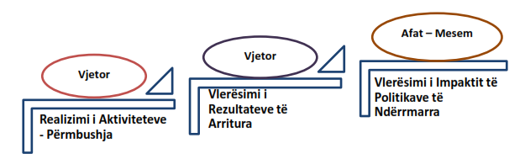

Përmbushja e aktiviteteve: Monitorimi i zbatimit të aktivitetit do të kryhet çdo vit. Raportet vjetore të monitorimit do të përfshijnë: raportimi i detajuar për një periudhë njëvjeçare i aktiviteteve të realizuara për vitin raportues dhe realizimit të produkteve përkatëse të parashikuara për secilin aktivitet. Vlerësimi vjetor i ecurisë së zbatimit të strategjisë do të mund të evidentojë edhe risqet e mundshme që do të shfaqen në procesin e realizimit të aktiviteteve dhe që mund të jenë të natyrave të ndryshme shoqërojnë ato aktivitete të cilat nuk kanë mundur të kenë progres për shkak të mungesës së mjeteve financiare apo burimeve njerëzore. Kjo qasje do ndikojë në marrjen e masave specifike për adresimin e risqeve, si dhe në një orientim më të saktë të burimeve të financimit duke mundësuar reflektimin e nevojave financiare gjatë procesit vjetor të programimit të Programit Buxhetor Afatmesëm dhe buxheteve vjetore.
Vlerësimi i rezultateve. Vlerësimi i arritjeve në kuadër të zbatimit të strategjisë do të kryhet, gjithashtu, mbi baza vjetore dhe do të bazohet në analizën e arritjes së treguesve të përcaktuar në Matricën e Monitorimit dhe Vlerësimit të Strategjisë.
Vlerësimi afatmesëm i politikave. Ky do të jetë një vlerësim i politikave të ndërmarra në kuadër të strategjisë dhe do të kryhet në periudha afatmesme. Përkatësisht ky vlerësim do të kryhet në fund të vitit 2017 dhe do të mbulojë periudhën 2015 – 2017. Ai do të synojë evidentimin e ecurisë së reformave në fushat prioritare të strategjisë, duke sjellë informacion lidhur me impaktin paraprak të tyre. Qëllimi i tij do të jetë që të propozojë, gjithashtu, masat e duhura për përmirësime të proceseve në vazhdim dhe rishikimin/korrigjimin e mundshëm në drejtime specifike të reformave. Vlerësimi afatmesëm do të përfshijë, gjithashtu, një rivlerësim të impaktit fiskal të strategjisë me qëllim që të mund të vlerësohet kostoja e mundshme e veprimeve që do të derivojnë nga zbatimi i aktiviteteve të caktuara të Strategjisë.
Ndërsa vlerësimi final do të kryhet në fund të vitit 2020. Ky vlerësim do të fokusohet në arritjet për periudhën 2018-2020, por ndërkohë do të vlerësojë edhe impaktin SKNDQV 2015–2020. Përfundimet e dala nga vlerësimi final do të shërbejnë dhe si një bazë e mirë informacioni për hartimin e strategjisë së re.
6.2 Sistemi i raportimit dhe llogaridhënia
Koordinimi i plotë i procesit të monitorimit dhe vlerësimit të rezultatit të zbatimit të SKNDQV 2015–2020, si dhe rekomandimet për rregullime të mundshme do të bëhet nga Kabineti i Ministrit të Shtetit për Çështjet Vendore, i cili do të kryejë rolin e koordinatorit ndërsektorial të procesit të zbatimit dhe monitorimit të strategjisë. Raportet vjetore të monitorimit të zbatimit të strategjisë do t’i paraqiten për shqyrtim dhe miratim nga ministri i Shtetit për Çështjet Vendore, Komitetit të Planifikimit Strategjik dhe Parlamentit. Këto raporte do të jenë pjesë e dialogut me njësitë e qeverisjes vendore dhe shoqatat e tyre, si dhe partnerët ndërkombëtarë dhe do të shërbejnë për ripërshtatjen e objektivave dhe planit të veprimit të strategjisë.
Instrument i rëndësishëm për monitorimin dhe koordinimin e zbatimit të strategjisë do të jetë edhe Këshilli Konsultativ. Këshilli Konsultativ do të jetë një strukturë permanente e krijuar me akt nënligjor bazuar në ligjin organik të qeverisjes vendore. Këshilli Konsultativ në përbërje do të ketë përfaqësues të qeverisë në nivel ministrash, i drejtuar nga ministri përgjegjës për çështjet vendore, si dhe përfaqësues të qeverisjes vendore, kryetarë bashkish të organizuar në shoqatat vendore të cilat do të përfshihen në rolin e sekretariatit teknik të këtij Këshilli. Monitorimi i zbatimit të Strategjisë nga ky Këshill do të bëhet çdo vit dhe mbi bazën e raporteve të monitorimit, do të udhëzojë dhe do të rekomandojë marrjen e veprimeve konkrete për avancimin e zbatimit të strategjisë. Rekomandimet vjetore të Këshillit Konsultativ do t’u bëhen të ditura Kuvendit, qeverisë dhe donatorëve.
Gjithashtu, SKNDQV 2015–2020 do të monitorohet edhe nga Njësia e Planifikimit Strategjik pranë Departamentit të Programimit, Zhvillimit dhe Ndihmës së Huaj pranë Zyrës së Kryeministrit në kuadër të monitorimit të përgjithshëm të strategjive sektoriale dhe ndërsektoriale, dhe do të realizohet duke u harmonizuar me procesin e raportimit për realizimin e Strategjisë Kombëtare për Zhvillim dhe Integrim 2014–2020.
Skema e mëposhtme paraqet kuadrin institucional të monitorimit dhe llogaridhënies.

Figura 2. Kuadri institucional i llogaridhënies dhe i monitorimit

6.3 Transparenca dhe informimi i publikut
Raportet periodike të monitorimit do të publikohen në faqen e internetit të ministrit të Shtetit për Çështjet Vendore http://ceshtjetvendore.gov.al/
Përveç monitorimit të kryer nga strukturat përkatëse qeveria do të nxisë monitorimin e pavarur të strategjisë nëpërmjet mekanizmave dhe organizatave të shoqërisë civile apo partnerëve ndërkombëtarë. Gjithashtu, shoqatat e të zgjedhurve vendorë do të ftohen të kryejnë monitorimin e pavarur të zbatimit të strategjisë. Informacioni i ardhur nga këto raporte monitorimi do të shërbejë si një proces vlerësimi i jashtëm i arritjeve të reformës së decentralizimit dhe demokracisë vendore.

TREGUESIT E MONITORIMIT DHE TË VLERËSIMIT

Nr. | Objektivat/treguesit | Treguesit e suksesit |  |  |  | Institucioni raportues
Nr. | Objektivat/treguesit | treguesi krahasues |  | synimi |  | Institucioni raportues
Nr. | Objektivat/treguesit | viti | niveli | 2017 | 2020 | Institucioni raportues
Qëllimi strategjik I. Rritja e efikasitetit në tërësi të strukturave të qeverisjes vendore
Objektivi strategjik I.1 Reforma administrative-territoriale
Objektivi specifik I.1.1 | Konsolidimi administrativ dhe financiar i 61 bashkive të reja pas miratimit të ligjit të ri për ndarjen administrative-territoriale
Treguesi i performancës | Indeksi i inventarizimit të aseteve | 2014 | 50% | 70% | 100% | MCV
Objektivi specifik I.2.2 | Mbështetja institucionale dhe infrastrukturore për 12 qarqet dhe 61 bashkitë e reja pas zgjedhjeve vendore të vitit 2015
Treguesi i performancës | Treguesi i aplikimit të shërbimeve të integruara administrative nëpërmjet ICT | 2014 | 0% | 70% | 100% | MCV
Objektivi strategjik I.2 Strukturat administrative
Objektivi specifik I.2.1 | Forcimi i rolit vendimmarrës dhe monitorues të këshillave bashkiakë dhe të këshillave të qarqeve
Treguesi i performancës | Numri i nismave për politika publike dhe për monitorim e kontroll financiar dhe administrativ nga këshillat bashkiakë. | 2016 | Matjet e para | Tendenca në rritje | Tendenca në rritje | MCV
Objektivi specifik I.2.2 | Forcimi i rolit të kryetarëve të bashkive në menaxhimin e strukturave bashkiake dhe lidershipin
Treguesi i performancës | % e ankesave/kërkesave të qytetareve ndaj vendimeve të këshillave bashkiakë dhe strukturave të bashkisë në raport me numrin total të vendimeve. | 2016 | Matjet e para | Tendenca në ulje | Tendenca në ulje | NJQV,  monitorime nga shoqëria civile
Objektivi specifik I.2.3 | Mbështetja për funksionalitetin e njësive administrative përbërëse
Treguesi i performancës | Shkalla e transferimit të pronave vendore pranë NJQV-ve | 2015 | 50% | 70% | 100% | MB/MCV
Treguesi i performancës | Raporti i projekteve të financuara me skemën PPP (numër) | 2015 | 30 | 35 | 50 | AKPT
Objektivi specifik I.2.4 | Forcimi i demokracisë vendore nëpërmjet rritjes së gjithëpërfshirjes qytetare dhe forcimit të strukturave komunitare në nivel vendor
Treguesi i performancës | Numri i strukturave qytetare në % kundrejt numrit të NJQV-së | 2015 | 0% | 100% |  | NJQV,  monitorime nga shoqëria civile
Treguesi i performancës | Numri mesatar i takimeve të realizuara midis strukturave bashkiake dhe strukturave qytetare | 2016 | Matjet e para | Tendenca në rritje | Tendenca në rritje | NJQV,  monitorime nga shoqëria civile
Objektivi specifik I.2.5 | Forcimi i dialogut midis qeverisë qendrore dhe qeverisë vendore, dhe llogaridhënies së dyanshme
Treguesi i performancës | Numri i tryezave të përbashkëta | 2016 | Matjet e para | Të paktën 3 takime në vit | Të paktën 3 takime në vit | Raportet e NJQV-së,  monitorimi i shoqërisë civile
Treguesi i performancës | % e projektvendimeve të marra me konsensus QQ/QV | 2016 | Matjet e para | Tendenca në rritje | Tendenca në rritje | Raportet e NJQV-së,  monitorimi i shoqërisë civile
Qëllimi strategjik II | Forcimi i financave vendore dhe rritja e autonomisë fiskale
Objektivi strategjik I.1 | Reformimi i sistemit të të ardhurave vendore
Objektivi specifik I.1.1 | Rritja e kapacitetit e të ardhurave vendore të NJQV-së për të përmbushur nevojat financiare për ofrimin e më shumë shërbimeve
Treguesi i performancës | Buxheti i qeverisjes vendore në raport me PBB (%) | 2012 | 2.1% | 4% | 6% | MF
Treguesi i performancës | Raporti i të ardhurave vendore në raport me PBB (%) | 2012 | 0.8% | 2.4% | 3.9% | MF
Objektivi specifik I.1.2 | Përmirësimi i qëndrueshmërisë, thjeshtësinë dhe barazinë e sistemit të transfertave së bashku me rritjen e transparencës
Treguesi i performancës | Raporti i transfertës së kushtëzuar kundrejt të ardhurave vendore (%) | 2012 | 45/55 | 40/60 | 35/65 | MF
Objektivi specifik I.1.3 | Rritja e kapaciteteve të NJQV-së që të përdorin huamarrjen dhe borxhin për financimin e investimeve kapitale
Treguesi i performancës | Buxheti i qeverisjes vendore në raport me PBB (%) | 2012 | 2.1% | 4% | 6% | MF
Objektivi specifik I.1.4 | Forcimi i sistemit të administrimit të financave publike në nivel vendor
Treguesi i performancës | % e borxheve të fshehura të identifikuara në nivelin vendor | 2016 | % e identifikuar | Tendenca vjen në ulje | Tendenca vjen në ulje | MF, MCV, NJQV
Treguesi i performancës | % Njësive të qeverisjes vendore që adaptojnë qasjen PZHS-së dhe PBA-së (SDPeMTBP) | 2014 | 12% | 50% | 100% | MF, MCV, NJQV
Qëllimi strategjik III | Nxitja e zhvillimit të qëndrueshëm vendor
Objektivi strategjik III.1 | Funksionet e veta
Objektivi specifik III.1.1 | Zbatimi eficient i funksioneve të veta bazuar në një kuadër ligjor të qartë dhe të harmonizuar
Treguesi i performancës | Lista e qartësuar e funksioneve të veta të qeverisjes vendore dhe shkalla e zbatimit të tyre | 2016 |  | 100% e ligjeve të rishikuara |  | MCV
Objektivi specifik III.1.2 | Përmirësimi i cilësisë së infrastrukturës dhe shërbimet publike në nivel vendor në bazë të standardeve minimale kombëtare të përcaktuara
Treguesi i performancës | Numri i shërbimeve publike për të cilat janë hartuar standardet minimale të cilësisë së shërbimeve | 2014 | 0% | 70% e shërbimeve | 100% e shërbimeve | MCV, MTI, MM, MZHU, MMSR
Objektivi specifik III.1.3 | Sigurimi i një zhvillim të qëndrueshëm ekonomik vendor me anë të projektimit dhe zbatimit të kuadrit të përshtatshëm të politikave dhe mekanizmave të bashkërendimit të tyre
Treguesi i performancës | LED index (nr. i bizneseve rritet, papunësia ulet, të ardhurat vendore rriten) | 2016 | Viti i matjes | Tendenca në rritje | Tendenca në rritje | MCV
Objektivi strategjik III.2 Funksionet e përbashkëta
Objektivi specifik III.2.1 | Sigurimi i cilësisë së shërbimeve sipas standardeve të miratuara nga politika kombëtare
Treguesi i performancës | Standardet e shërbimeve të përcaktuara dhe të zbatuara | 2014 | 1 sektor (arsimi) | 50 % të shërbimeve | 100% të shërbimeve | MCV, MTI, MM, MZHU, MMSR
Objektivi specifik III.2.3 | Eliminimi i mbivendosjes së kompetencave ndërmjet strukturave të dekoncentruara në nivel vendor dhe strukturave të qeverisjes vendore
Treguesi i performancës | Shkalla e rishikimit të legjislacionit | 2014 | 0% | 50% | 100% | MCV
Qëllimi strategjik IV Forcimi i qeverisjes së mirë
Objektivi strategjik IV.1 Zhvillimi i kapaciteteve të qeverisjes vendore
Objektivi specifik IV.1.1 | Rritja e kapaciteteve institucionale të bashkive të reja me qëllim përmirësimin e ofrimit të shërbimeve publike
Treguesi i performancës | Niveli i kënaqshmërisë i shprehur nga grupet e interesit. | 2016 | Matjet e para | Tendenca në rritje | Tendenca në rritje | MCV, MTI, MM, MZHU
Objektivi specifik IV.1.2 | Sigurimi i një sistemi menaxhimi të efektshëm të burimeve njerëzore për administratën vendore
Treguesi i performancës | Numri i stafit të NJQV-së të regjistruar në Sistemin e Menaxhimit Elektronik të Burimeve Njerëzore | 2014 | 0% | 50% | 100% | DAP
Objektivi specifik IV.1.3 | Ngritja e një sistemi të përshtatshëm trajnimi për administratën publike vendore
Treguesi i performancës | % e stafit të NJQV-së të trajnuar nga SHAP-i | 2014 | 5% | 35% | 50% | SHAP/DAP
Treguesi i performancës | Numri i kurseve të trajnimit të realizuar nga SHAP-i | 2014 | 50 | 150 | 200 | SHAP/DAP
Objektivi specifik VI.1.4 | Sigurimi i një qeverisjeje të hapur, rritje të transparencës, llogaridhënies dhe shtrirje më të madhe të e-qeverisjes në nivelin vendor
Treguesi i performancës | Inkesi i shërbimeve vendore që ofrohen online (%) | 2014 | 0% | 30% | 70% | AKSHI /NJQV
Treguesi i performancës 6.f | Indeksi i vendimeve të këshillave bashkiakë të publikuar on-line % | 2016 | Matjet e para | Tendenca në rritje | 100% | NJQV

7. Plani i veprimit
Zbatimi i strategjisë së decentralizimit do të realizohet në tri faza. Më poshtë jepen disa nga veprimet kryesore, ndërkohë që Plani i Veprimit përmban mbi 150 veprime të detajuara.
Faza I. Afatshkurtër (2015–2016)
Në reformë përfshihen disa veprime dhe masa të menjëhershme, të cilat është e mundur të arrihen në një afat të shkurtër. Fokusi kryesor i reformave në këtë fazë do të jetë rishikimi i të gjithë kuadrit ligjor ekzistues, veçanërisht të ligjit për organizimin dhe funksionimin e qeverisjes vendore, si dhe miratimit të ligjit për financat vendore, që do të miratohen si një paketë e tërë ligjore. Veprimet kryesore afatshkurtra në fushën legjislative do të jenë:
Rishikimi dhe miratimi i paketës së plotë ligjore
Në këtë fazë do të rishikohen dhe miratohen ligjet e mëposhtme:
- ligji i ri për organizimin dhe funksionimin e qeverisjes vendore;
- ligji i ri për financat e qeverisjes vendore;
- formula e re për ndarjen e grantit të pakushtëzuar;
- modeli i ri i organigramave të bashkive;
- plani kombëtar afatmesëm për trajnimin e NJQV-ve;
- programi i trajnimit për njësitë e qeverisjes vendore;
- rishikimi i legjislacionit për taksën e pasurisë dhe ngritja e kadastrës fiskale;
- ngritja dhe funksionimi i Agjencisë së Zbatimit të Reformës Territoriale;
-rishikimi i ligjit për prefektin/prefektin;
- rishikimi funksional i sektorit të ujësjellës-kanalizimeve;
- rishikimi i ligjit për shërbimin zjarrfikës;
- ngritja e kapaciteteve për aplikimin e projekteve të financuara nga BE-ja;
- mbështetja institucionale dhe infrastrukturore për periudhën e tranzicionit pas reformës territoriale;
- rishikimi i legjislacionit në fushën e shërbimeve sociale dhe përkujdesjes shoqërore;
- rishikimi i ligjit të strehimit social;
- mbështetja për kapacitetet vendore në fushën e zhvillimit ekonomik vendor.
B. Inventari i akteve të tjera normative (ligje dhe akte nënligjore)
Qeverisja vendore ndikohet nga një numër i madh ligjesh dhe aktesh të tjera normative. Në zbatimin e reformës administrative-territoriale dhe të decentralizimit janë evidentuar disa fusha në të cilat do të kërkohet ndërhyrje në nivelin e legjislacionit veçanërisht për sa i përket zbatimit të funksioneve të përbashkëta, ku legjislacioni është i paqartë, kontradiktor ose paraqet një situatë të mbivendosjes së funksioneve midis strukturave të dekoncentruara dhe strukturave të pushtetit vendor (akte të tilla ligjore ekzistojnë në zonat e shërbimeve sociale, mbrojtje mjedisi, trashëgimi kulturore, prefekti/prefektja etj.). Ky kuadër ligjor (rreth 70 akte ligjore dhe nënligjore) do të analizohet për të evidentuar problemet dhe nevojat për ndërhyrje specifike në to.
Faza e dytë – afatmesme (2017 deri më 2018)
Në këtë fazë do të trajtohen çështje të rëndësishme që lidhen me zbatimin e reformës së re territoriale-administrative dhe konsolidimin e njësive të reja vendore, si dhe konsolidimin e kapaciteteve të qeverisjes vendore:
- funksionalizimi i zyrave unike të shërbimit (one stop shop) në të gjitha njësitë administrative;
- mbështetja për administratën tatimore në nivel vendor;
- mbështetja për funksionimin e këshillave të bashkive;
- harmonizimi i politikave të zhvillimit rajonal dhe lokal;
- programi për standardet minimale për shërbimet publike në nivel vendor;
- monitorimi i qeverisjes vendore mbi bazë performancën e shërbimeve publike;
- planet vendore të menaxhimit të pyjeve dhe kullotave;
- programi i trajnimit për njësitë e qeverisjes vendore;
- kalimi i kompetencave për shërbimin e mbrojtjes kundër zjarrit;
- konsolidimi i funksionimit për ujitjen dhe kullimin;
- konsolidimi i funksionit të mirëmbajtjes së rrugëve urbane dhe rurale;
- transporti publik.
Faza e tretë – afatgjatë (2019 deri më 2020)
Politikat dhe veprimet në këtë fazë do të orientohen nga zbatimi i kuadrit ligjor dhe reformave të hartuara në fazat e mëparshme dhe rishikimit afatmesëm që do t’i bëhet strategjisë. Në këtë fazë veprimet do të kenë përmbushjen dhe verifikimin e qëllimit final të strategjisë për rritjen e eficiencës në nivel vendor dhe fuqizimin e qeverisjes vendore.

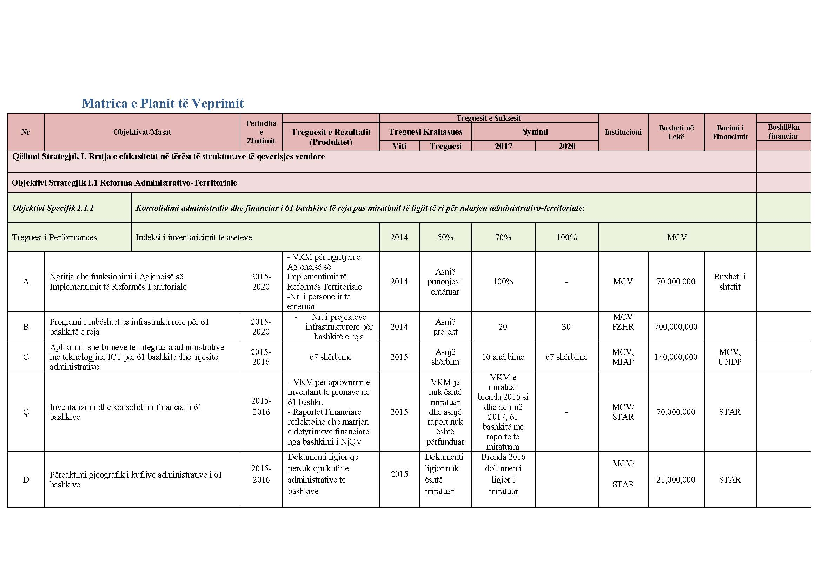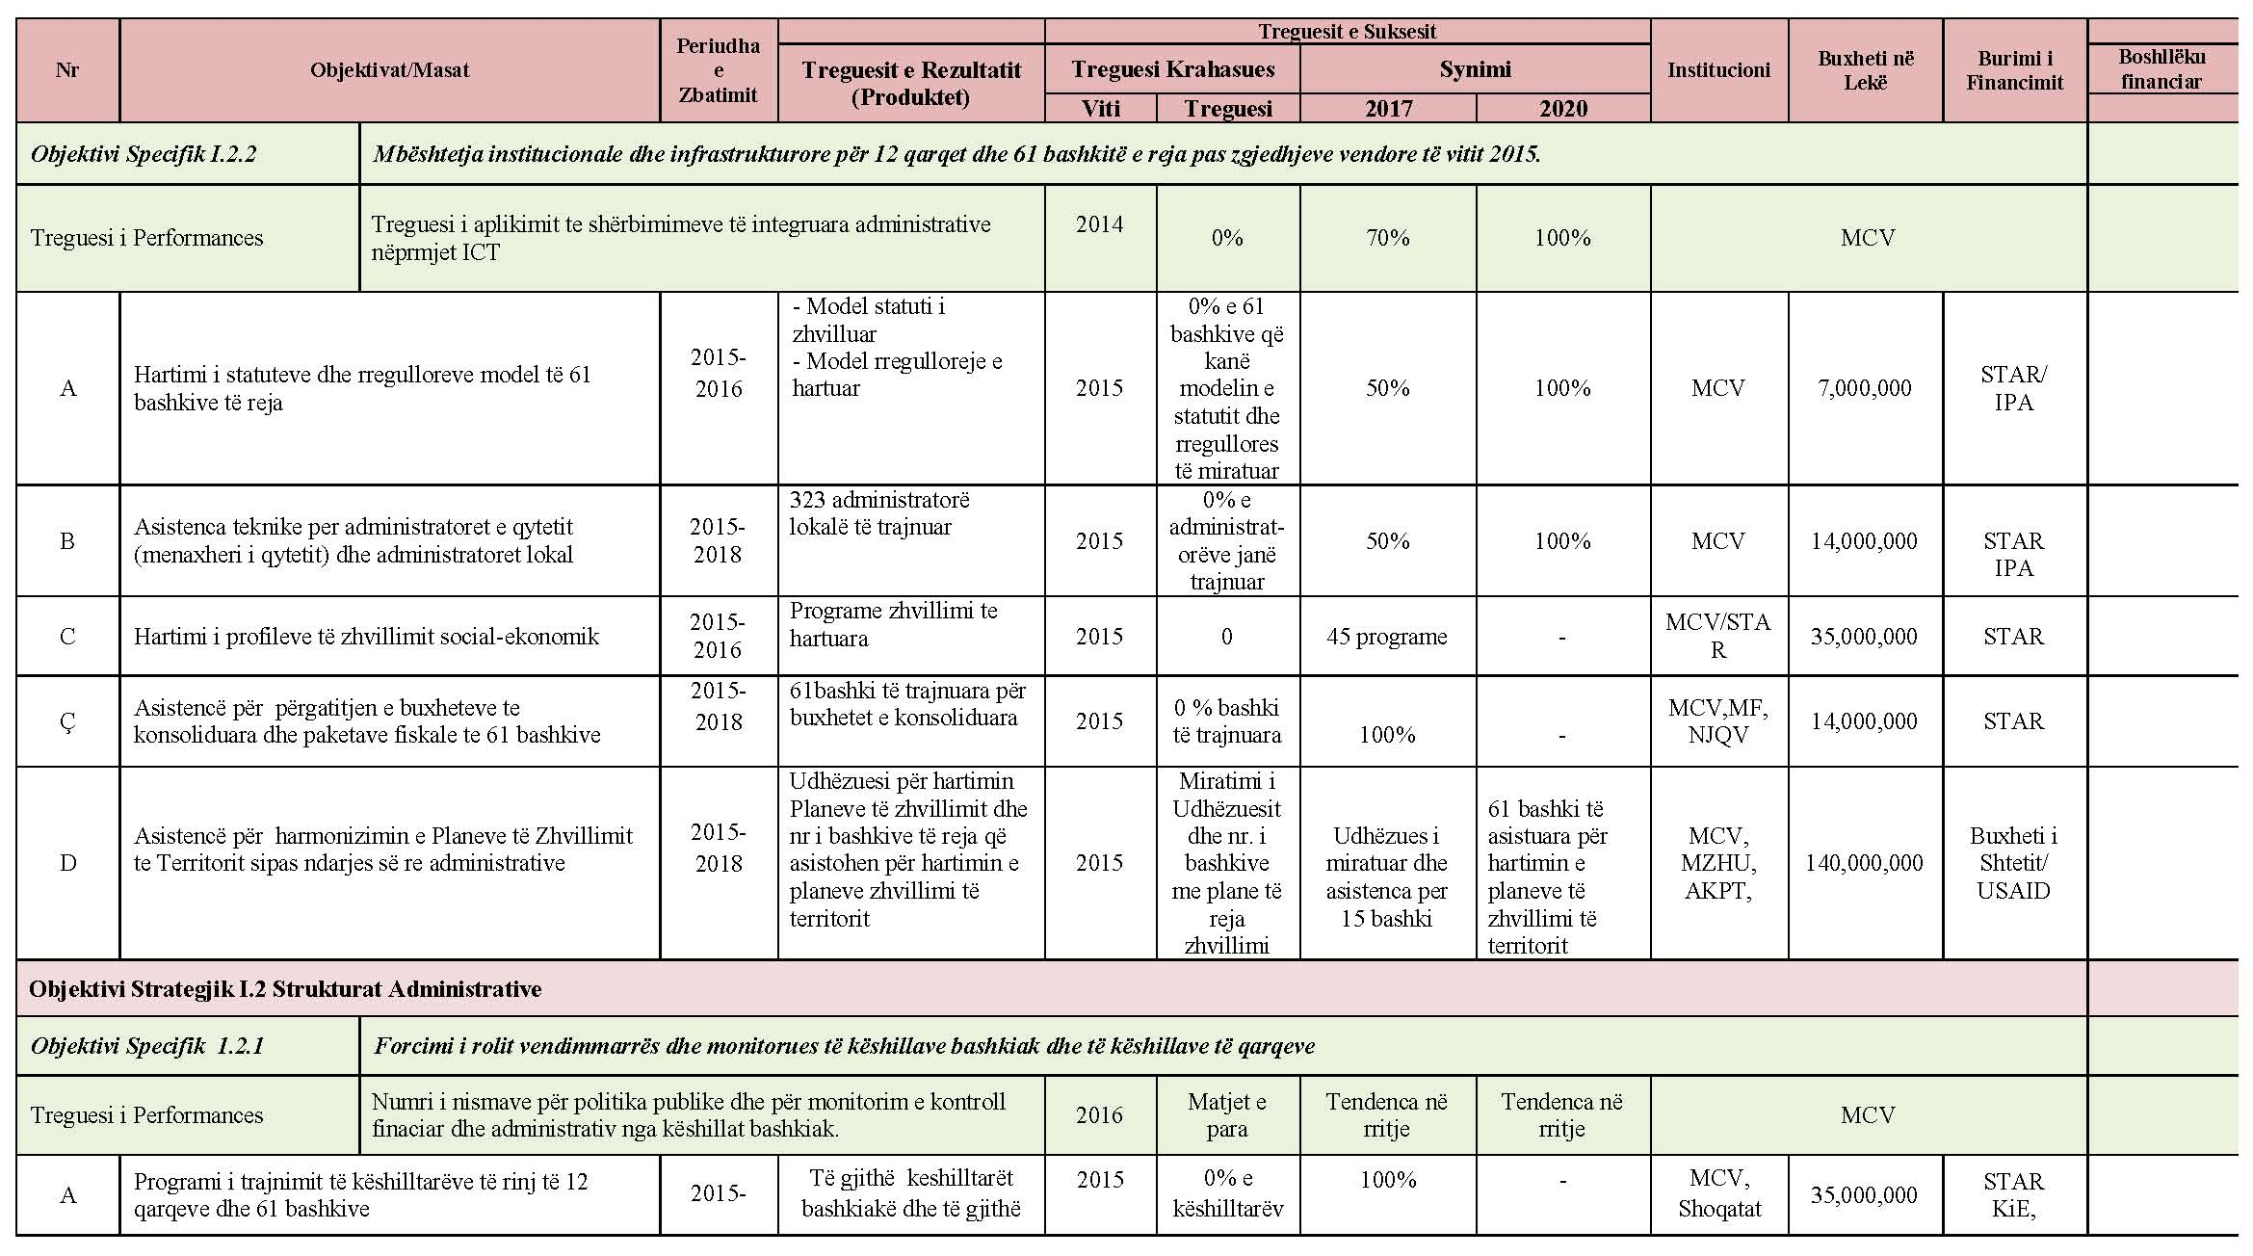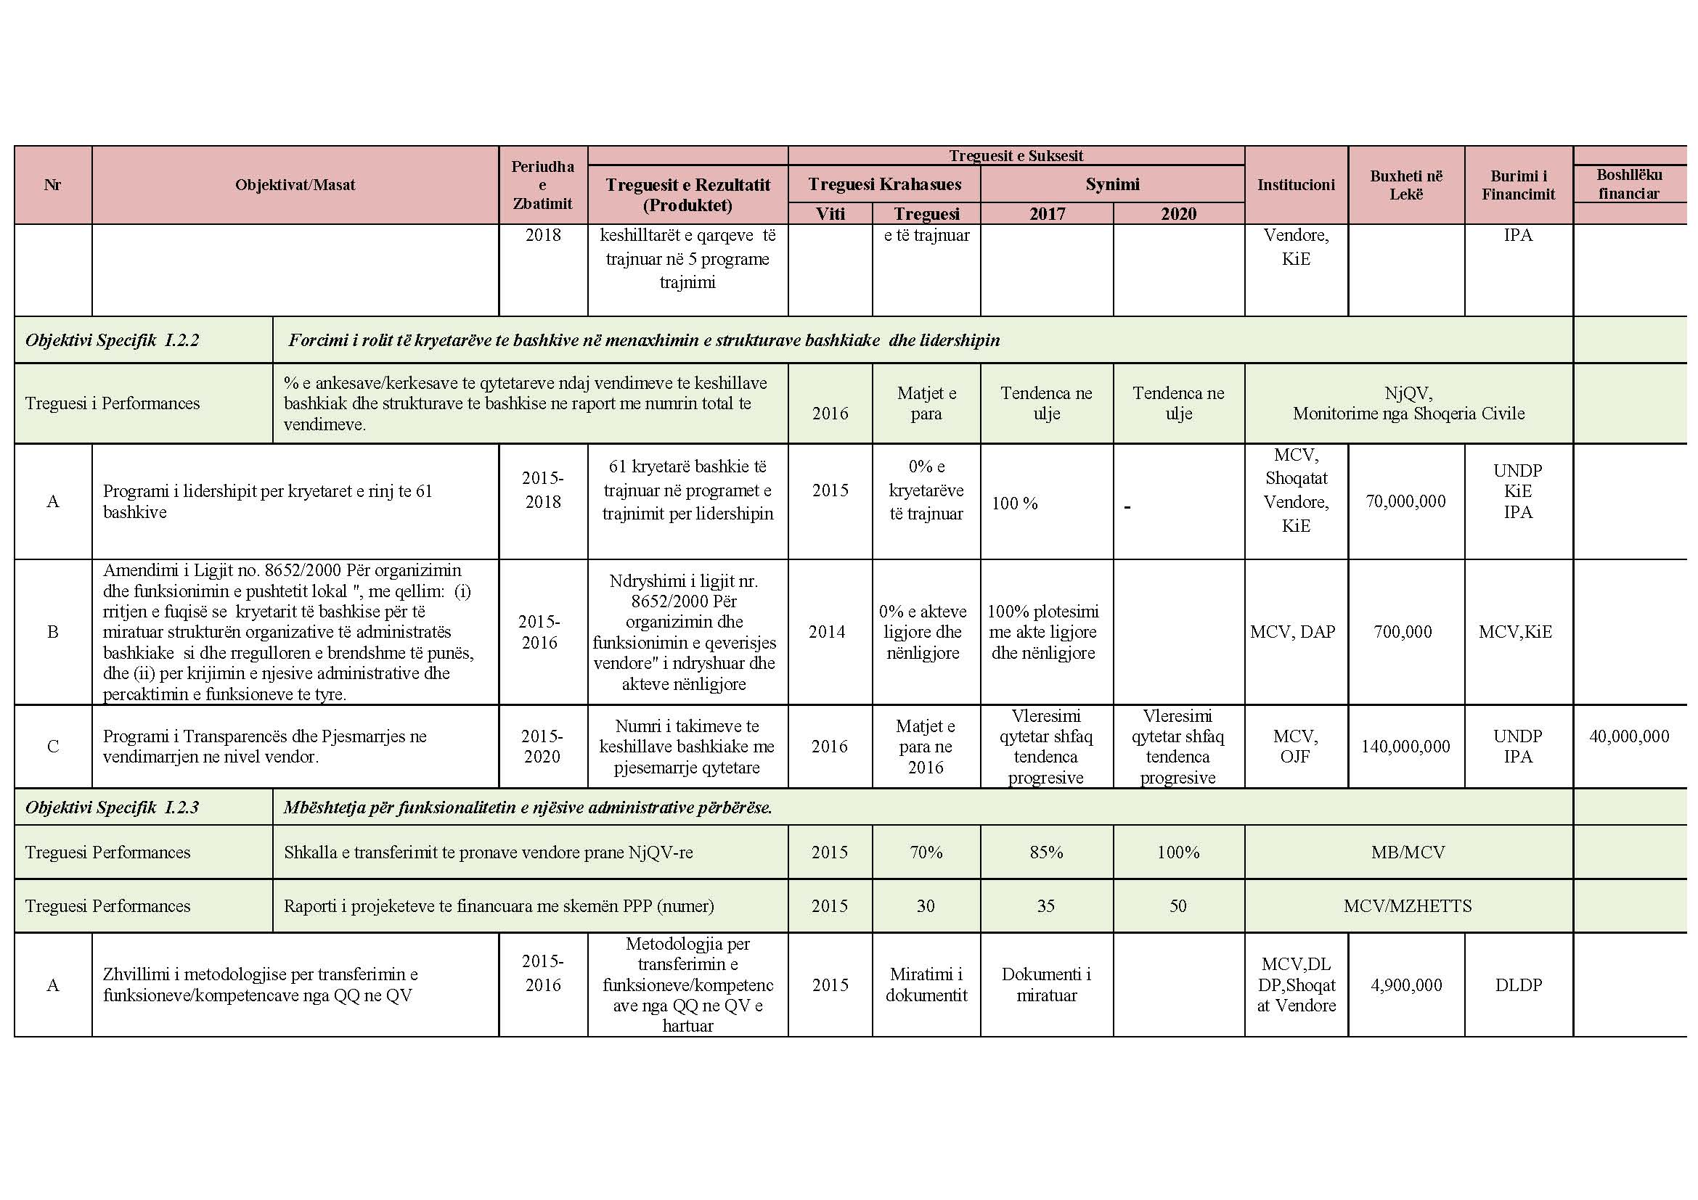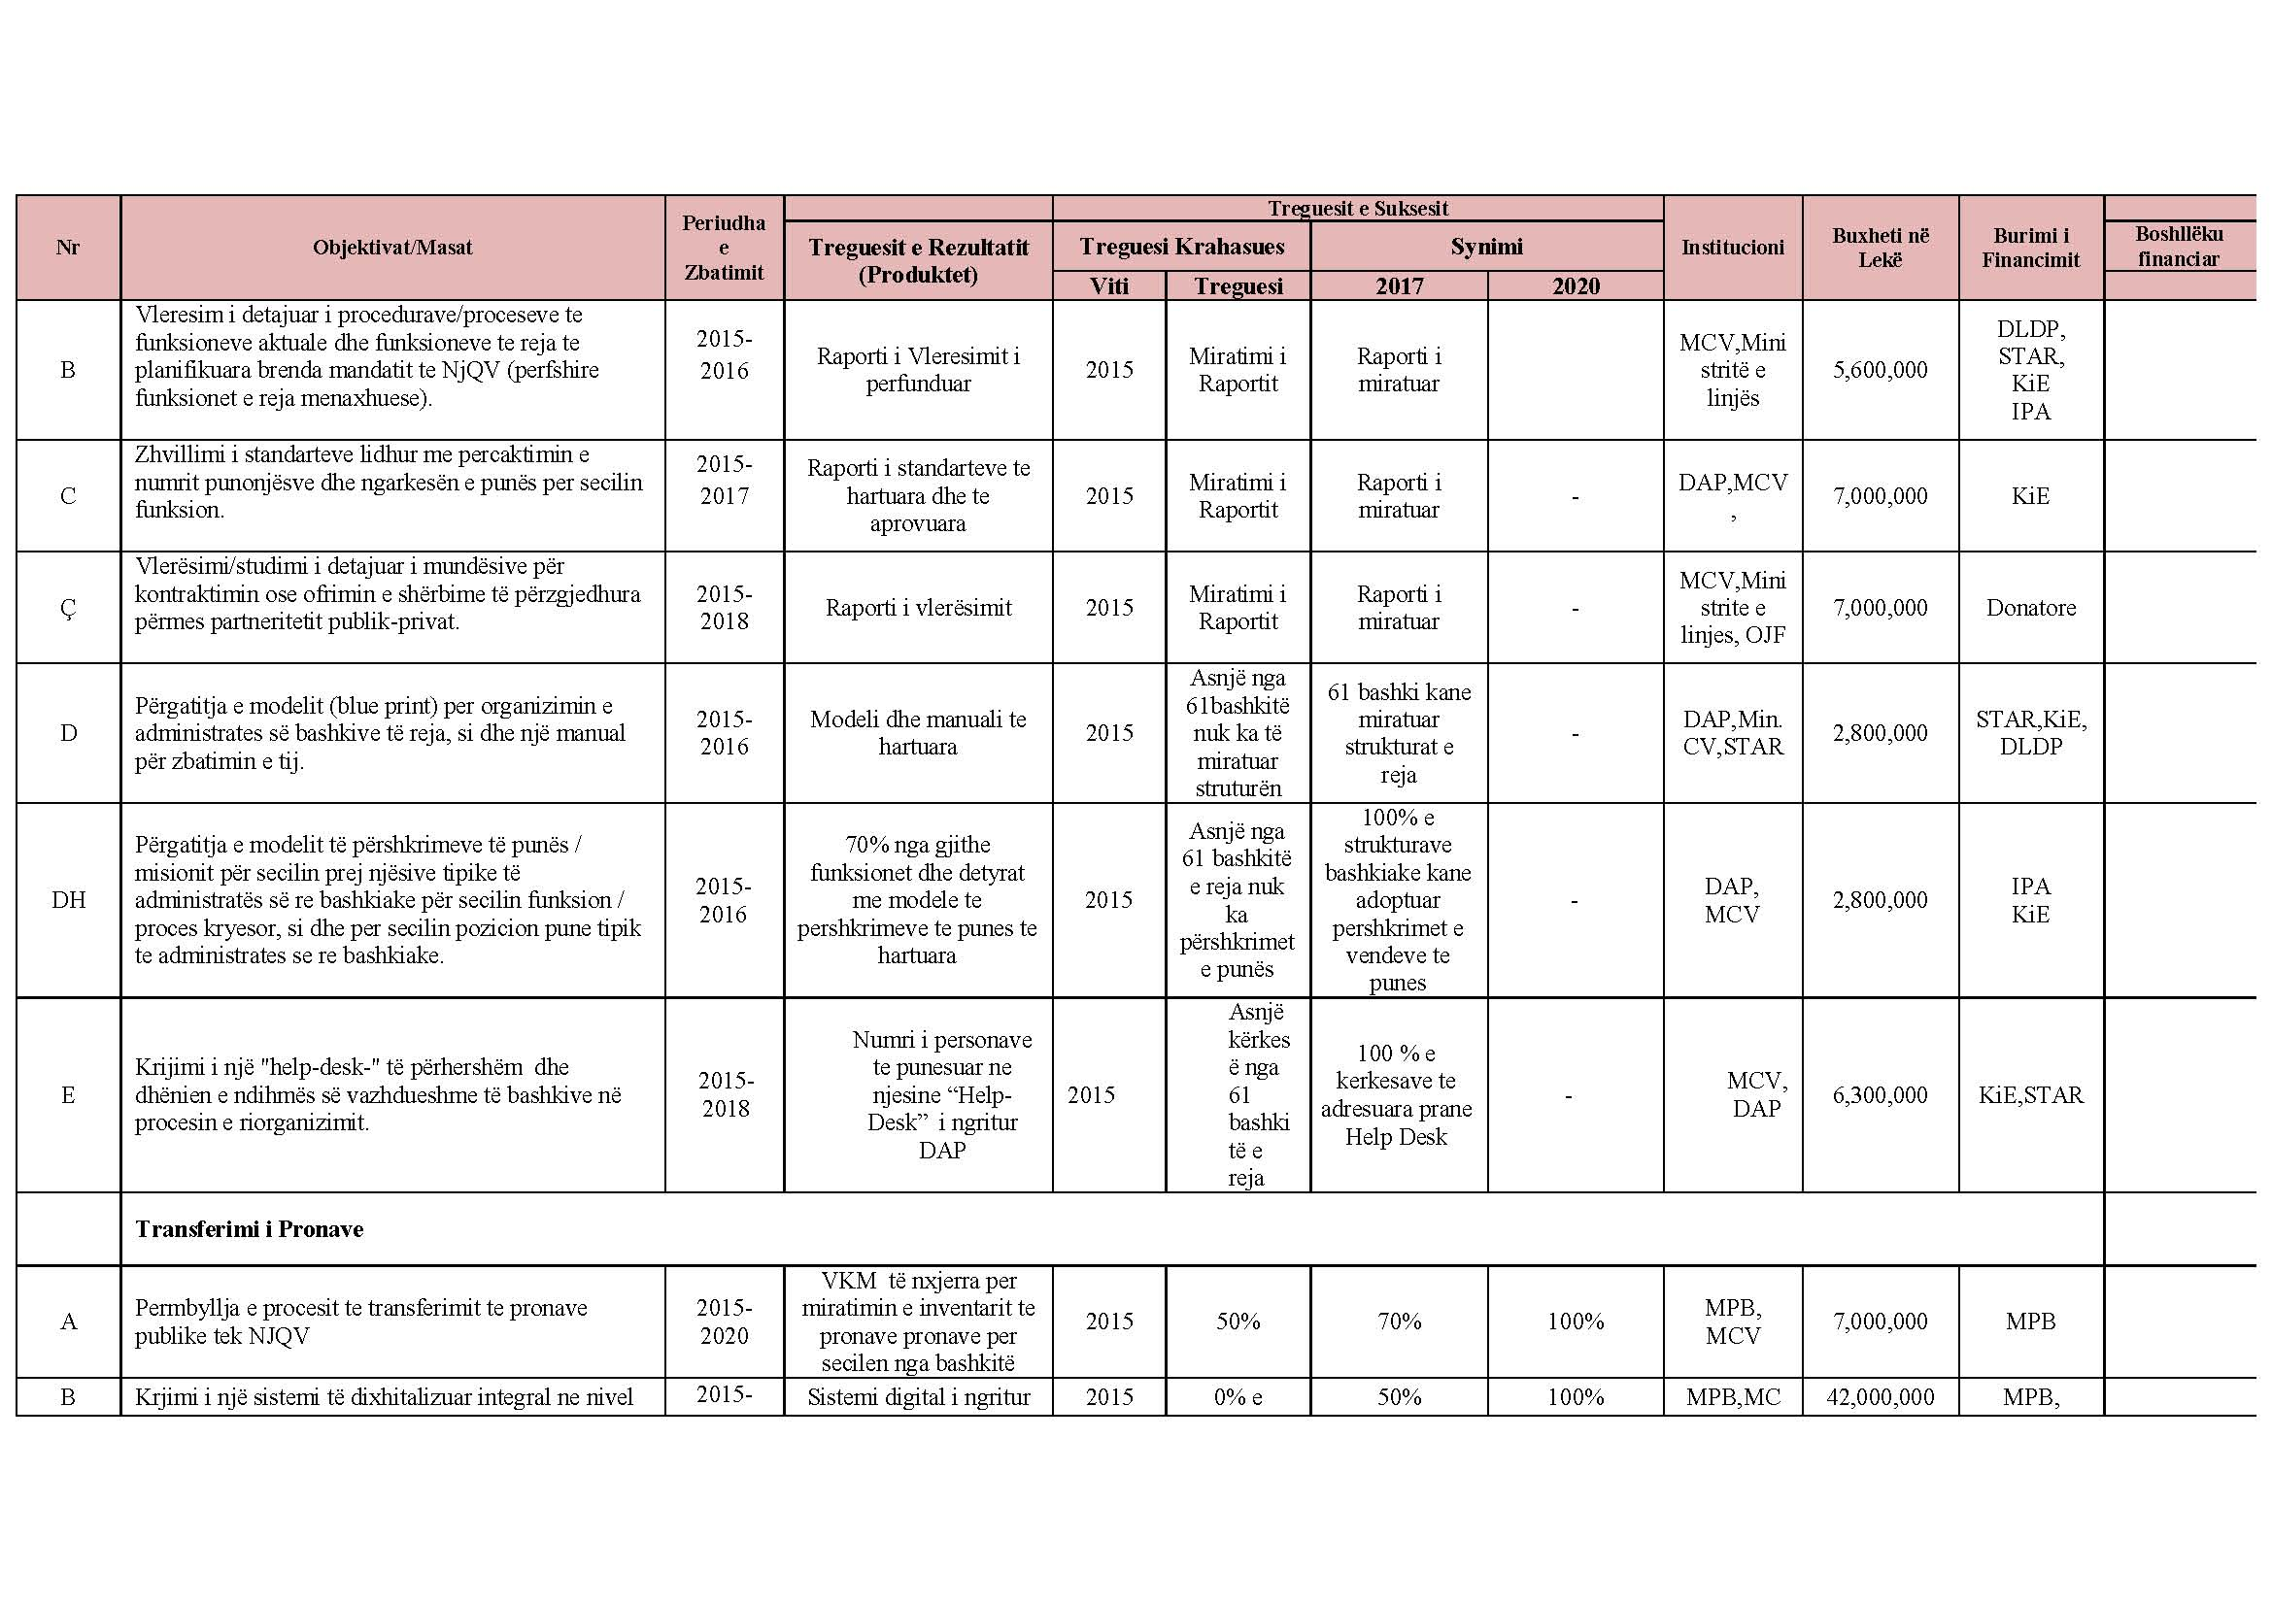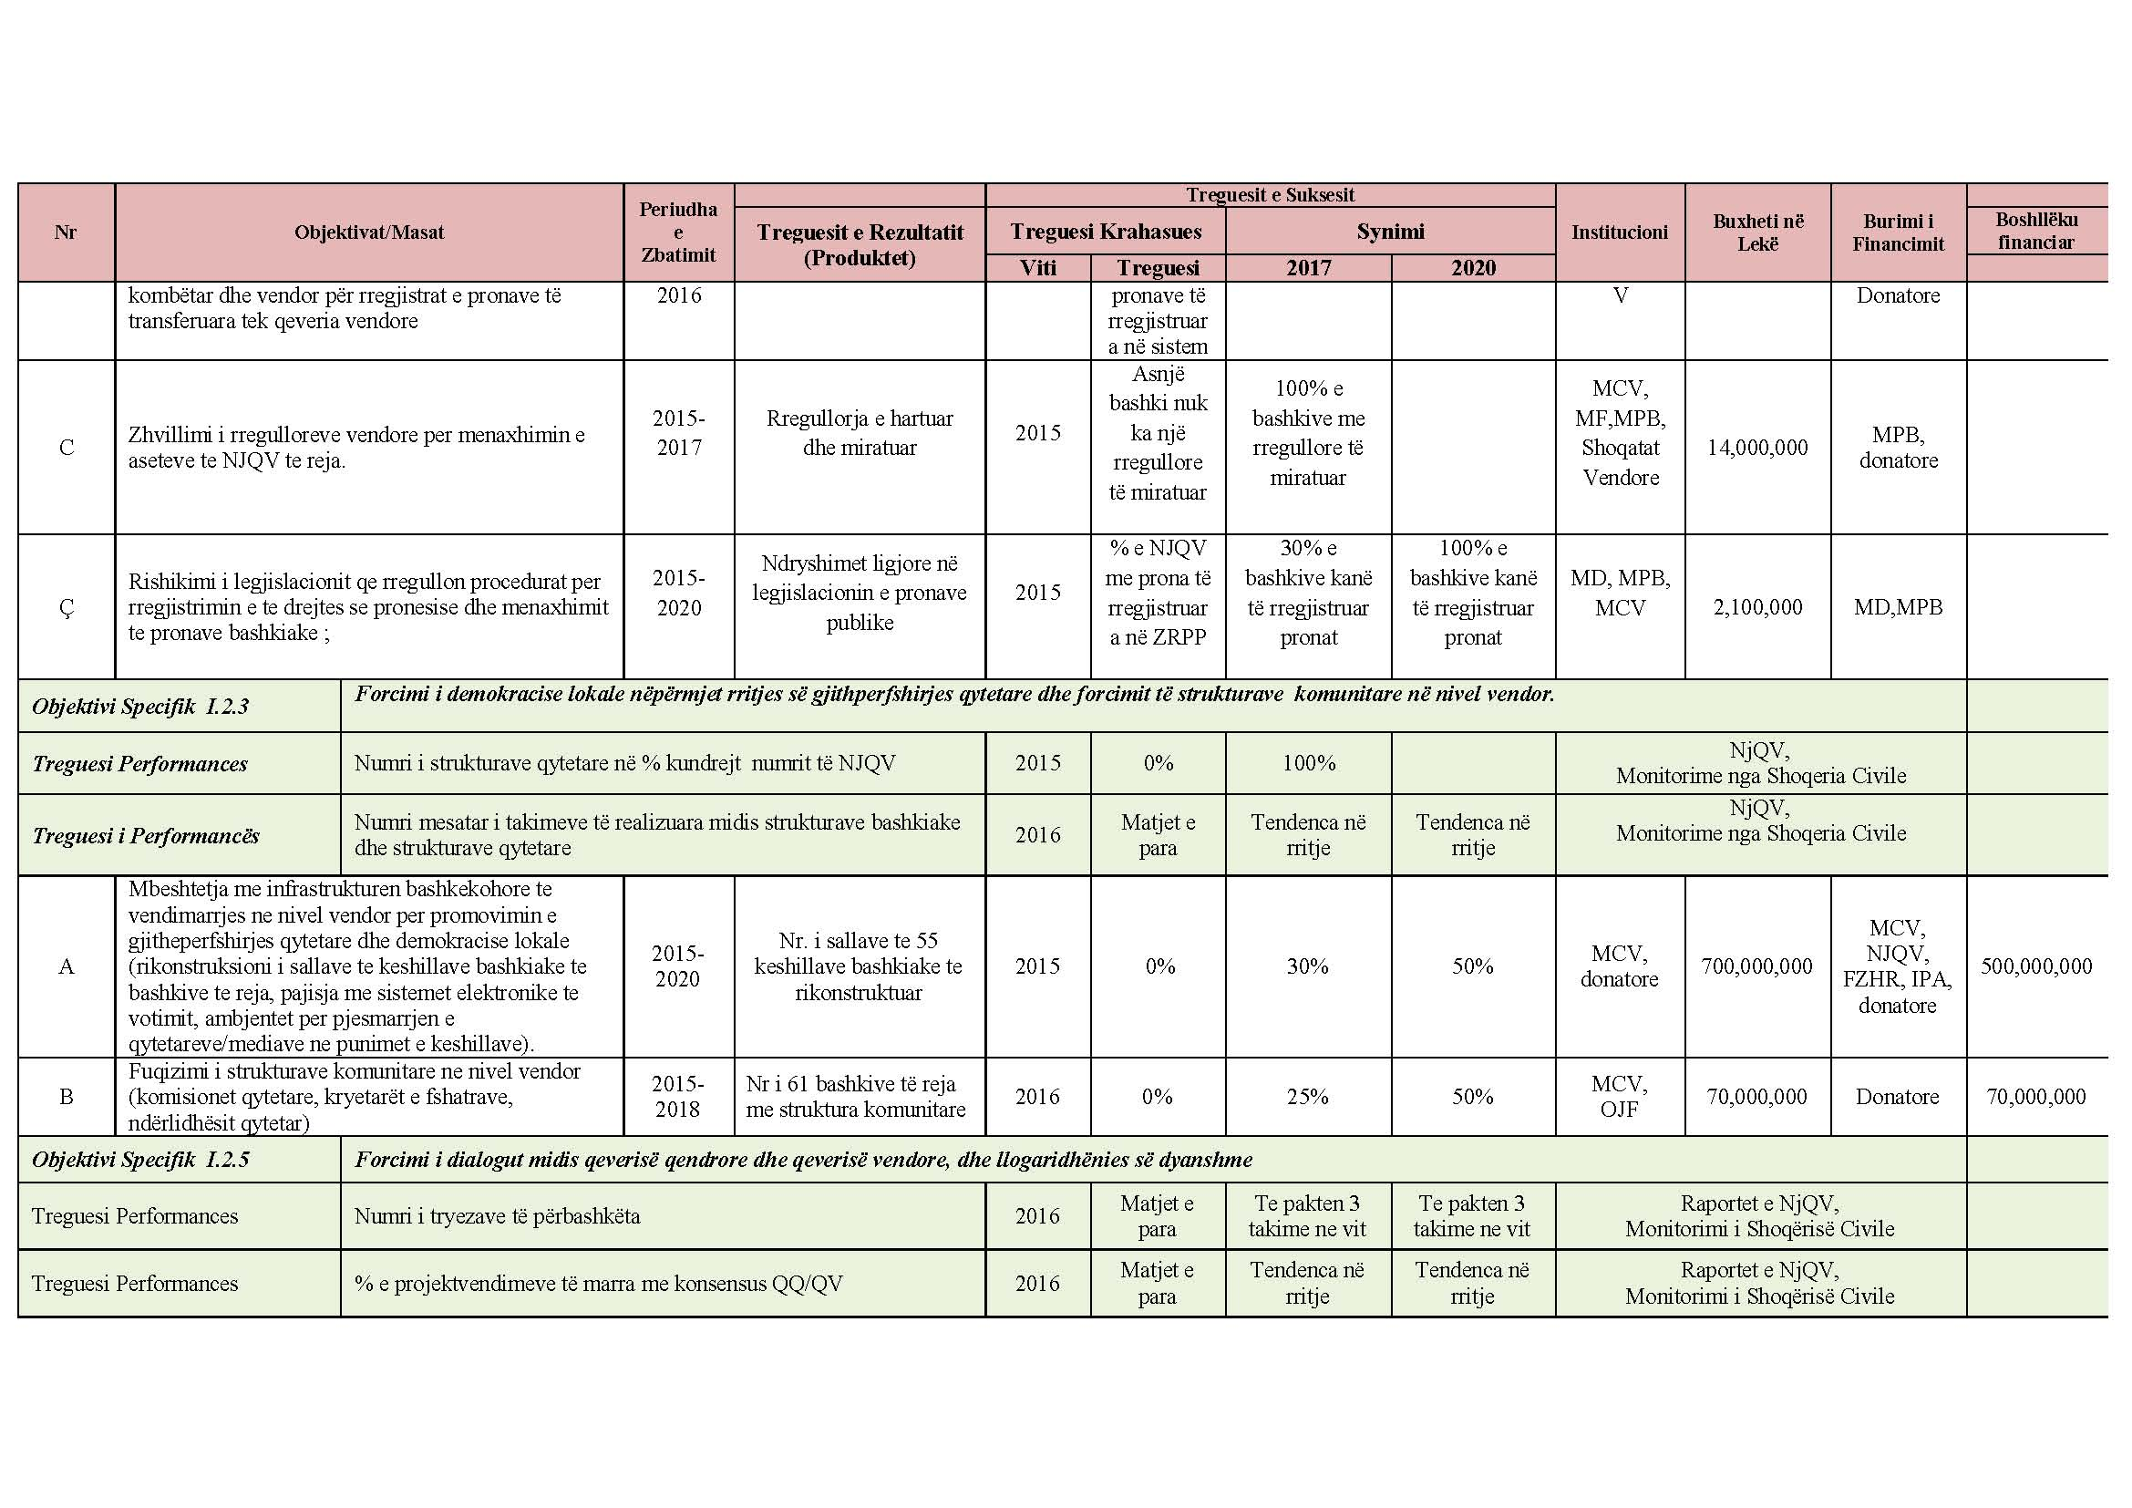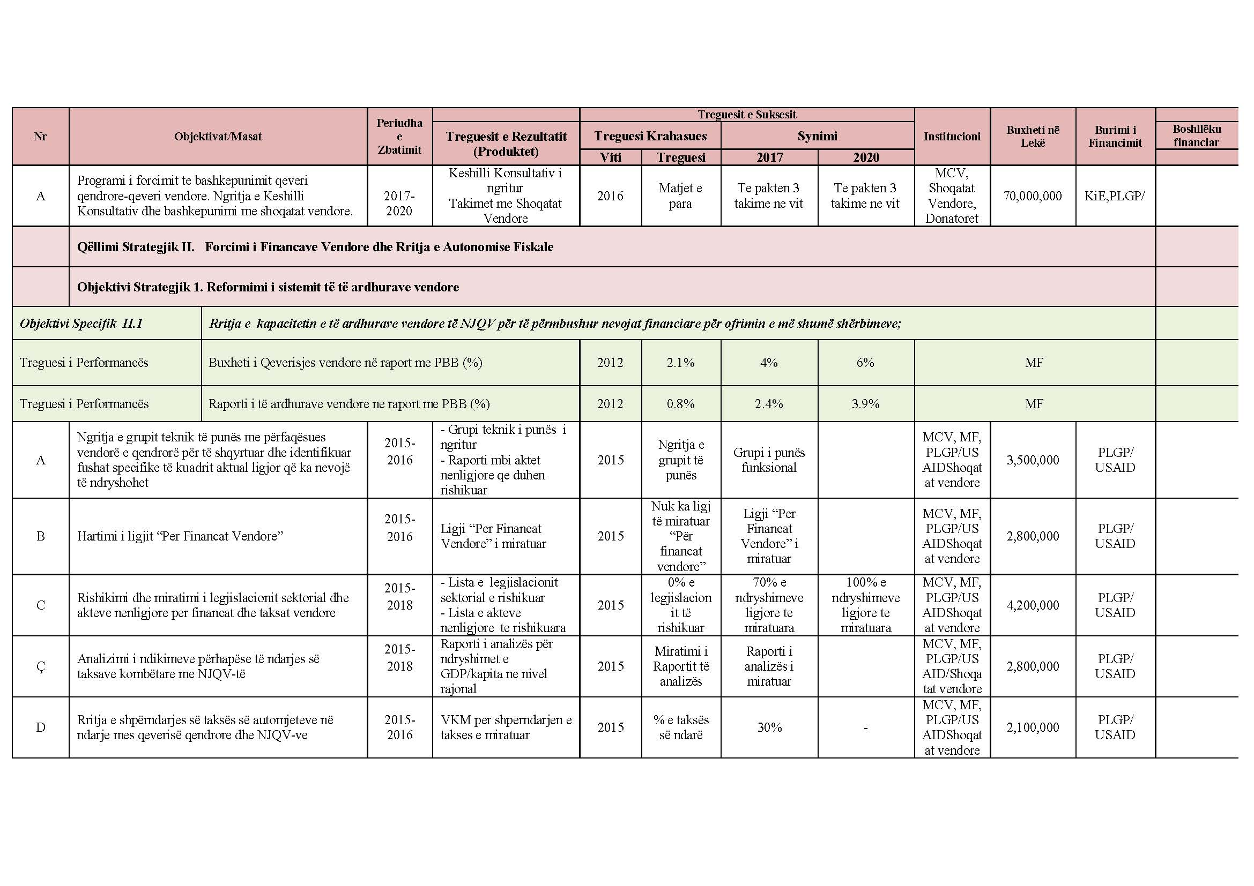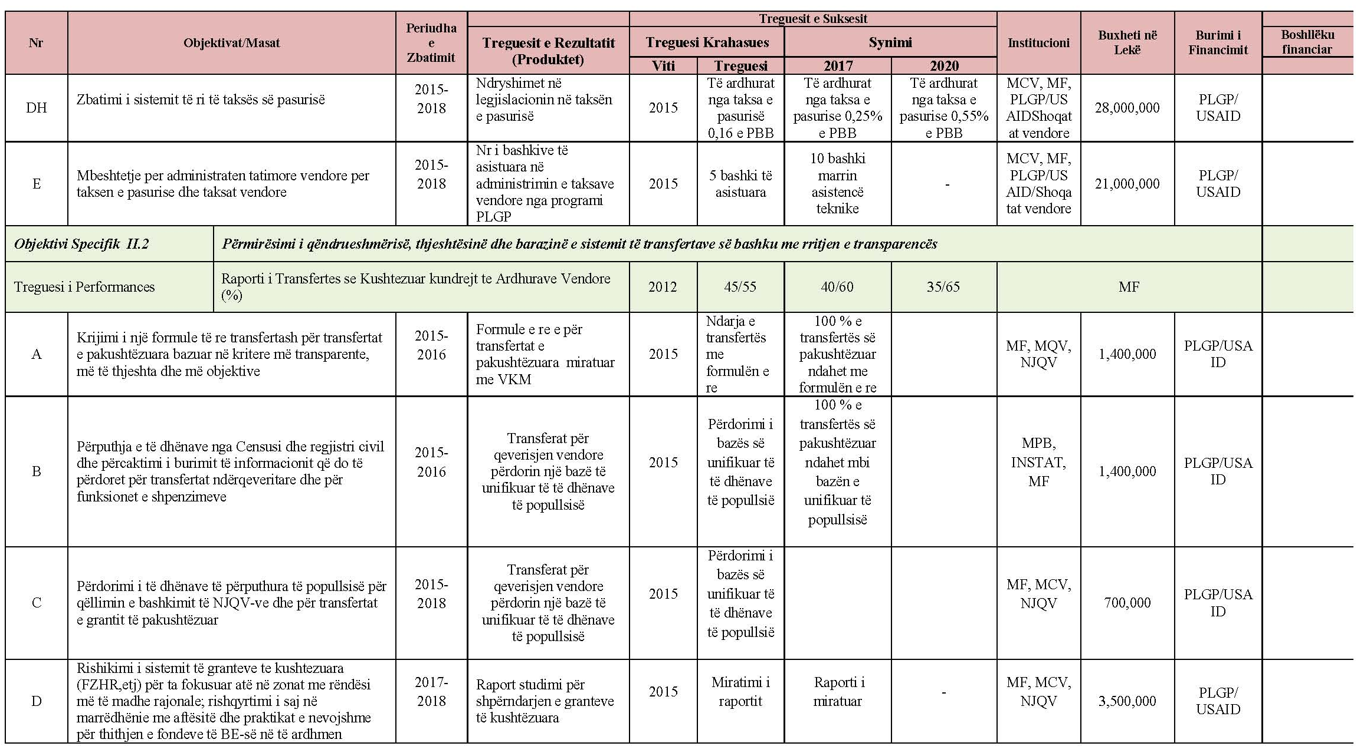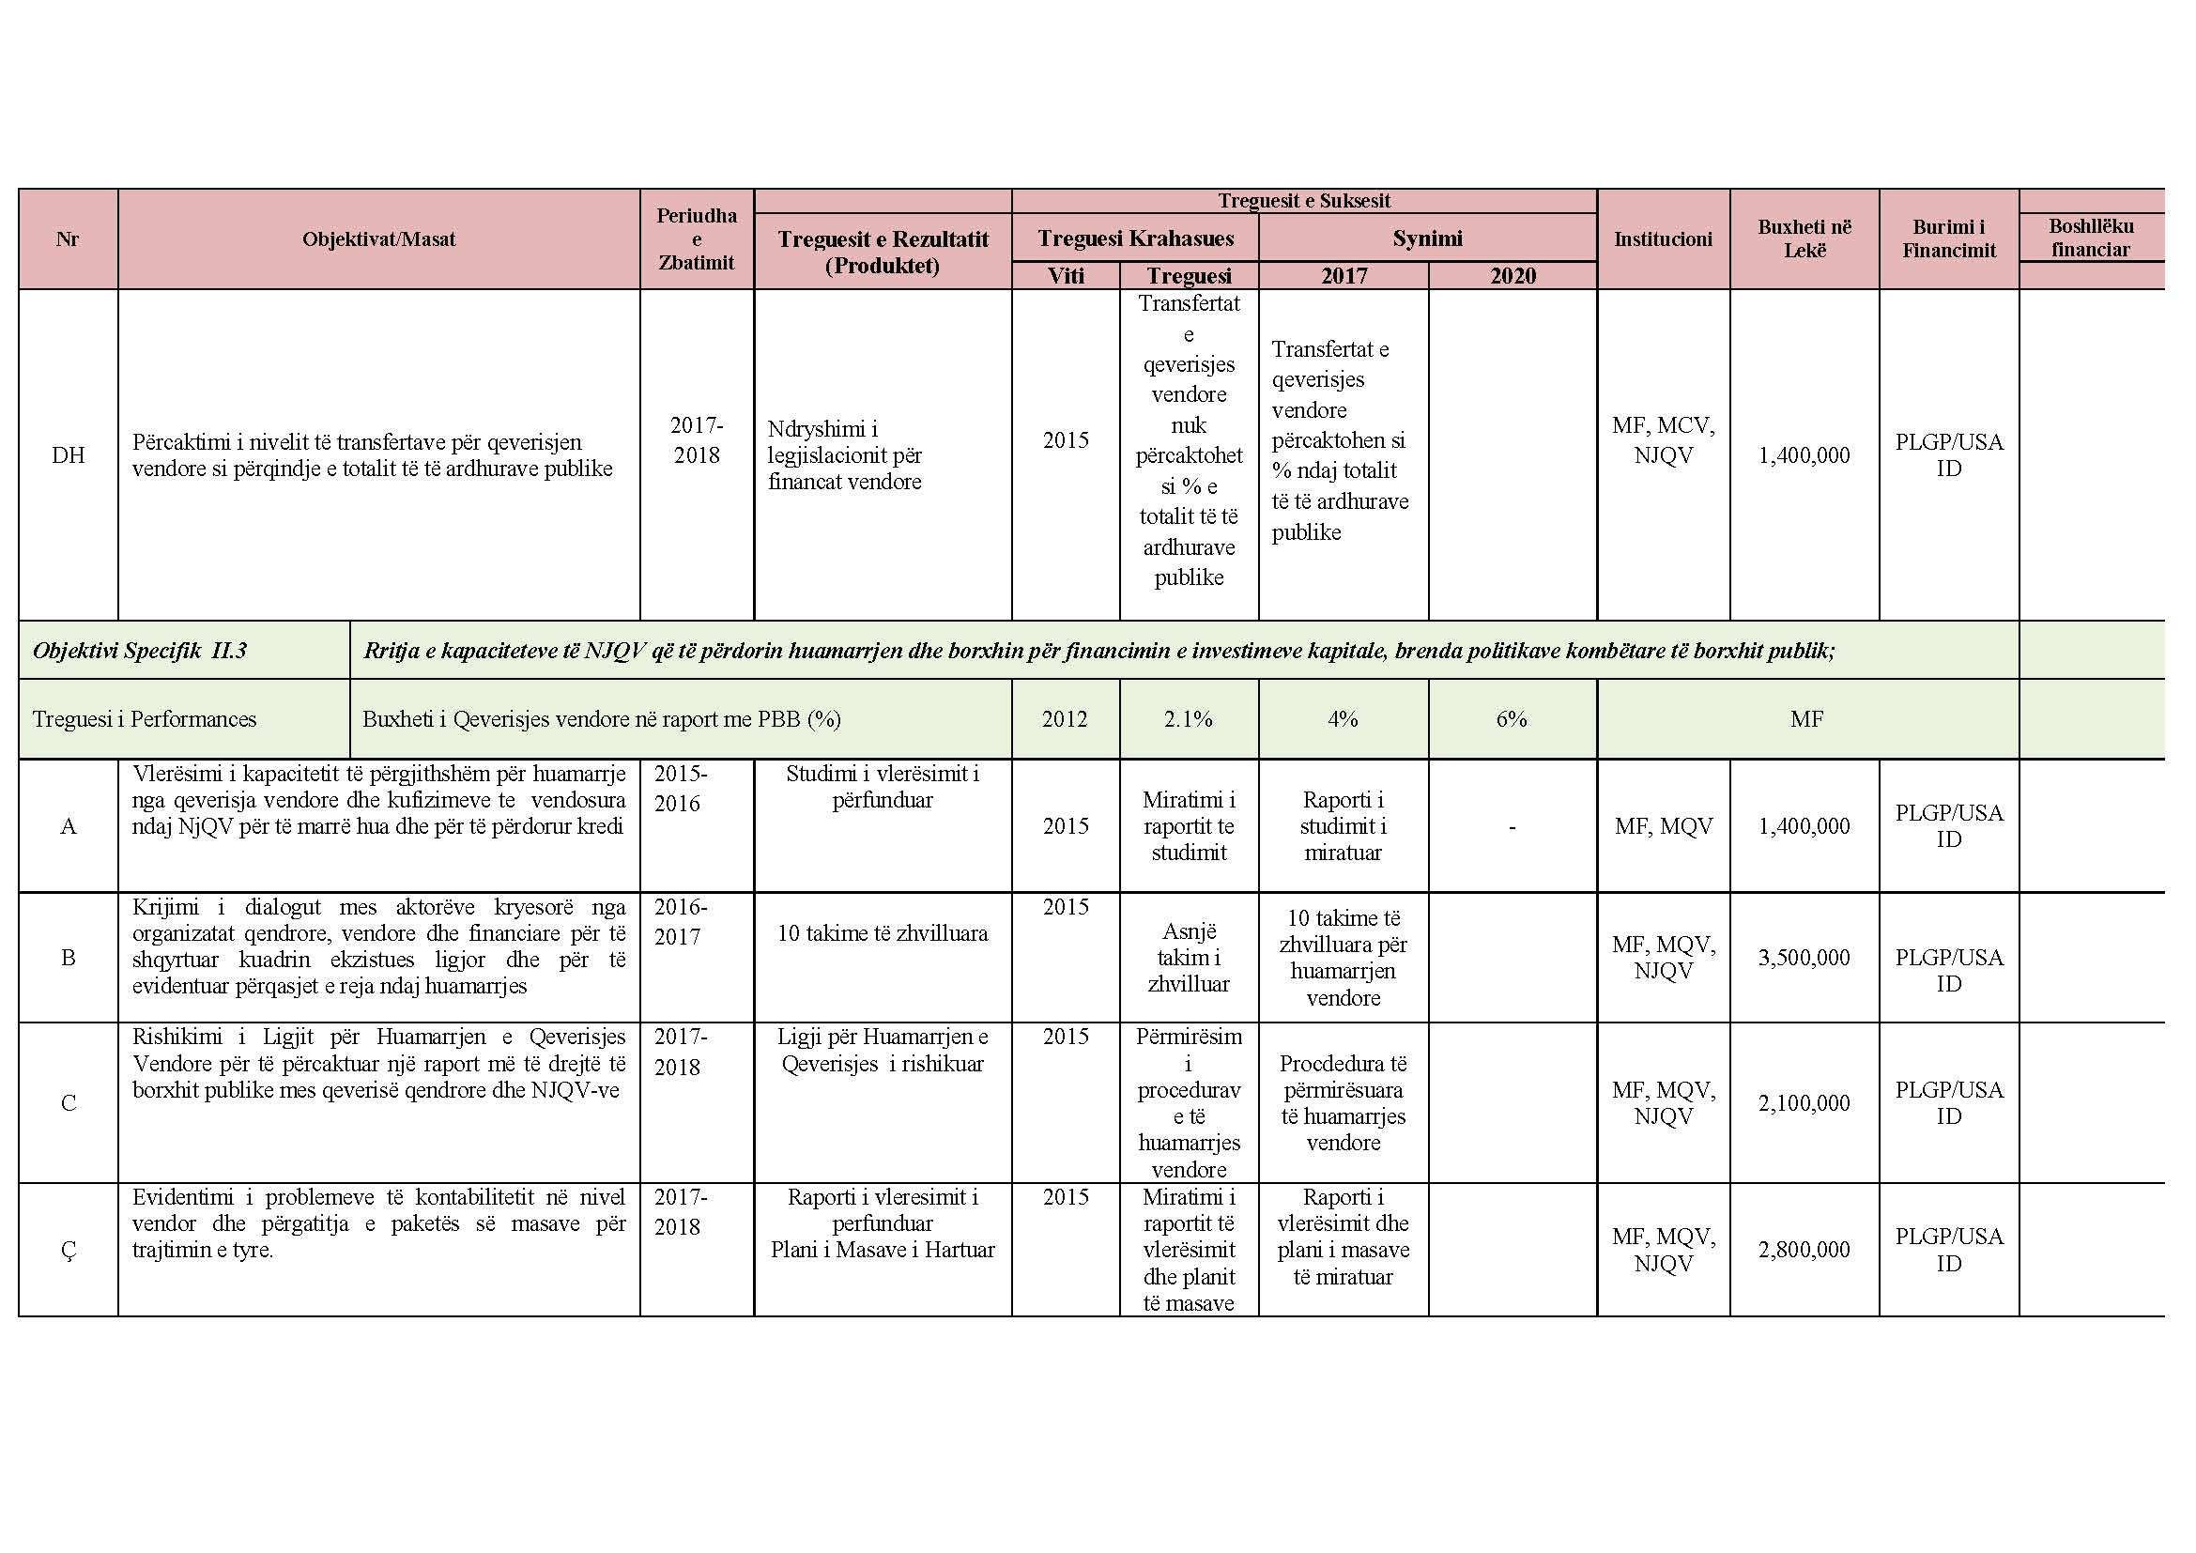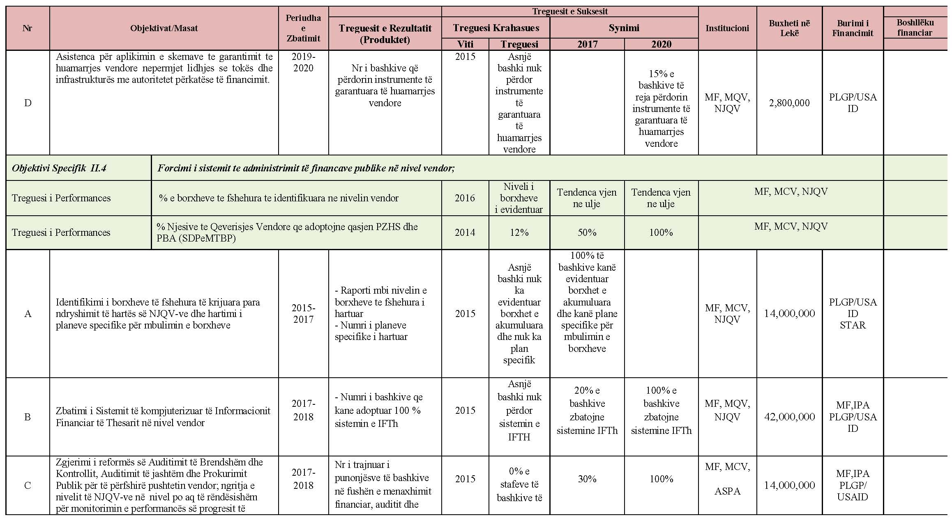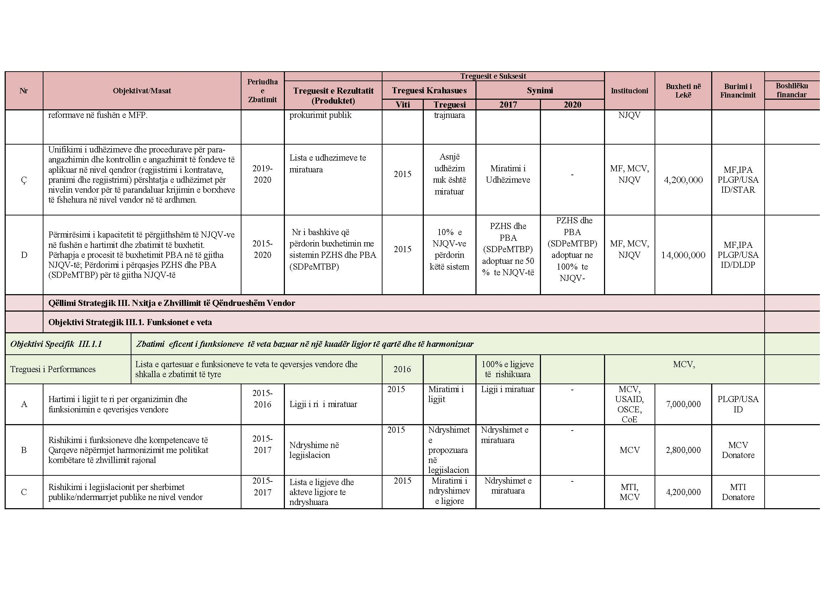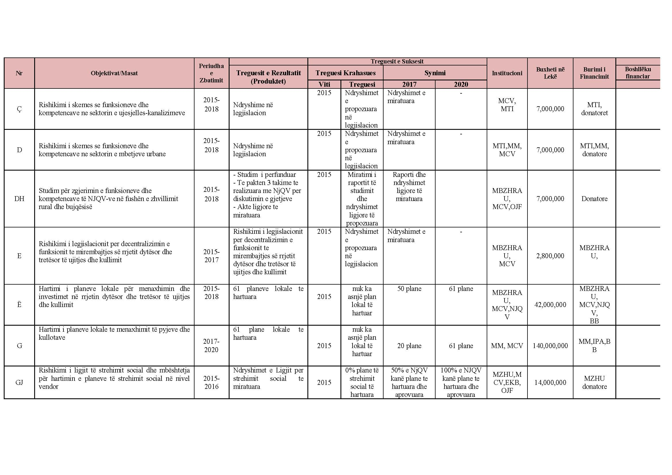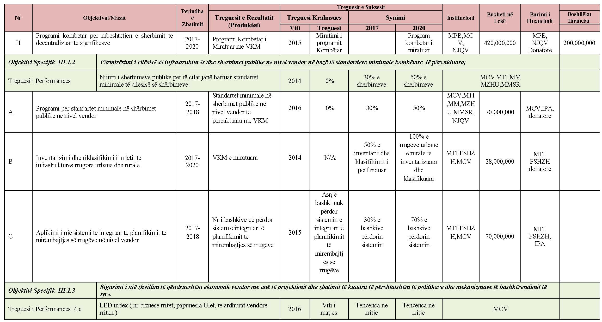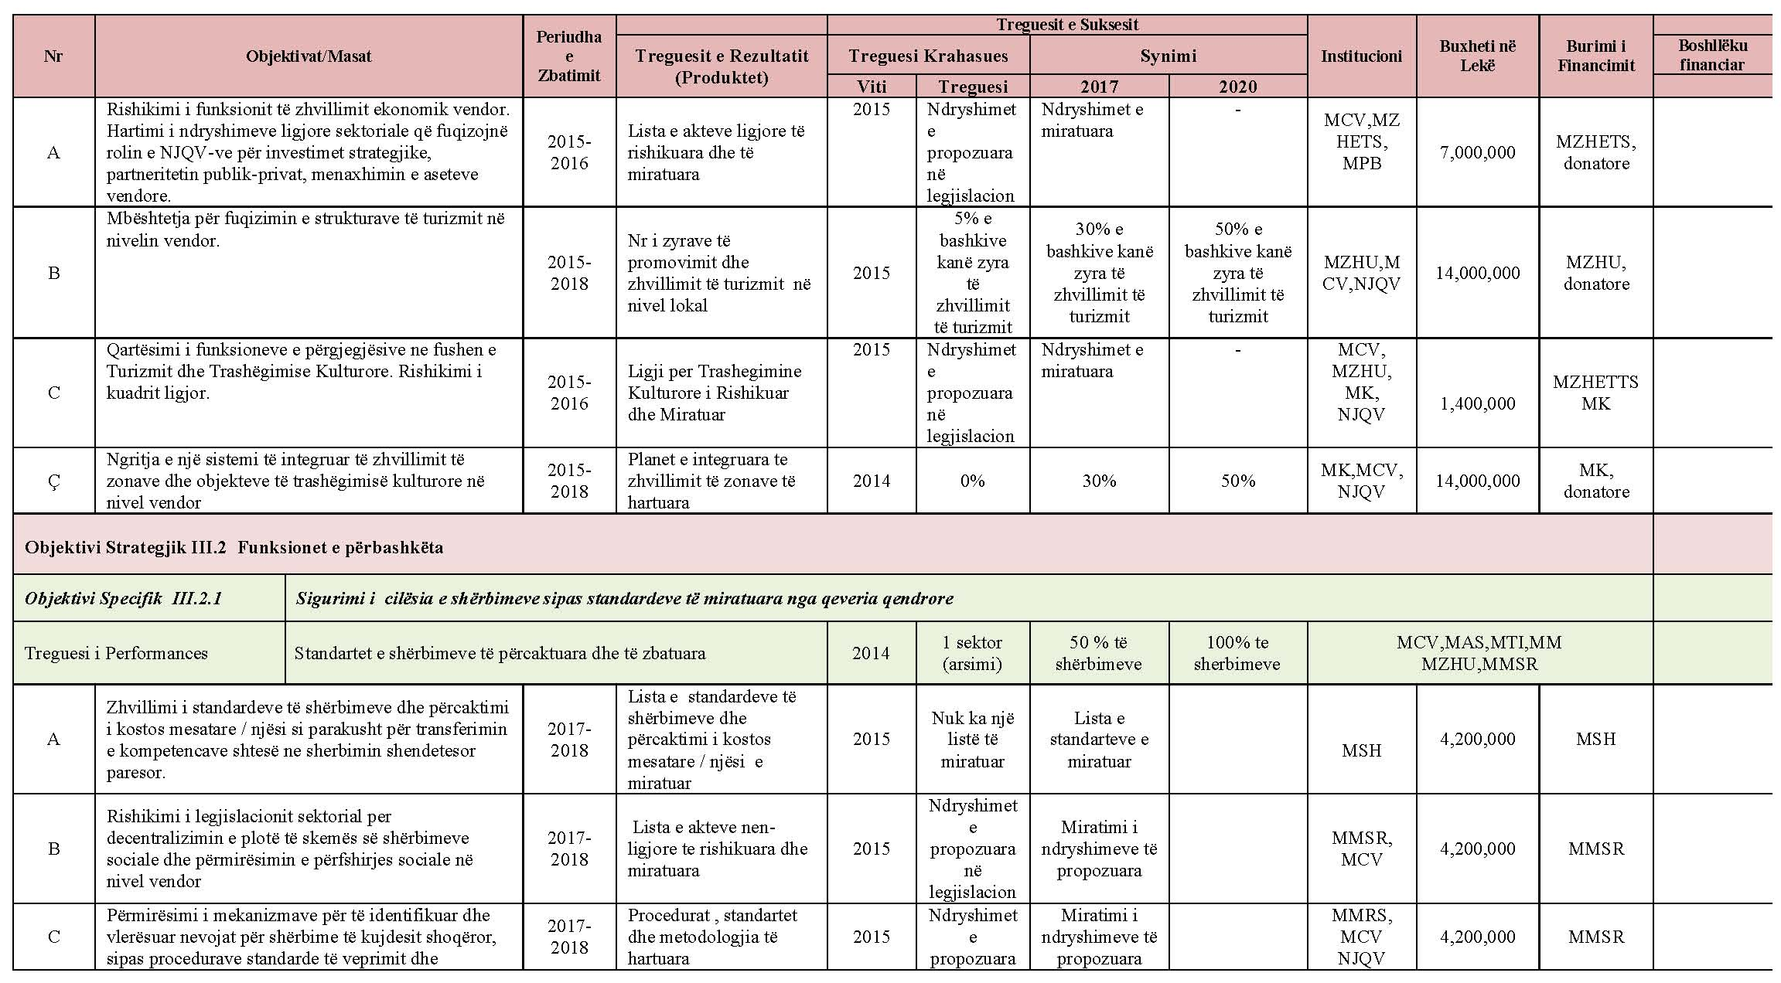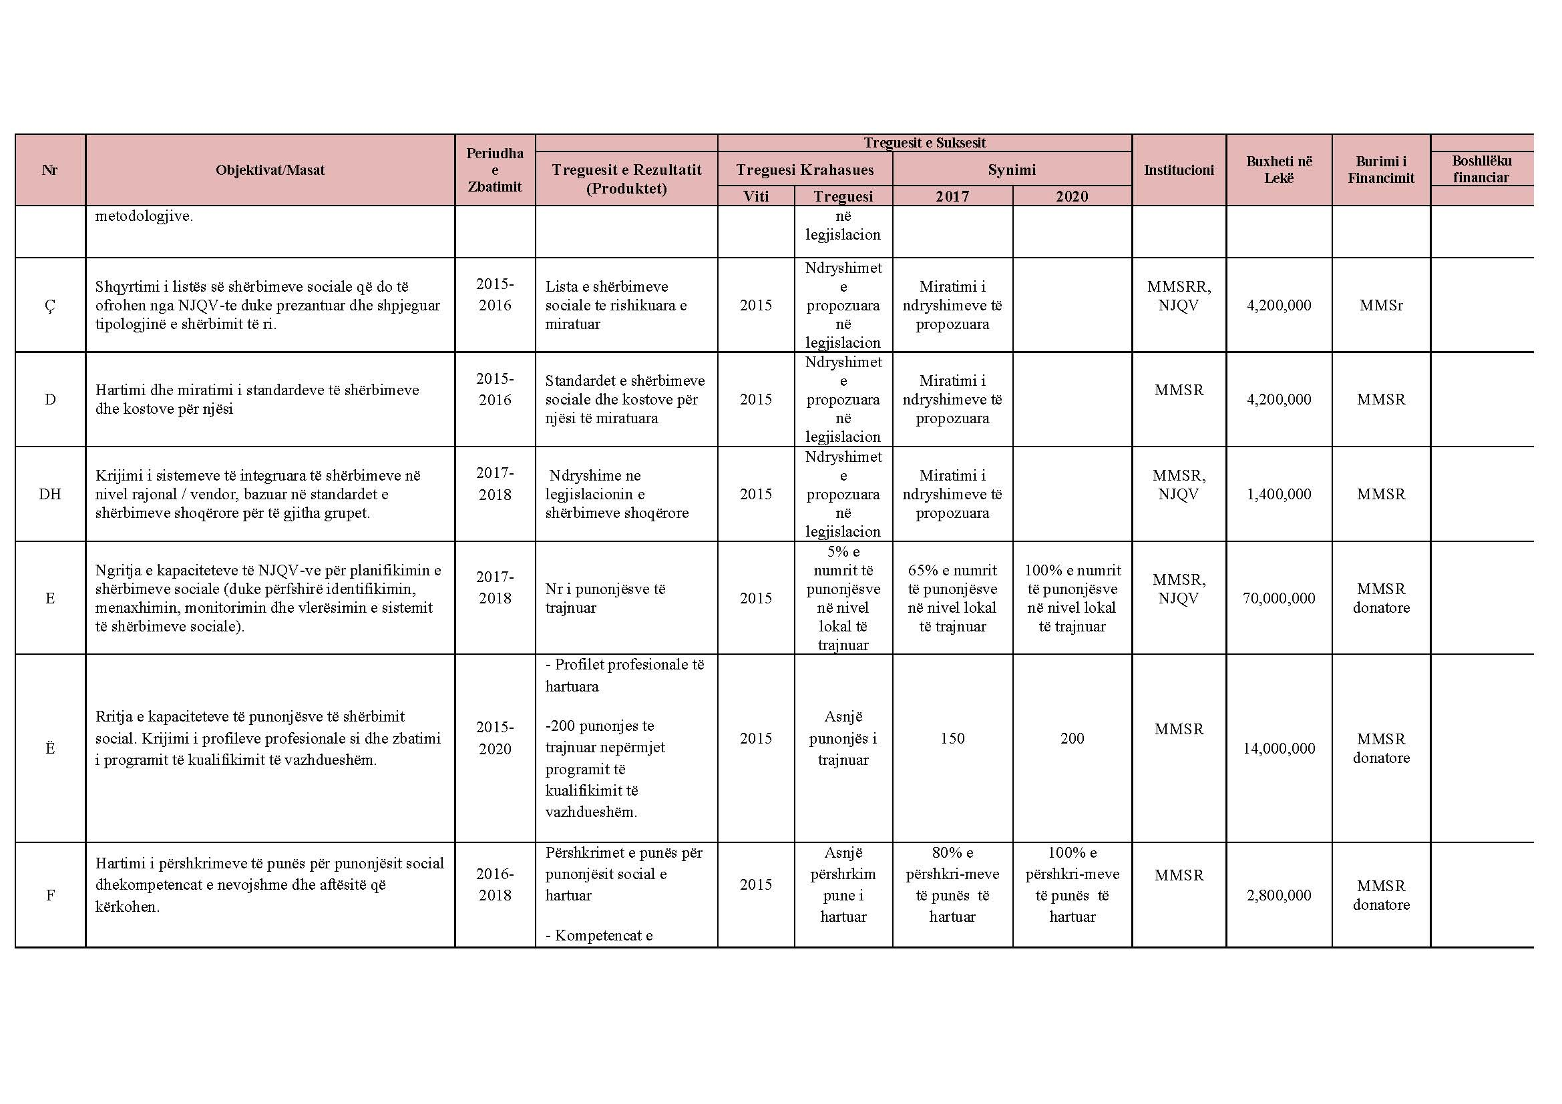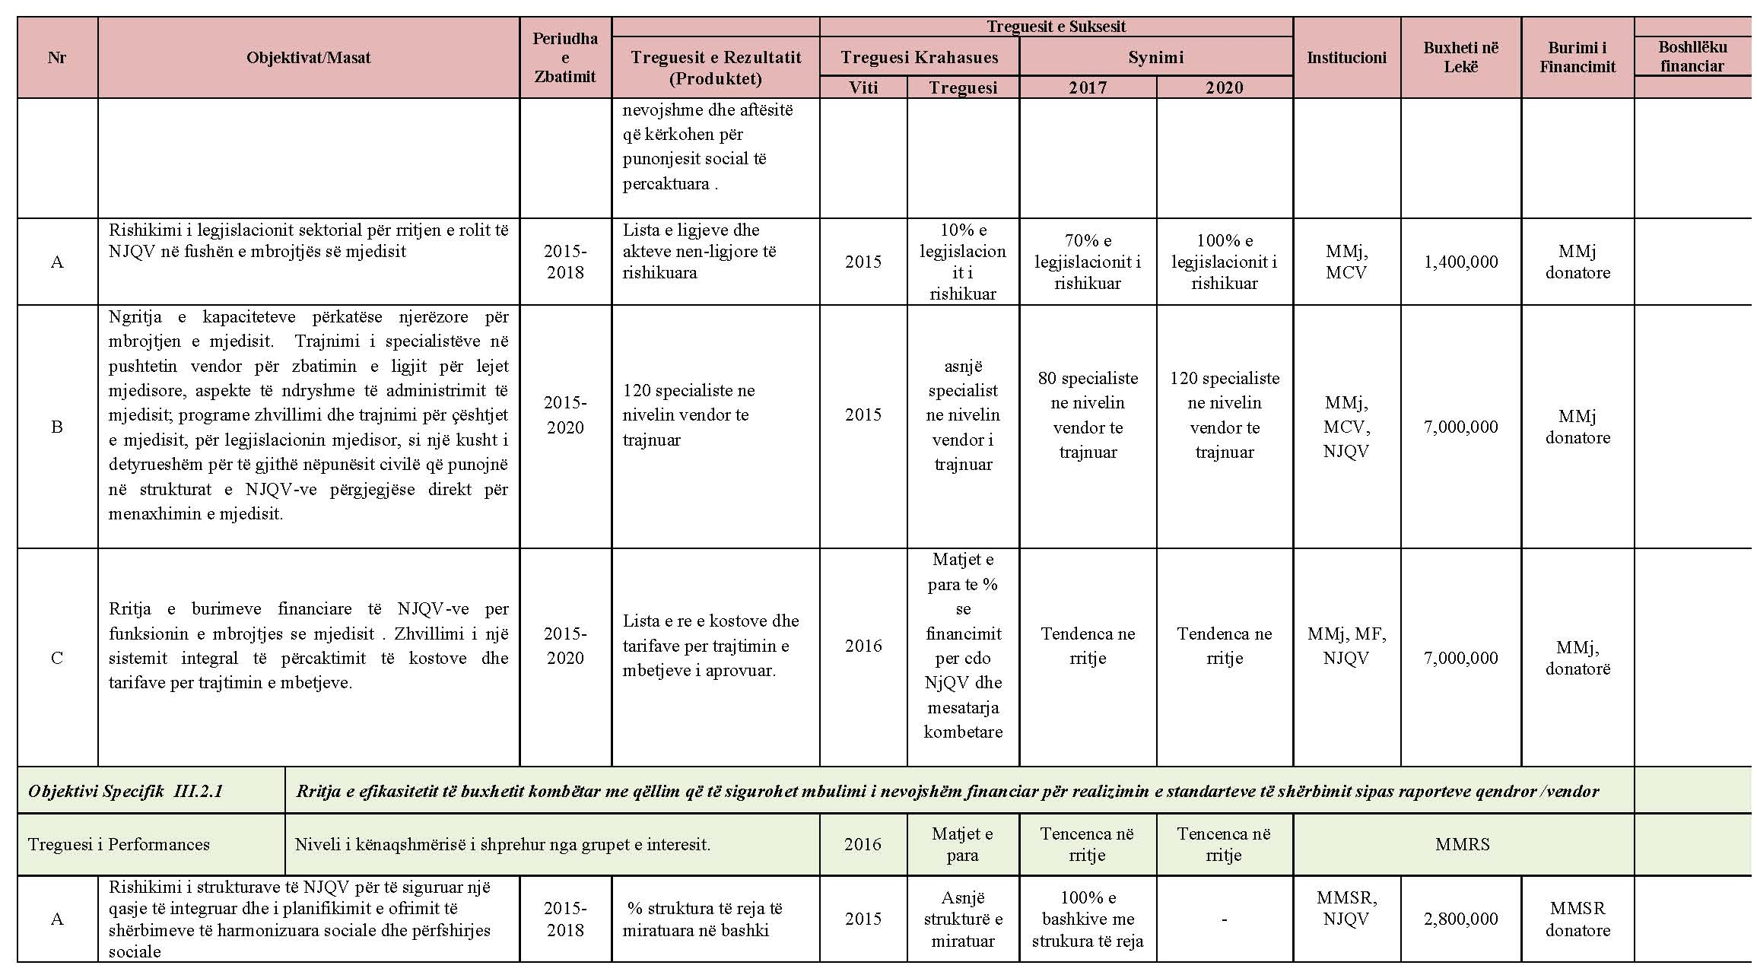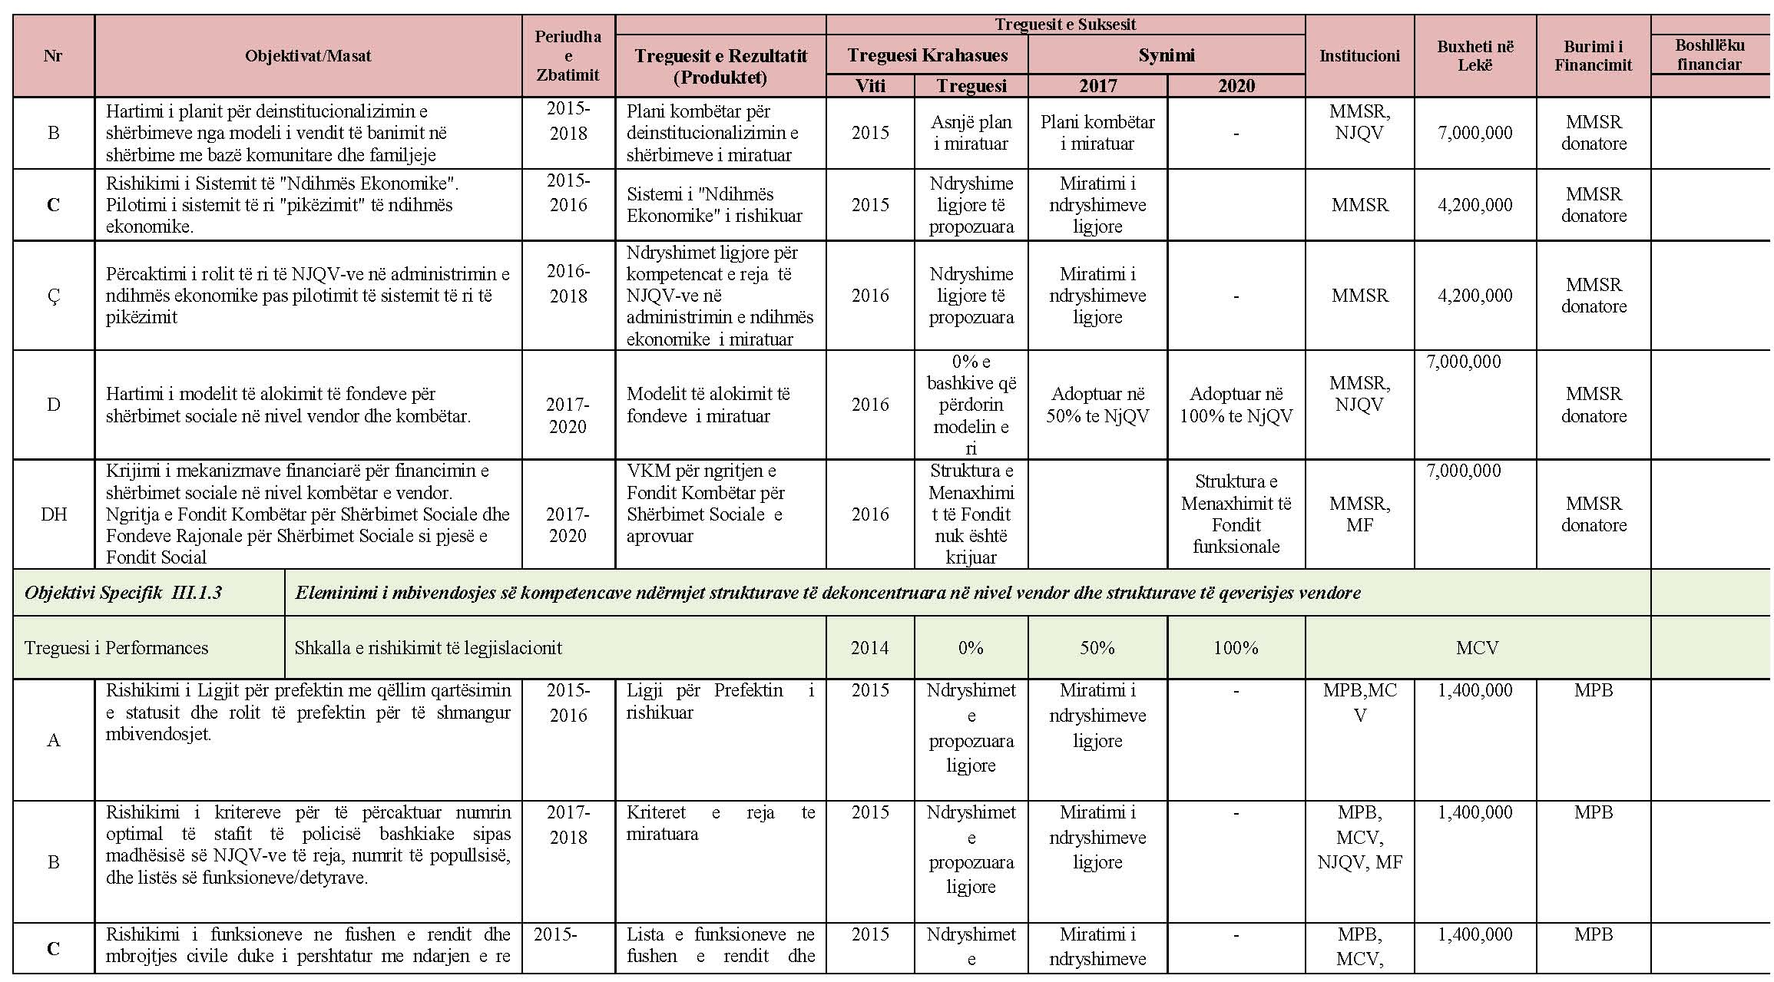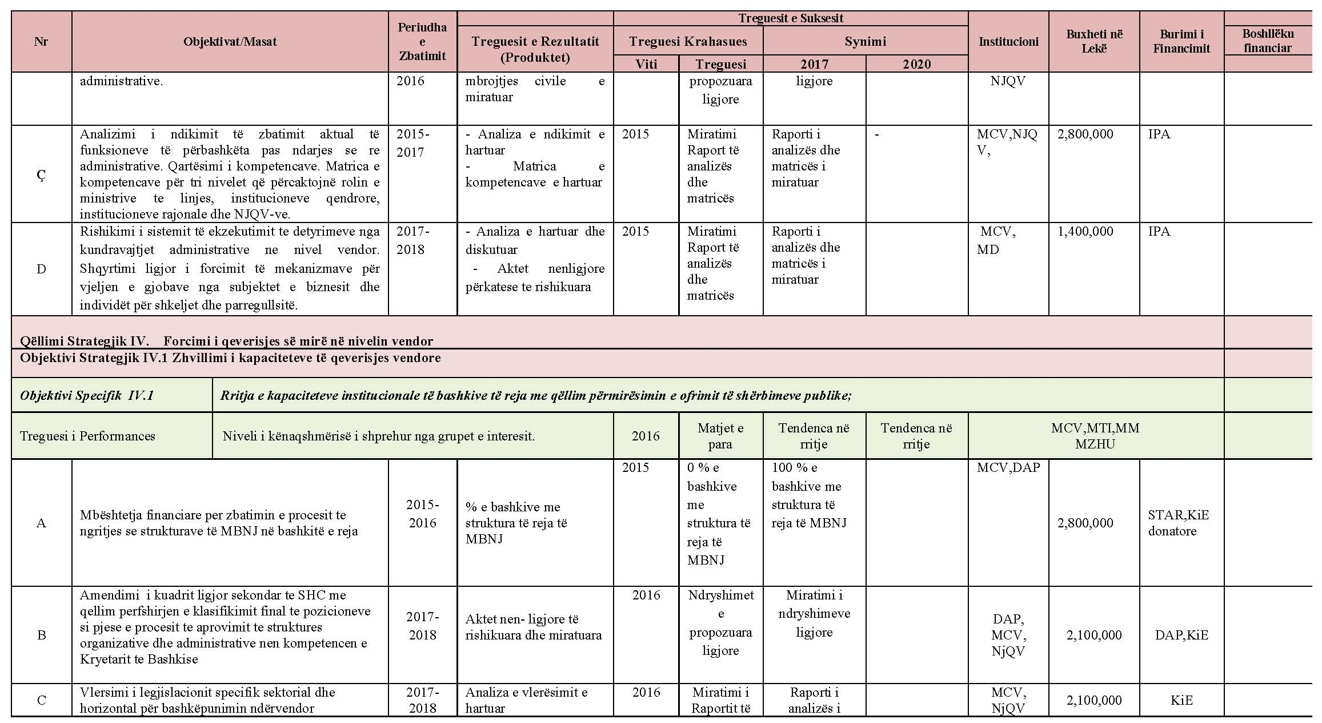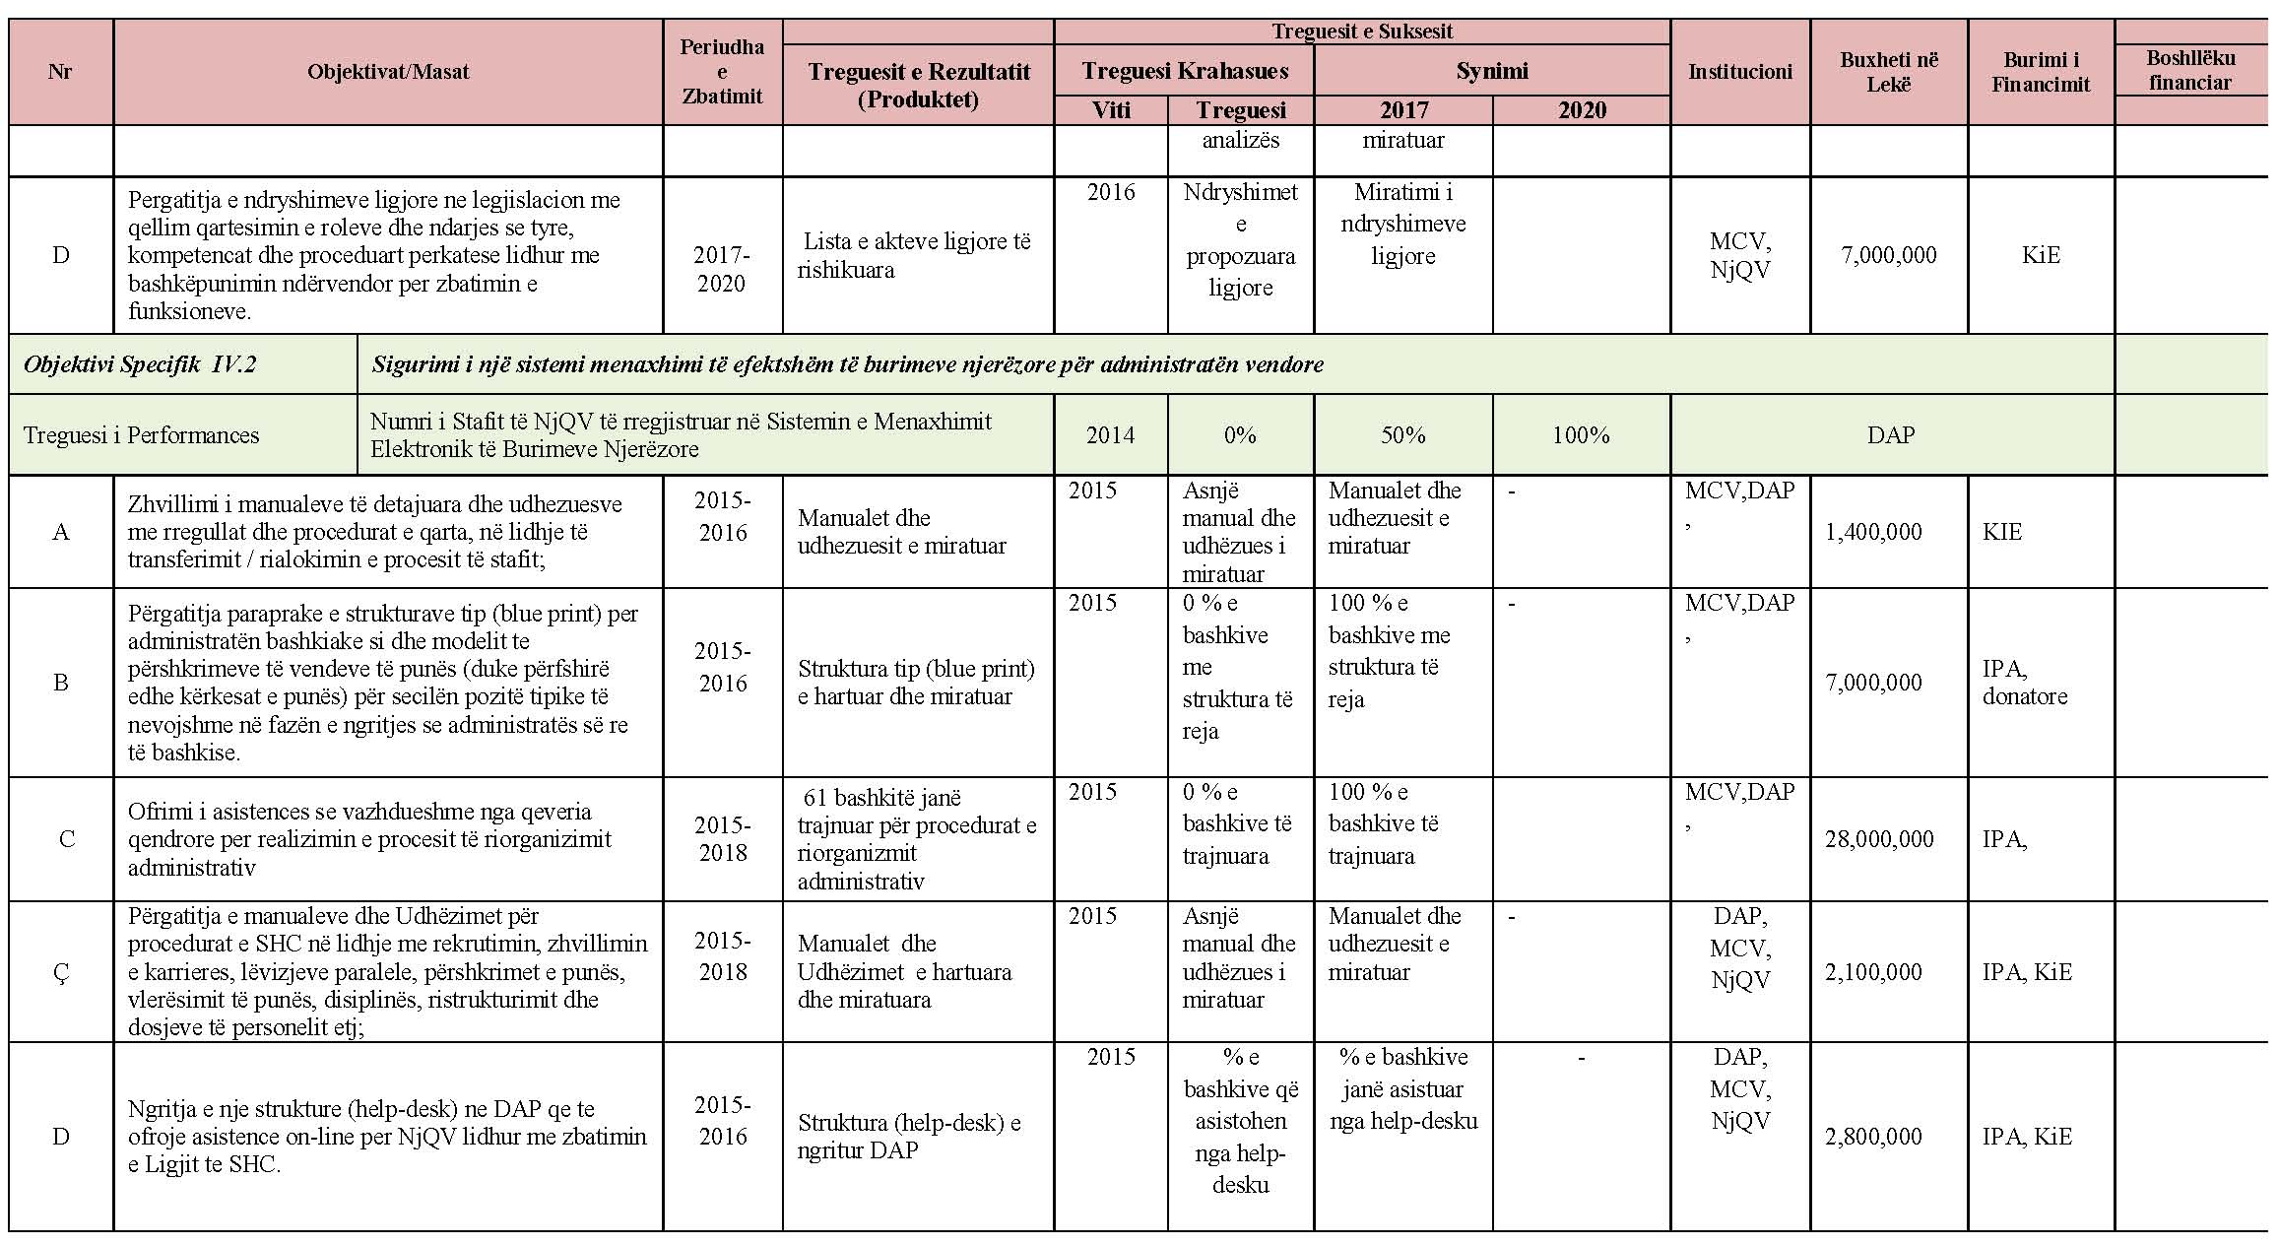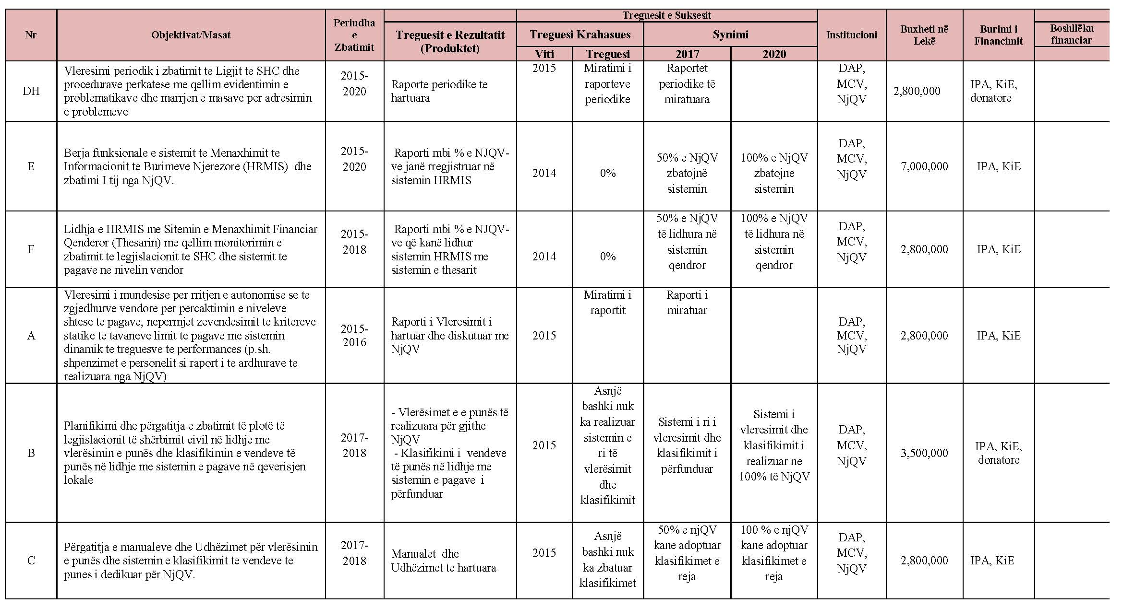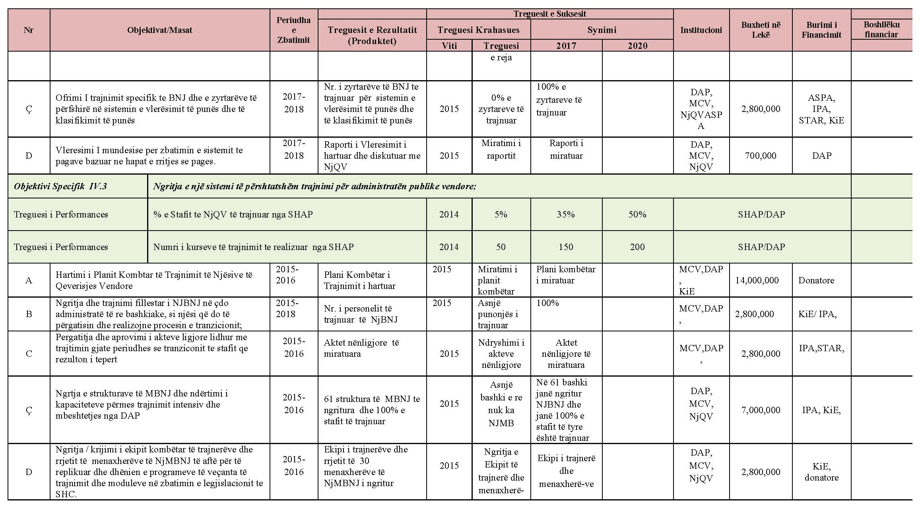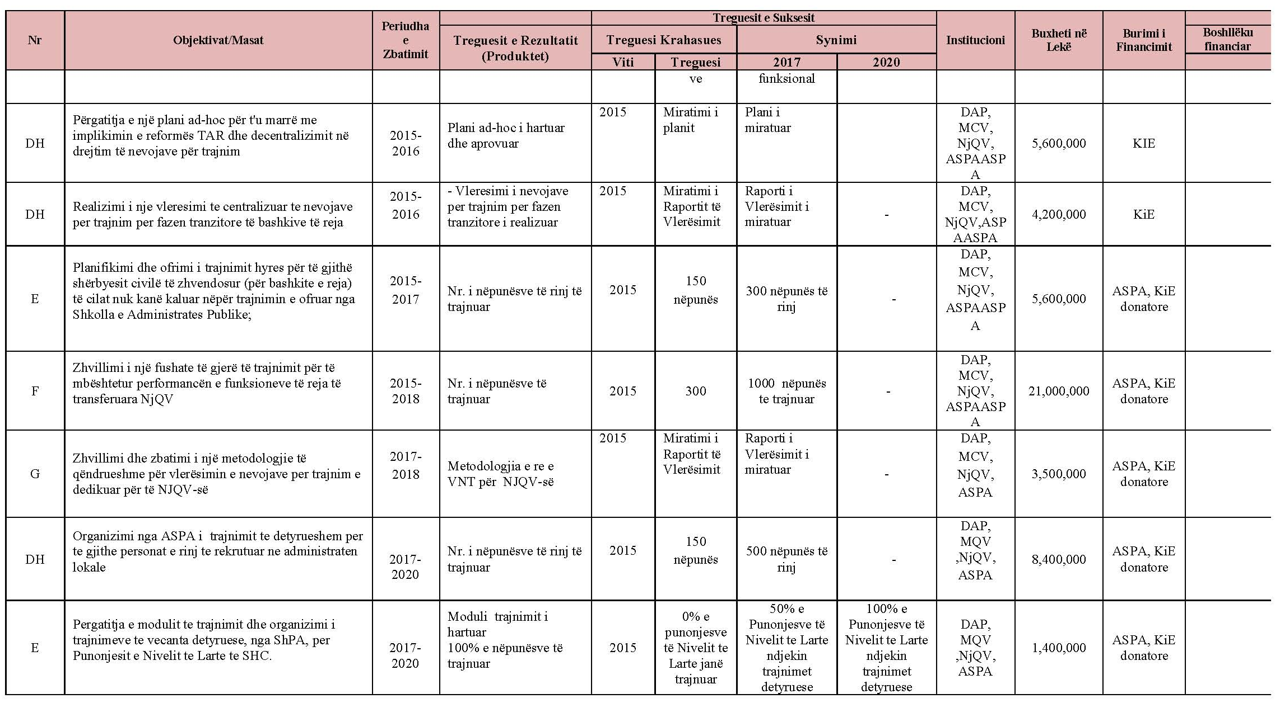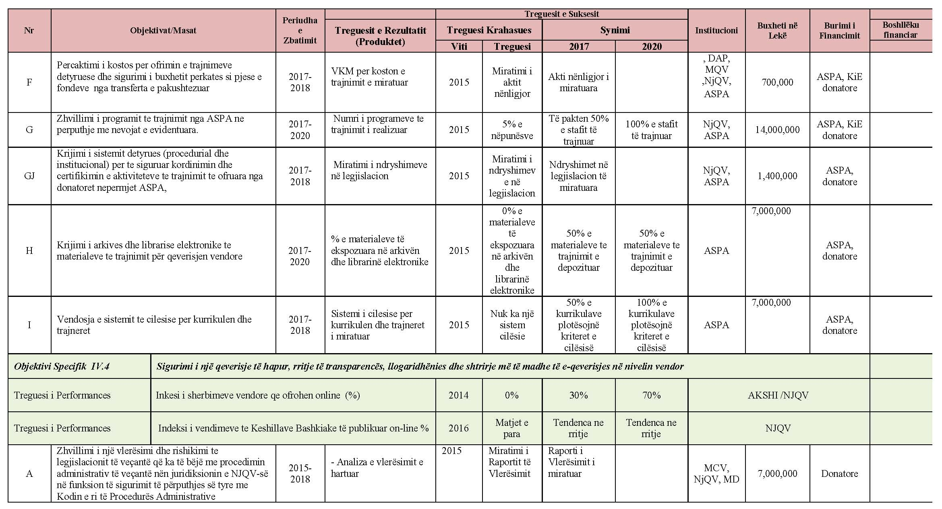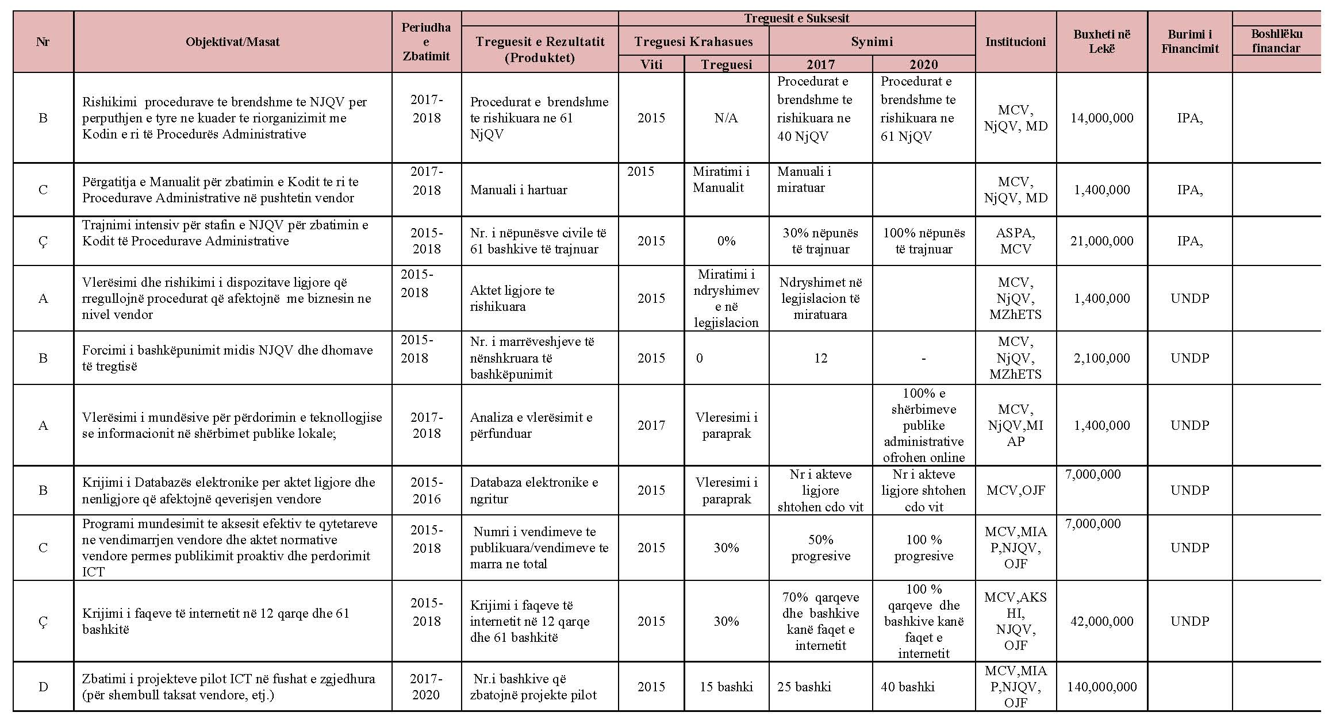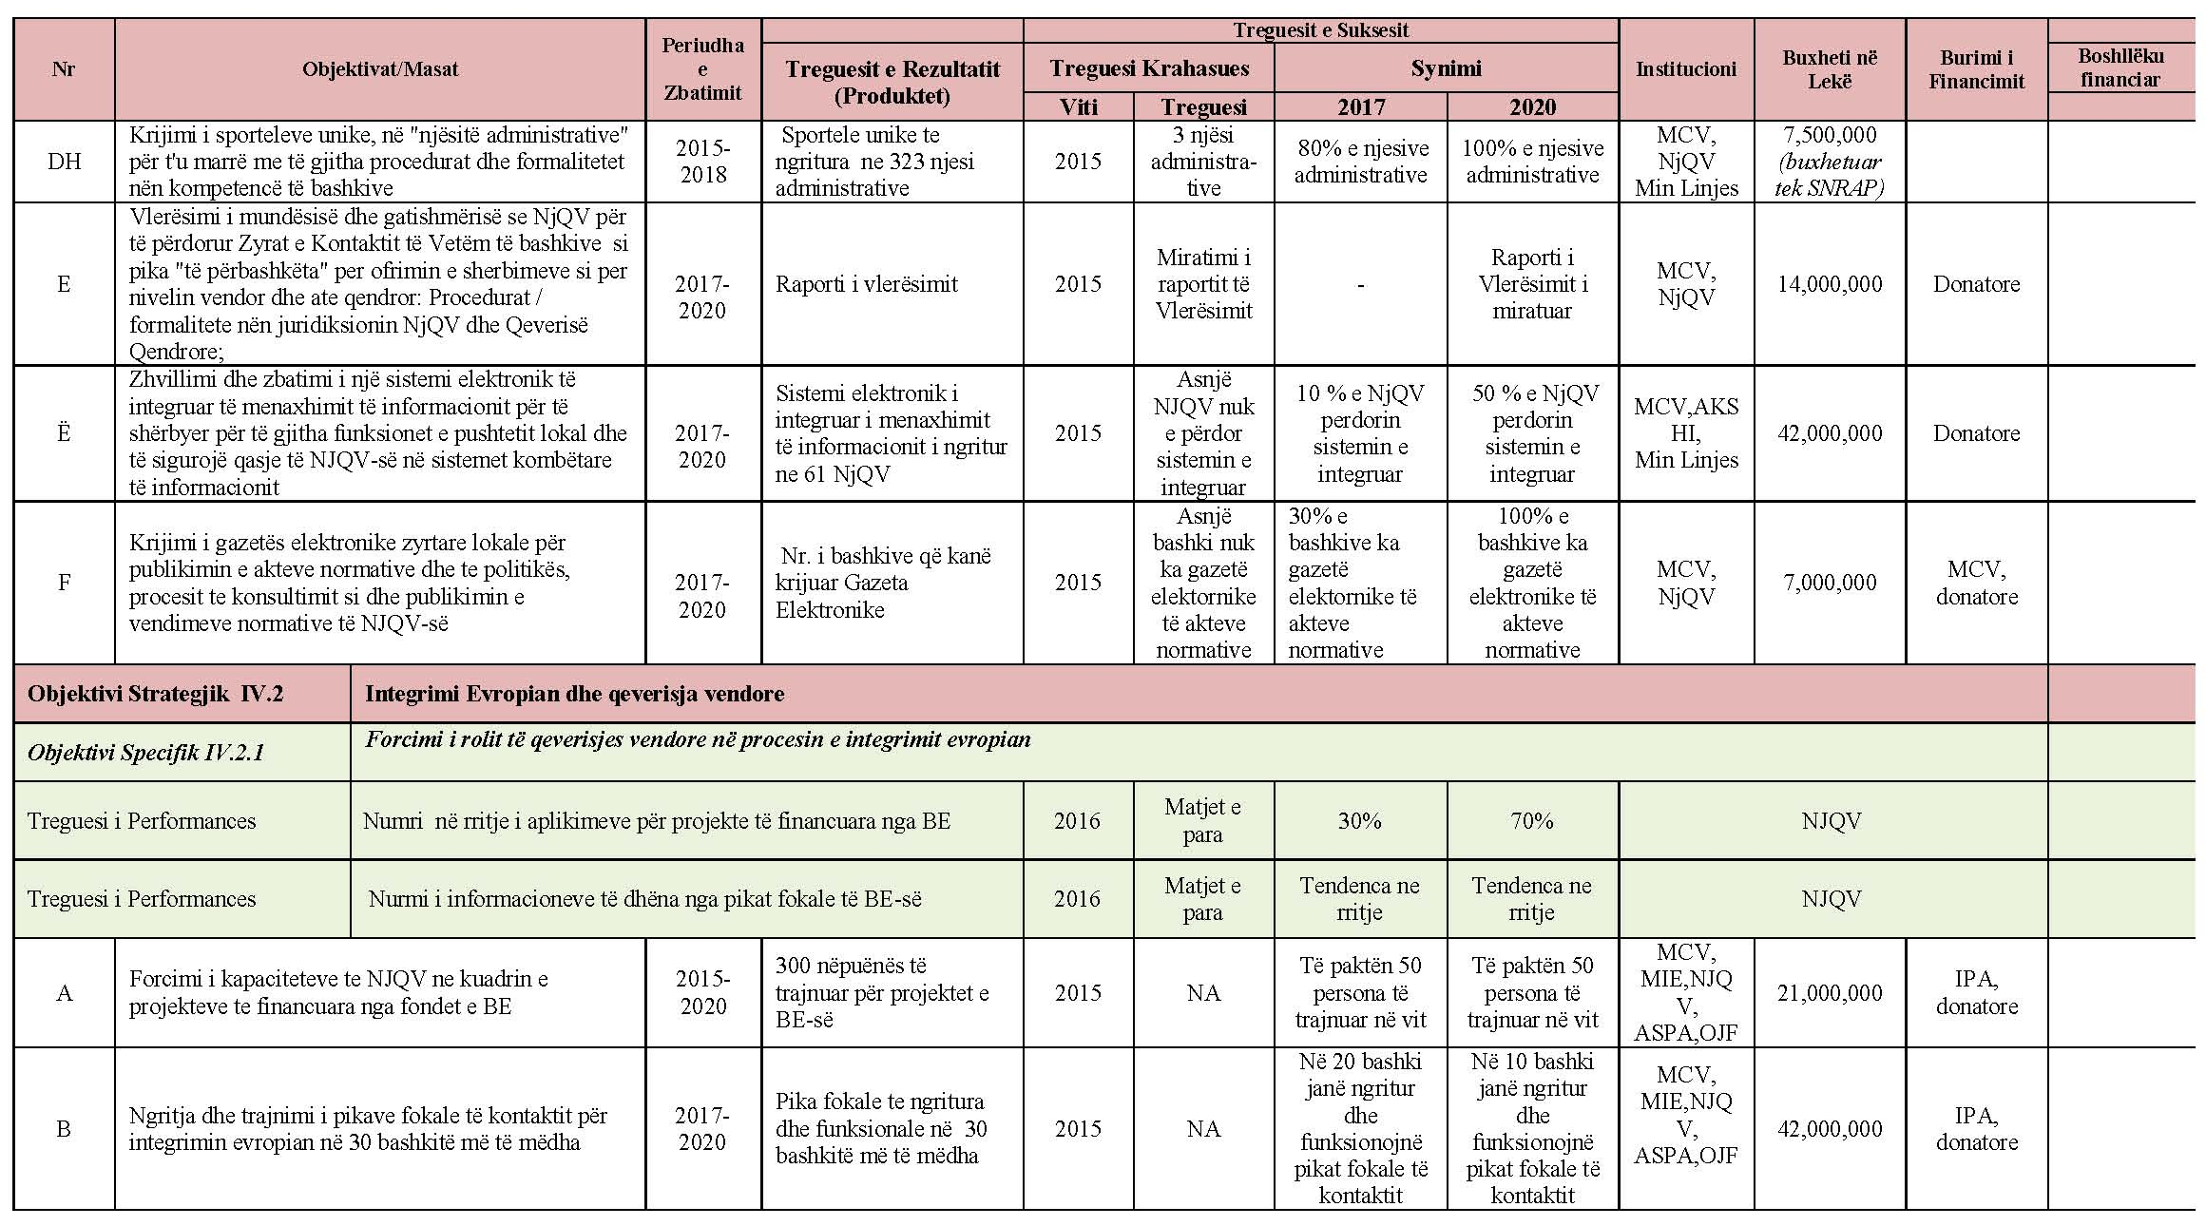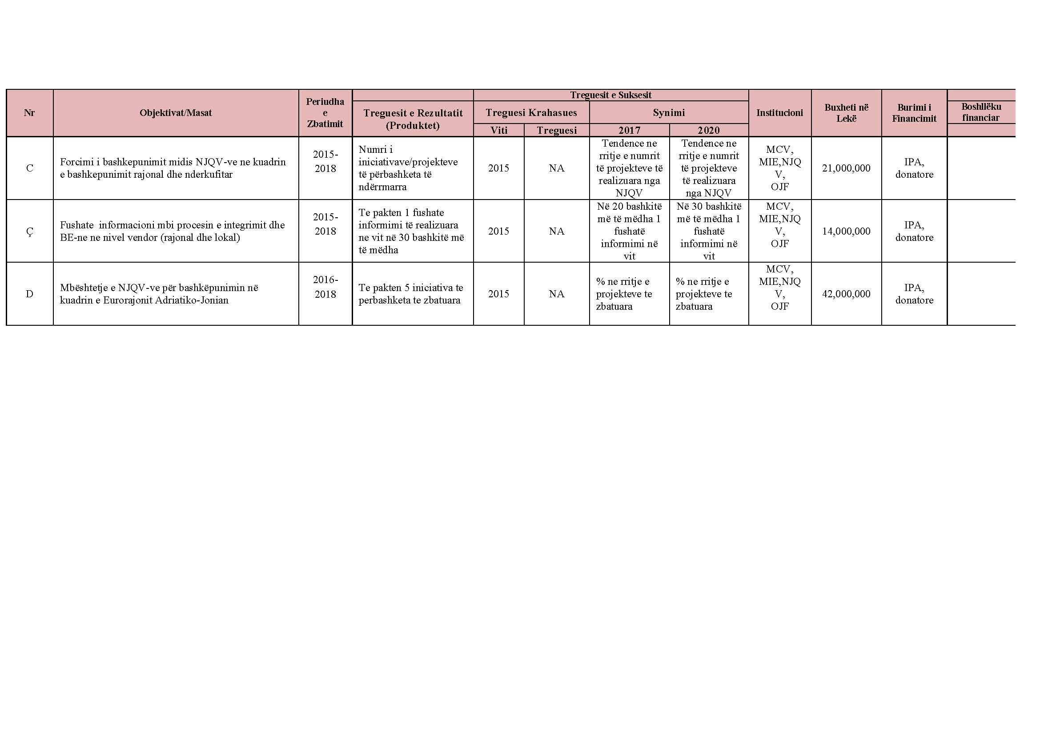

Council of European Municipalities and Regions (2006). The European Charter for Equality of women and men in local life. A Charter for Europe’s local and regional governments to commit themselves to use their powers and partnerships to achieve greater equality for their people.
Ligji për pronat e paluajtshme shtetërore dhe për transferimin e pronave të paluajtshme shtetërore te qeverisja vendore (2001), ligji për ndarjen territoriale dhe administrative të NJQV-ve (2000), ligji specifik “Për organizimin dhe funksionimin e Bashkisë Tiranë” janë përgatitur dhe diskutuar e miratuar nga Parlamenti në të njëjtën kohë me ligjin për pushtetin vendor.
Përfshirë këtu rrugët, furnizimin me ujë, sistemet e ujërave të zeza, menaxhimin e mbeturinave, transportin publik, ndriçimin publik, parqet dhe hapësirat publike.
Të tilla si përgatitja e programeve, rregullimin dhe funksionimin e tregjeve publike dhe të rrjeteve të tregtisë, zhvillimin e biznesit të vogël, shërbimet veterinare dhe mbrojtjen dhe zhvillimin e pyjeve, kullotave etj.
Të tilla si ruajtja dhe promovimi i pasurive kulturore dhe historike vendore, administrimi i institucioneve përkatëse, organizimi i aktiviteteve argëtuese dhe shërbimeve sociale, përfshirë këtu jetimoret, qendrat ditore, shtëpitë për të moshuarit, child protection (CPU), the coordinated mechanism responding to domestic violence (CCR), etc.
TAP – tatim mbi të ardhurat personale.
Programi për Zhvillim i Kombeve të Bashkuara (UNDP) ka bërë një analizë të granteve konkurruese ose Fondit të Zhvillimit të Rajoneve (FZHR) dhe tregoi se duhen ndërmarrë ndryshime të mëdha në lidhje me bazën e përzgjedhjes së qeverive vendore për marrjen e granteve. Rekomandimet e kësaj analize nuk u morën parasysh nga qeveria qendrore.
Regjistrimi i parë i pasurive të paluajtshme është larg përfundimit. Numri aktual i pronave të regjistruara në kuadër të projektit LAMP është vlerësuar në 120.000. Pritet që regjistrimi i parë në zonat urbane do të përfundojë deri në qershor 2014 dhe në zonat rurale deri në vitin 2015.
Transferimi i pronave është bërë në bazë të ligjit nr. 8744, datë 22 shkurt 2001, “Për transferimin e pronave të paluajtshme të shtetit te njësitë e qeverisjes vendore”, të ndryshuar.
Në këtë rast procesi udhëhiqet nga ligji nr. 9232, datë 13 maj 2004, “Për programet për strehimin social në zonat urbane”, i ndryshuar.
Sipas Kushtetutës së Republikës së Shqipërisë, ligji nr. 8652, datë 31 korrik 2000, “Për organizimin dhe funksionimin e qeverisjes vendore”, i përmirësuar, dhe ligji nr. 8653, datë 31 korrik 2000, “Për ndarjen administrative-territoriale të njësive të qeverisjes vendore”, të ndryshuar.
Ato kanë përgjegjësi të ngjashme publike dhe kanë po të njëjtin autoritet dhe kompetenca, me dallimin e vetëm që komunat qeverisin në zonat rurale, ndërsa bashkitë në zonat urbane. Nënndarjet e një komune quhen fshatra dhe, në disa raste të veçanta, qyteza.
Marrëdhëniet e prefektit me pushtetin vendor rregullohen me ligjin nr. 8927, datë 25.7.2002, “Për prefektin”.
Vendimi i Këshillit të Ministrave nr. 1619, “Për klasifikimin e funksioneve, grupimin e njësive të qeverisjes vendore për efekt të pagave, dhe vendosjen e kufijve të pagave të punonjësve të organeve të qeverisjes vendore” dhe të ligjit, “Për buxhetin vjetor të vitit 2011”. Vendimi i Këshillit të Ministrave përcakton pagën minimale dhe maksimale për kryetarin dhe nënkryetarin e komunës, i cili ndryshon për grupe të ndryshme të njësive të qeverisjes vendore.
Bazuar në ligjin nr. 9970/2008, “Për barazinë gjinore në shoqëri”, i cili përcakton detyrimin që NJQV-të të bashkëpunojnë në zbatimin e legjislacionit dhe politikave shtetërore për barazinë gjinore.
Programi për turizmin kulturor dhe historik fokusohet në zonat e mbrojtura dhe monumentet e kulturës, promovon traditat shqiptare, trajton në veçanti turizmin familjar dhe të biznesit të vogël, në bashkëpunim me operatorët e turizmit elitar.
Programi për ekoturizmin bazohet në burimet natyrore, shfrytëzimin e tyre ekologjik dhe sigurimin e infrastrukturës dhe shërbimeve bazë, sigurisë së lartë dhe guidat e përsosura profesionale.
Me programin për turizmin bregdetar dhe malor do të zbatohen projekte të mëdha të investimeve kapitale në shërbime dhe infrastrukturë përmes praktikave të partneritetit publik-privat, sidomos për zonat që janë afër zonave të banuara.
Risqet mund të jenë të natyrave të ndryshme dhe që lidhen me mungesën e financimeve, mungesën e burimeve njerëzore, kapaciteteve ende të dobëta për zbatimin e reformave, mungesë të koordinimit ndërmjet aktorëve kryesorë etj.

